**Universidad Tecnológica de La Habana “José Antonio Echeverría” Facultad de Ingeniería Informática**



**Desarrollo de capacidades habilitantes para la adopción de industria 4.0 en los niveles gerenciales**

**Tecnología *ASP.NET* *Core* en el sistema de documentación**

*<Informe de la Práctica Profesional 1>*

**Autores:**

Lilian Rosa Rojas Rodríguez - [lrojas@ceis.cujae.edu.cu](mailto:lrojas@ceis.cujae.edu.cu)

Eduardo Alejandro González Martell - [egonzalez@ceis.cujae.edu.cu](mailto:egonzalez@ceis.cujae.edu.cu)

**Tutores:**

Dr. Carlos Ramón López Paz - [carlosrl@aica.cu](mailto:carlosrl@aica.cu)

Msc. Ana Lilian Infante Abreu - [anai@aica.cu](mailto:anai@aica.cu)

**Especialistas:**

Ing. Pedro Velázquez Borrero - [pedrydev@outlook.com](mailto:pedrydev@outlook.comu)

**La Habana, Cuba**

**Marzo, 2024**

**Resumen**

La Industria 4.0, que emplea tecnologías como el internet de las cosas (IoT) análisis de datos, IA y aprendizaje automático, digitaliza el sector industrial, optimiza procesos y aumenta la productividad para responder rápidamente a las fluctuaciones de la demanda, mejorando así la rentabilidad de una compañía. La empresa Laboratorios Farmacéuticos AICA+ del grupo BioCubaFarma está trabajando en un proyecto para desarrollar capacidades habilitantes que le permitan adoptar la Industria 4.0 en toda su infraestructura, incluyendo la digitalización de la documentación del Sistema de Gestión de la Calidad. Un sistema de documentación digital es esencial para esta gestión, ya que facilita la documentación y el intercambio de información sobre procesos, procedimientos y políticas. Esto ayuda a las partes interesadas a comprender los requisitos para mantener la excelencia empresarial. Este trabajo presenta la investigación realizada para desarrollar, implementar y probar eficientemente un sistema *backend* para resolver este problema con la tecnología ASP.NET Core. El desarrollo de este sistema se basa principalmente en que AICA+ es una empresa cuyas operaciones están completamente controladas por las agencias regulatorias farmacéuticas, por lo que la documentación no solo es abundante, sino que también cambia rápidamente bajo estrictos mecanismos de trazabilidad. La solución desarrollada se integra en la adopción de la Industria 4.0 y la Calidad 4.0, y no se limita al sector farmacéutico ni a AICA+, sino que puede aplicarse en otros sectores que necesiten un sistema de gestión de documentación similar.

**Palabras Claves:** Industria 4.0, capacidades habilitantes, backend, documentación, calidad 4.0.

***Abstract***

*The Industry 4.0, which employs technologies such as the Internet of Things (IoT), data analysis, AI, and machine learning, digitizes the industrial sector, optimizes processes, and increases productivity to respond quickly to demand fluctuations, thus improving a company’s profitability. The company Laboratorios Farmacéuticos AICA+ of the BioCubaFarma group is working on a project to develop enabling capabilities that allow it to adopt Industry 4.0 throughout its infrastructure, including the digitization of the documentation of the Quality Management System. A digital documentation system is essential for this management, as it facilitates the documentation and exchange of information about processes, procedures, and policies. This helps stakeholders understand the requirements to maintain business excellence. This work presents the research carried out to develop, implement, and efficiently test a backend system to solve this problem in the technology ASP.NET Core. The development of this system is mainly based on the fact that AICA+ is a company whose operations are completely controlled by pharmaceutical regulatory agencies, so the documentation is not only abundant, but also changes rapidly under strict traceability mechanisms. The developed solution integrates into the adoption of Industry 4.0 and Quality 4.0, and is not limited to the pharmaceutical sector or AICA+, but can be applied in other sectors that need a similar documentation management system.*

***Keywords:*** *Industry 4.0, enabling capacities, backend, documentation, quality 4.0.*

**Índice de Contenido**

**Introducción** 1

**Capítulo 1. Fundamentación del proyecto** 6

1.1 Conceptos fundamentales de la Industria 4.0 6

1.2 Descripción del proyecto 9

1.3 Fundamentación de las tecnologías a utilizar 11

1.4 Conclusiones Parciales 19

**Capítulo 2. Solución Propuesta: AicaDocs** 20

2.1 Lista de requisitos 20

2.2 Diseño de los sistemas para la persistencia de datos 21

2.2.1 Diseño de la base de datos 21

2.2.2 Diseño del sistema de almacenamiento de ficheros 26

2.3 Diseño de la solución 27

2.3.1 Conceptos fundamentales 27

2.3.2 Diseño de la solución 28

2.4 Desarrollo de la API 29

2.5 Despliegue de los servicios de la API 31

2.6 Conclusiones Parciales 34

**Capítulo 3. Pruebas** 35

3.1 Diseño de casos de pruebas 35

3.1.1 Conceptos fundamentales 35

3.1.2 Casos de pruebas diseñados 36

3.2 Resultado de las pruebas 44

3.3 Pruebas de integración automatizadas 45

3.3.1 Conceptos fundamentales 45

3.3.2 Diseño y resultado de las pruebas de integración 46

3.4 Conclusiones Parciales 47

**Capítulo 4. Aplicación web: AicaDocs UI** 48

4.1 Conceptos fundamentales 48

4.2 Desarrollo y despliegue de la aplicación web 50

4.3 Vistas de la aplicación web 52

4.4 Conclusiones Parciales 61

**Conclusiones** 62

**Recomendaciones** 63

**Referencias Bibliográficas** 64

**Anexos** 66

**Índice de Tablas**

**Tabla 1:** Diseño de los endpoints de la solución **AicaDocs** (Fuente: Elaboración propia) 28

**Tabla 2:** Datos iniciales en la tabla Documentos (Fuente: Elaboración propia) 36

**Tabla 3:** Datos iniciales en la tabla Descargas (Fuente: Elaboración propia) 37

**Tabla 4:** Datos iniciales en la tabla Nomencladores (Fuente: Elaboración propia) 37

**Tabla 5:** Pruebas de integración diseñadas (Fuente: Elaboración propia). 46

**Índice de Figuras**

**Figura 1:** Historia y características de las revoluciones industriales (Fuente: [3]) 6

**Figura 2:** Sistema tradicional jerárquico de la industria en forma de pirámide (Fuente: [6]) 7

**Figura 3**: Niveles de madurez de la Industria 4.0 (Fuente: [7]) 8

**Figura 4:** Arquitectura de implementación de capacidades habilitantes para la transición a la Industria 4.0 (Fuente: [7]) 8

**Figura 5:** Ecosistema AICA+ 4.0 (Fuente: AICA+). 9

**Figura 6:** Planificación del proyecto de AICA 4.0 (Fuente: AICA+) 9

**Figura 7:** Stack tecnológico en **AicaDocs** a utilizar (Fuente: elaboración propia). 12

**Figura 8:** Rendimiento de .Net (Fuente: Microsoft [22]). 14

**Figura 9:** Pruebas de rendimiento de frameworks de desarrollo web 2023 (Fuente: TechEmpower [24]). 15

**Figura 10:** Modelo físico de la base de datos diseñada (Fuente: Database Designer) 23

**Figura 11:** Consola de administración de MinIO (Fuente: MinIO) 26

**Figura 12:** Diagrama de clases UML de **AicaDocs** (Fuente: Elaboración propia) 29

**Figura 13:** Repositorio en Github de **AicaDocs** (Fuente: Github) 30

**Figura 14:** Implementación de Swagger UI en **AicaDocs.** 31

**Figura 15:** Infraestructura de despliegue de **AicaDocs** (Fuente: Elaboración propia) 31

**Figura 16:** Dashboard de despliegue de la API de **AicaDocs** en Render (Fuente: Render) 32

**Figura 17:** Dashboard de despliegue de la base de datos de PostgreSQL de **AicaDocs** en ElephantSQL (Fuente: ElephantSQL) 33

**Figura 18:** Dashboard de despliegue del almacenamiento de objetos MinIO de **AicaDocs** en Railway (Fuente: Railway) 34

**Figura 19:** Resultado de pruebas de integración automatizadas con Github Actions (Fuente: Github) 47

**Figura 20:** Stack tecnológico a utilizar en **AicaDocs UI** (Fuente: Elaboración propia). 50

**Figura 21: Repositorio en Github de AicaDocs UI (Fuente: Github).** 51

**Figura 22:** Dashboard de despliegue de **AicaDocs UI** en Render (Fuente: Render) 52

**Figura 23:** Pantalla de Inicio de **AicaDocs UI** (Fuente: **AicaDocs UI**) 54

**Figura 24:** Pantalla de Listado de Documentos de **AicaDocs UI** (Fuente: **AicaDocs UI**) 55

**Figura 25:** Pantalla de Crear Documento de **AicaDocs UI** (Fuente: **AicaDocs UI**) 55

**Figura 26:** Pantalla de Descargar Documento de **AicaDocs UI** (Fuente: **AicaDocs UI**) 55

**Figura 27:** Pantalla de Detalles de Documento de **AicaDocs UI** (Fuente: **AicaDocs UI**) 56

**Figura 28:** Pantalla de Listado de Descargas de **AicaDocs UI** (Fuente: **AicaDocs UI**) 56

**Figura 29:** Pantalla de Detalles de Descarga de **AicaDocs UI** (Fuente: **AicaDocs UI**) 56

**Figura 30:** Pantalla de Listado de Alcances de documento de **AicaDocs UI** (Fuente: **AicaDocs UI**) 57

**Figura 31:** Pantalla de Editar Alcance de documento de **AicaDocs UI** (Fuente: **AicaDocs UI**) 57

**Figura 32:** Pantalla de Crear Alcance de documento de **AicaDocs UI** (Fuente: **AicaDocs UI**) 57

**Figura 33:** Pantalla de Listado de Procesos de documento de **AicaDocs UI** (Fuente: **AicaDocs UI**) 58

**Figura 34:** Pantalla de Editar Proceso de documento de **AicaDocs UI** (Fuente: **AicaDocs UI**) 58

**Figura 35:** Pantalla de Crear Proceso de documento de **AicaDocs UI** (Fuente: **AicaDocs UI**) 58

**Figura 36:** Pantalla de Listado de Tipos de documento de **AicaDocs UI** (Fuente: **AicaDocs UI**) 59

**Figura 37:** Pantalla de Editar Tipo de documento de **AicaDocs UI** (Fuente: **AicaDocs UI**) 59

**Figura 38:** Pantalla de Crear Tipo de documento de **AicaDocs UI** (Fuente: **AicaDocs UI**) 59

**Figura 39:** Pantalla de Listado de Razones de descarga de **AicaDocs UI** (Fuente: **AicaDocs UI**) 60

**Figura 40:** Pantalla de Editar Razón de descarga de **AicaDocs UI** (Fuente: **AicaDocs UI**) 60

**Figura 41:** Pantalla de Crear Razón de descarga de **AicaDocs UI** (Fuente: **AicaDocs UI**) 60

# **Introducción**

En la actualidad, la Industria 4.0 se alza como un faro de innovación y transformación en el panorama industrial [1]. Este capítulo de la historia está marcado por la evolución de las revoluciones precedentes y la convergencia de tecnologías avanzadas que han revolucionado la forma en que producimos, interactuamos y convivimos [2].

La Industria 4.0 no es simplemente una evolución lineal, sino un salto cuántico hacia la automatización inteligente, la conectividad sin fronteras y la toma de decisiones basadas en datos [2]. A finales del siglo XX y principios del XXI, emergieron tecnologías disruptivas como el Internet de las Cosas (IoT), la Inteligencia Artificial (IA), la Analítica de Datos (Big Data) y la Computación en la Nube (Cloud Computing). Estas fuerzas convergieron para dar forma a la Industria 4.0 [4].

La Industria 4.0 establece una red interconectada entre las diversas entidades de una empresa, en contraste con los sistemas tradicionales que se organizaban jerárquicamente en forma de pirámide. En lugar de una estructura rígida y vertical, la Industria 4.0 fomenta la colaboración horizontal y la comunicación fluida entre los componentes del proceso productivo en una estructura parecida a un grafo [5].

Según [7], el potencial de creación de valor de la Industria 4.0 para la industria manufacturera alemana se estima que estará entre 70 y 140 mil millones de euros solo para el período hasta 2025. Este impacto económico refleja la transformación digital en la producción, la mejora de la productividad y la personalización masiva de productos.

El Índice de Madurez de la Industria 4.0 (I*ndustrie 4.0 Maturity Index* [7, 8]) es una herramienta crucial para guiar la transformación digital de las empresas. Fue introducido por acatech, la Academia Nacional de Ciencias e Ingeniería de Alemania [9, 10]. Proporciona a las empresas una guía para su propio proceso de transformación. Se basa en un modelo de madurez de seis etapas que analiza las capacidades necesarias en las áreas estructurales como recursos, sistemas de información, cultura y estructura organizativa [11].

La academia acatech denota 6 niveles de madurez, donde cada nivel describe el desarrollo de una empresa ideal en el contexto de la Industria 4.0. Estos niveles garantizan la manejabilidad del proceso de transformación, que a menudo se extiende durante varios años [7].

Los dos primeros niveles de madurez: Computarización y Conectividad, corresponden a las capacidades habilitantes para preparar a una empresa en cuestión, en su tránsito de la industria 3.0 vigente a la 4.0 [7, 8]. Los sistemas mayoritariamente implementados para otorgar dichas capacidades habilitantes son los sistemas SCADA (*Supervisory Control and Data Acquisition*), HMI (*Human-Machine Interface*), MES (*Manufacturing Execution System*), sistemas de documentación y de calidad [6, 12-15]. La implementación de dichas tecnologías habilitantes permitiría como principales beneficios para cualquier empresa [11, 16-18]:

* **Automatización y control:** Supervisión y control de los procesos industriales en tiempo real, lo cual mejoraría la eficiencia y reduciría los errores humanos.
* **Recopilación de datos:** Los datos recopilados por SCADA son esenciales para el análisis y la toma de decisiones informada.
* **Visualización en tiempo real y Acceso intuitivo:** Los paneles HMI muestran datos en tiempo real, lo que facilita la monitorización y la detección temprana de errores.
* **Gestión de la producción:** Los MES optimizan la programación, el seguimiento y la ejecución de la producción.
* **Rastreo y trazabilidad:** Rastreo efectivo de productos, desde la materia prima, hasta la entrega del cliente, propiciando la fabricación de un producto inteligente.
* **Documentación digital:** La transición de la documentación en papel a sistemas digitales mejora la accesibilidad y reduce el riesgo de pérdida de información.
* **Control de calidad:** Estos sistemas garantizan que los productos cumplan con los estándares de calidad, muy complejos en sectores fuertemente regulados como el farmacéutico y el alimenticio.

La empresa Laboratorios Farmacéuticos AICA+ perteneciente al grupo empresarial BioCubaFarma tiene como proyecto la integración de tecnologías digitales para la adopción de una iniciativa estratégica de Industria 4.0 en el sector biofarmacéutico cubano. Planea el desarrollo de un ecosistema de tecnologías que funcionen como capacidades habilitantes que faciliten dicha transició. Este proyecto se encuentra en desarrollo activo, por lo que existen algunos arquetipos de sistemas como el documentado en [19]. Sin embargo, actualmente no se han concretado soluciones digitales que actúen como tecnologías habilitantes para cumplir el objetivo del proyecto.

Por lo tanto, la **situación problemática** se presenta como la necesidad de desarrollar capacidades habilitantes para la adopción de industria 4.0 en AICA+.

Por todo lo anteriormente argumentado se define como **problema de investigación** el ¿cómo desarrollar las capacidades habilitantes para la adopción de industria 4.0 en AICA+, específicamente en la implementación de un sistema de documentación usando la tecnología ASP.NET Core?

El **campo de estudio** en el cual se inserta la presente investigación es la Ingeniería de Sistemas y Tecnologías de la Información, aplicado al desarrollo de sistemas *backend*.

Para darle respuesta al problema planteado se define como **objetivo general** desarrollar un sistema *backend* que permita llevar el control de la documentación del Sistema de Gestión de Calidad de la empresa Laboratorios Farmacéuticos AICA+ perteneciente al grupo empresarial BioCubaFarma.

A partir de este surgen los siguientes **objetivos específicos**¸ asociados a sus respectivas **tareas** comunes e individualizadas:

* Realizar un estudio en el estado del arte de los *stack* tecnológicos comúnmente utilizados para dar solución a los sistemas *backend* de gestión de la documentación de la calidad.
  + Asimilar el contexto de industria 4.0 en el dominio de calidad 4.0 (sistema de documentación). (Tarea común)
  + Asimilar las tecnologías habilitantes en los niveles gerenciales (componente backend). (Tarea común)
* Desarrollar el sistema de documentación, siguiendo los patrones de diseño frecuentemente implementados en este tipo de soluciones, y guiándose por las mejores prácticas respaldadas en la comunidad de desarrolladores.
  + Diseñar sistema de documentación. (Tarea común)
  + Implementar bases del sistema de documentación: arquitectura, controlador de versiones, bases de datos. (Tarea común)
  + Implementar funcionalidades del sistema de documentación: crear documento; filtro, ordenamiento y paginación de documentos; obtener documento por el id. (Tarea individual de Lilian Rosa Rojas Rodríguez)
  + Implementar funcionalidades del sistema de documentación: listar descargas; filtro, ordenamiento y paginación de descargas. (Tarea individual de Lilian Rosa Rojas Rodríguez)
  + Implementar funcionalidades de los nomencladores (alcance, proceso, tipo de documento, motivo de descarga). (Tarea individual de Eduardo Alejandro González Martell)
  + Implementar sistema de archivos MinIO para desarrollar las funcionalidades crear documento y descargar documento. (Tarea individual de Eduardo Alejandro González Martell)
* Desplegar el sistema desarrollado para probar su fiabilidad y usabilidad en entornos de producción.
  + Desplegar el sistema de documentación para pruebas en entorno de producción: despliegue de la base de datos, sistema de archivos MinIO y de la API (Tarea individual de Eduardo Alejandro González Martell)
* Implementar pruebas al sistema desarrollado, tanto en entornos de producción, como de desarrollo, que permitan garantizar un grado de cobertura de fiabilidad y estabilidad suficientemente elevado como para reducir al mínimo los posibles fallos que pudiera cometer la solución digital.
  + Asimilar la infraestructura básica para las pruebas del backend. (Tarea individual de Lilian Rosa Rojas Rodríguez)
  + Ejecutar y analizar las pruebas diseñadas del backend. (Tarea individual de Lilian Rosa Rojas Rodríguez)
* Desarrollar una aplicación web que permita probar la usabilidad y fiabilidad en el caso de uso del consumo de la API.
  + Desarrollar recurso web para probar el consumo de la API. (Tarea individual de Eduardo Alejandro González Martell)

El **valor práctico** del presente trabajo radica en asimilar las tecnologías que permitan la implementación de soluciones digitales que contribuyan al desarrollo de las capacidades habilitantes para la adopción de la industria 4.0 en cualquier sector de la producción.

El presente trabajo se **estructura** en 4 capítulos:

* En el Capítulo 1 se realiza una descripción detallada del proyecto del sistema de control de la documentación del Sistema de Gestión de la Calidad a desarrollar. Además se documenta la investigación llevada a cabo para conformar y fundamentar la elección del *stack* tecnológico que se empleó en el desarrollo de la solución digital a desarrollar.
* En el Capítulo 2 se describe todo el proceso de diseño, desarrollo, implementación y despliegue de la solución *backend.*
* En el Capítulo 3 se detallan los diseños y resultados de la ejecución de las pruebas de caja negra desarrolladas. Además se resume el diseño y resultados obtenidos tras la ejecución de las pruebas de integración automatizadas planeadas para la API.
* En el Capítulo 4 se describe detalladamente el diseño, el desarrollo y el despliegue de una aplicación web para probar la usabilidad del consumo de la API.

# **Capítulo 1. Fundamentación del proyecto**

El presente capítulo presenta la fundamentación teórica del proyecto y de las elecciones tecnológicas y de infraestructura llevadas a cabo. La primera sección presenta conceptos fundamentales para comprender la Industria 4.0. La segunda sección desarrolla una descripción general y concreta del proyecto en el cual se fundamenta el presente trabajo. La tercera sección explica la infraestructura y las tecnologías empleadas en la solución.

## 1.1 Conceptos fundamentales de la Industria 4.0

En la actualidad, la Industria 4.0 se presenta como un faro luminoso de innovación y transformación en el vasto panorama industrial [1]. Este nuevo capítulo en la historia de la humanidad está profundamente arraigado en la evolución de las revoluciones industriales anteriores, y es el resultado de la confluencia de una serie de tecnologías avanzadas que han revolucionado por completo la forma en que producimos bienes, interactuamos entre nosotros y coexistimos en nuestro entorno (Ver **Figura *1***) [2].

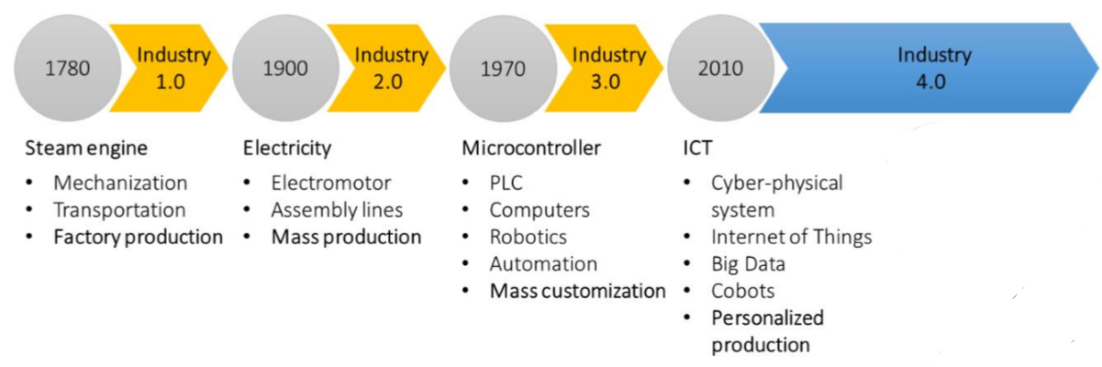

**Figura 1:** Historia y características de las revoluciones industriales (Fuente: [3])

La Industria 4.0 es el producto de la intersección de varias tecnologías disruptivas. La automatización, que ha permitido la producción en masa y la eficiencia en los procesos de fabricación, se combina con la inteligencia artificial, que aporta la capacidad de aprender, adaptarse y tomar decisiones basadas en datos [1]. El Internet de las Cosas (IoT) conecta dispositivos y máquinas, permitiendo la recopilación y el análisis de grandes cantidades de datos en tiempo real [2]. La computación en la nube proporciona la infraestructura necesaria para almacenar y procesar estos datos, permitiendo la colaboración y el acceso a la información en cualquier momento y lugar [4].

Esta convergencia de tecnologías ha dado lugar a una nueva era de eficiencia y productividad en la industria [2]. La conectividad mejorada permite una comunicación más fluida entre los diferentes componentes de la cadena de producción, lo que resulta en procesos más eficientes y menos errores. Además, la capacidad de recopilar y analizar grandes cantidades de datos en tiempo real permite a las empresas tomar decisiones más informadas, mejorar la calidad de sus productos y servicios, y crear valor de nuevas formas [4].

La Industria 4.0 establece una red interconectada entre las diversas entidades de una empresa, en contraste con los sistemas tradicionales que se organizaban jerárquicamente en forma de pirámide (Ver **Figura *2***). En lugar de una estructura rígida y vertical, la Industria 4.0 fomenta la colaboración horizontal y la comunicación fluida entre los componentes del proceso productivo en una estructura parecida a un grafo [5].

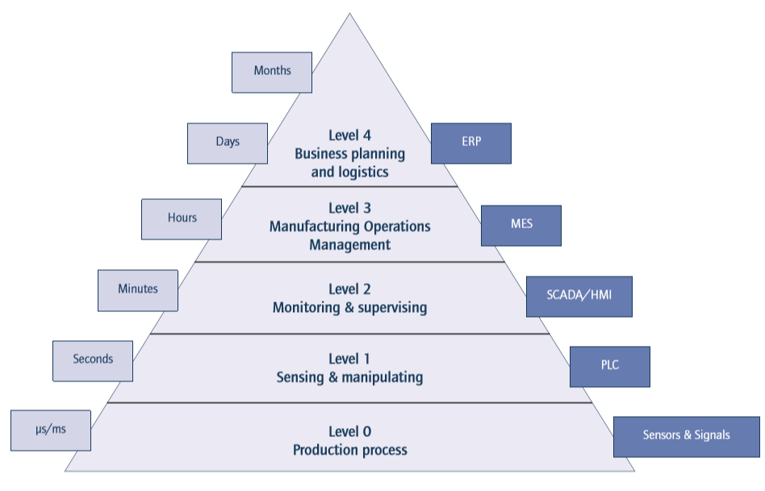

**Figura 2:** Sistema tradicional jerárquico de la industria en forma de pirámide (Fuente: [6])

La academia acatech denota 6 niveles de madurez (Ver **Figura *3***), donde cada nivel describe el desarrollo de una empresa ideal en el contexto de la Industria 4.0. Estos niveles garantizan la manejabilidad del proceso de transformación, que a menudo se extiende durante varios años [7].

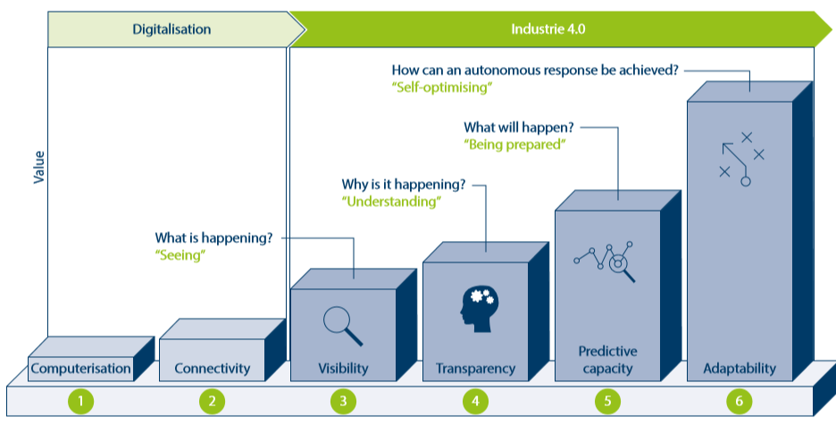

**Figura 3**: Niveles de madurez de la Industria 4.0 (Fuente: [7])

Los dos primeros niveles de madurez: Computarización y Conectividad, corresponden a las capacidades habilitantes para preparar a una empresa en cuestión, en su tránsito de la industria 3.0 vigente a la 4.0 [7, 8]. Los sistemas mayoritariamente implementados para otorgar dichas capacidades habilitantes son los sistemas SCADA (*Supervisory Control and Data Acquisition*), HMI (*Human-Machine Interface*), MES (*Manufacturing Execution System*), sistemas de documentación y de calidad [6, 12-15] (Ver **Figura *4***).

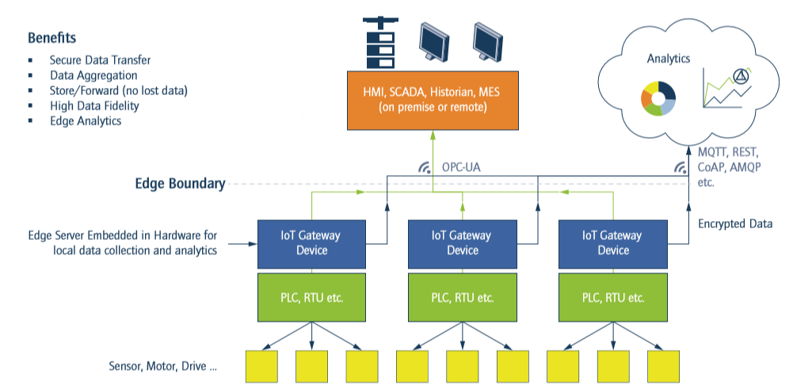

**Figura 4:** Arquitectura de implementación de capacidades habilitantes para la transición a la Industria 4.0 (Fuente: [7])

## 1.2 Descripción del proyecto

La empresa Laboratorios Farmacéuticos AICA+ del grupo empresarial BioCubaFarma, se encuentra inmersa en un proyecto que permita desarrollar un ecosistema digital para la transformación de su planta de sueros en una planta inteligente desde el concepto de Industria 4.0 (Ver **Figura *5***) lo cual permitirá la integración de tecnologías digitales para la adopción de una iniciativa estratégica de Industria 4.0 en el sector biofarmacéutico cubano (Ver **Figura *6***).

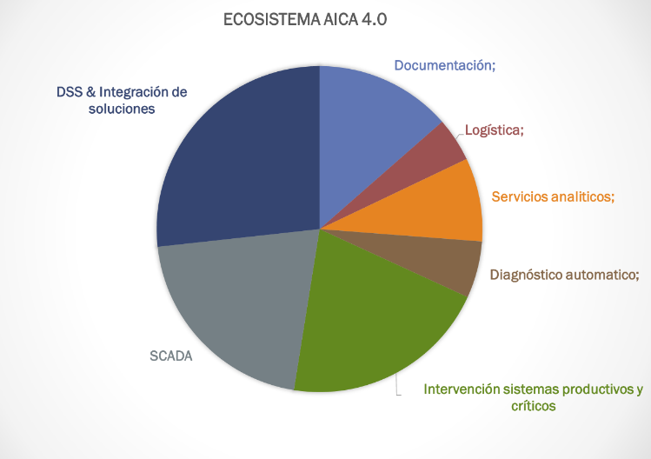

**Figura 5:** Ecosistema AICA+ 4.0 (Fuente: AICA+).

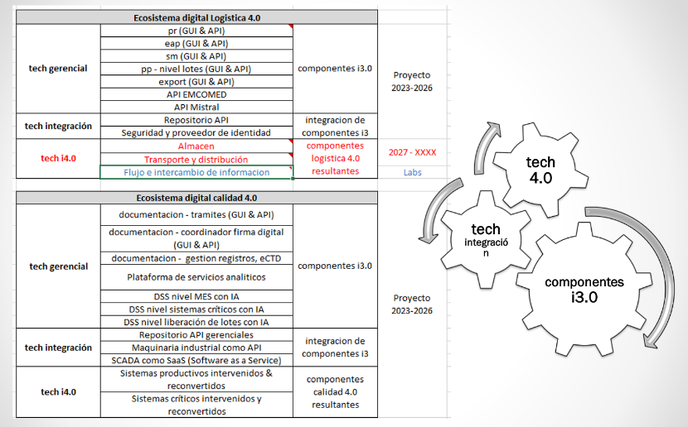

**Figura 6:** Planificación del proyecto de AICA 4.0 (Fuente: AICA+)

Entre los objetivos que persigue dicha investigación se encuentran:

* **Desarrollar un repositorio administrable de *software* especializado de tipo API (*Application Programming Interface*):** Permitirá ofrecer, como servicio, los datos de las operaciones almacenadas que existen en los niveles de planta de producción, los sistemas críticos y los procesos gerenciales soportados por tecnologías digitales.
* **Desarrollar soluciones digitales:** Permitirá soluciones durante la ejecución de un estudio de caso que explore y priorice las necesidades de integración vertical y horizontal de los procesos gerenciales, los procesos tecnológicos y los sistemas críticos en un contexto estratégico de toma de decisiones de la empresa AICA+ y como parte de nuevos modelos de negocio digitales.

Vinculados a estos objetivos, el proyecto anterior pre-visualiza los siguientes resultados:

* **Plataforma para la administración de APIs** como tecnología digital especializada para la integración y administración de fuentes primarias de información de forma automática.
* **Solución digital para el proceso de Gestión de la Documentación** que acompañe la naturaleza de los cambios en el Sistema de Gestión de la Calidad bajo el marco regulatorio farmacéutico existente.

Con el objetivo de dar seguimiento y solución a los aspectos anteriores surge el presente proyecto, ***AicaDocs***, el cual permitirá desarrollar una API con las funciones necesarias para poder desarrollar el *backend* de un sistema de trabajo digital para el área de proceso de gestión de la documentación, que forma parte del Sistema de Gestión de la Calidad de la empresa AICA+.

El desarrollo de este sistema se encuentra fundamentado principalmente en que AICA+ es una empresa donde todas sus operaciones están completamente controladas por las agencias regulatorias farmacéuticas, por tanto, el nivel de documentación no solo es numeroso, sino que cambia de manera muy acelerada bajos estrictos mecanismos de trazabilidad [19]. Por tanto las reglas de negocio del sector farmacéutico, y más específicamente, en el negocio de la elaboración de sueros, son muy complejos, por lo que la automatización de estos procesos permitiría la prevención de errores humanos producto del control manual del sistema y la rápida adaptabilidad propia de una modelación y solución digital [17].

El sistema a desarrollar se integra como parte de las capacidades habilitantes para la adopción de industria 4.0 en los niveles de las soluciones gerenciales, más concretamente en la rama de la Calidad 4.0, por lo que no es propio únicamente del sector farmacéutico, ni aplicable solamente en AICA+, lo cual permite desarrollar una solución que puede ser generalizada y aplicada en otros sectores empresariales que requieran de un sistema de gestión de la documentación con una estructura interna parecida al sistema desarrollado.

## 1.3 Fundamentación de las tecnologías a utilizar

El presente proyecto encuentra antecedentes en sistemas desarrollados con el fin de estudiar las posibles implementaciones de una solución digital para el sistema de gestión de la documentación en los laboratorios AICA+. Uno de estos estudios es resumido en la investigación [19]. En el estudio se recogen varias arquitecturas y modelos de implementación posibles para dar solución a la problemática del proyecto, así como las tecnologías a utilizar e infraestructura.

Luego de realizar una investigación de las principales tecnologías existentes para el desarrollo del sistema de documentación, se llegó, en una primera iteración y basándose solamente en el desarrollo del *backend,* al *stack* de tecnologías denotadas en la **Figura *7***.

Como plataforma de almacenamiento del repositorio del proyecto se escogió Github, plataforma de desarrollo colaborativo que aloja proyectos en la nube utilizando el sistema de control de versiones llamado Git. Github presenta como principales ventajas [20]:

* **Colaboración efectiva:** Permite una colaboración fluida y efectiva entre desarrolladores, lo cual facilita el trabajo en equipo y la revisión de código, ambos fundamentales en el desarrollo del presente proyecto.
* **Control de versiones:** Con el sistema de control de versiones de Git, los desarrolladores pueden realizar un seguimiento exhaustivo de los cambios realizados en el código.
* **Comunidad activa:** Cuenta con una potente comunidad de desarrolladores de todo el mundo, lo cual permite la resolución rápida de cualquier inconveniente durante el desarrollo del *software*.
* **Personalización de cualquier servicio host en la nube:** Esta característica permite configurar ciertos aspectos del código para poder lograr un rápido despliegue.

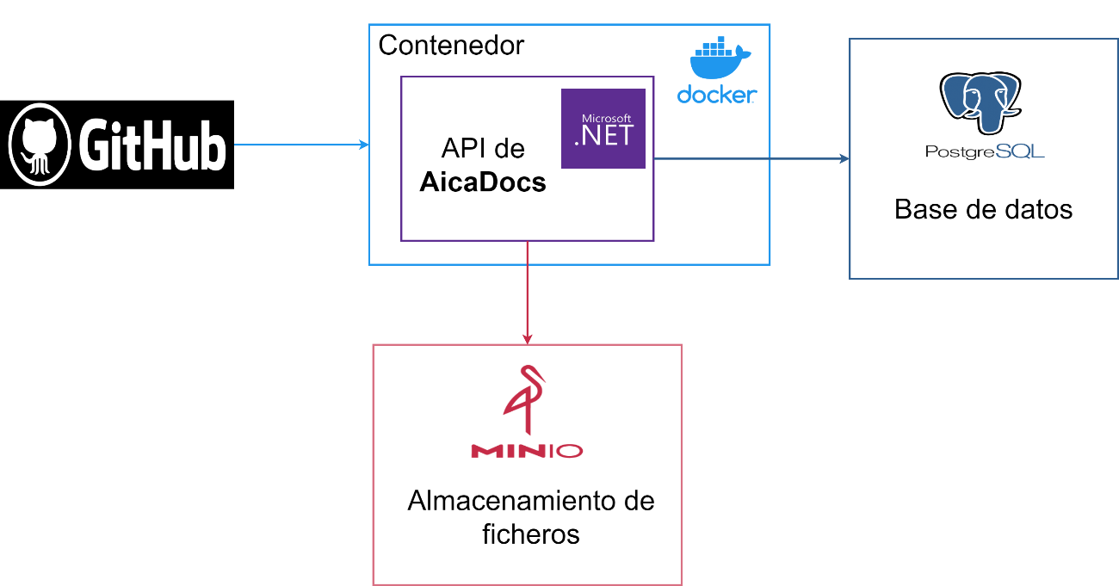

**Figura 7:** Stack tecnológico en **AicaDocs** a utilizar (Fuente: elaboración propia).

Github presenta entre sus servicios Github Actions, una plataforma de integración continua y entrega continua (CI/CD). Esto permite realizar automatizaciones sin preocuparse por características propias del servidor. El proyecto actual empleó esta característica para la ejecución y procesamiento de los resultados de las pruebas de integración automatizadas [20].

Como herramienta para facilitar el CI/CD, se escogió los contenedores *dockerizados*. Docker es una plataforma de *software* que permite crear, probar e implementar aplicaciones rápidamente. Docker utiliza la tecnología de contenedores, que posibilita la creación y uso de los contenedores en Linux. Un contenedor Docker es un paquete de *software* con todas las dependencias necesarias para ejecutar una aplicación específica [21]. Se seleccionó esta tecnología para este propósito debido a que [21]:

* **Aislamiento eficiente:** Proporciona un aislamiento eficiente, lo que significa que cada aplicación y sus dependencias se mantienen separadas del sistema host.
* **Portabilidad:** Los contenedores *dockerizados* pueden implementarse en cualquier lugar, lo que garantiza la coherencia en todos los entornos.
* **Eficiencia de recursos de infraestructura.**
* **Facilidad de despliegue y escalabilidad**.
* **Consistencia entre entornos**: Con Docker, si una característica funciona en un entorno, funcionará en otros también, lo cual permite que la construcción y prueba de una aplicación en un contenedor *dockerizado* facilita la prevención de comportamientos inesperados.

Como plataforma de desarrollo se escogió .Net. Es una plataforma de aplicaciones de código abierto respaldada por Microsoft. Entre las razones fundamentales por la cuales se seleccionó se encuentran [22]:

* **Productividad:** Ofrece características avanzadas del lenguaje, como genéricos, LINQ y programación asincrónica, junto con amplias bibliotecas de clases y compatibilidad con varios lenguajes para desarrolladores.
* **Desarrollo multiplataforma:** Con .NET, puede tener como destino cualquier tipo de aplicación que se ejecute en cualquier plataforma. Los desarrolladores pueden reutilizar aptitudes y código en todos ellos en un entorno familiar. Esto significa que los desarrolladores pueden crear aplicaciones más rápido, con menos costo.
* **Gran ecosistema:** .NET es una plataforma de desarrollo moderno, innovador y de código abierto, con más de 5 millones de desarrolladores en todo el mundo. Se clasificó como el marco más preferido en la encuesta para desarrolladores de Stack Overflow durante tres años seguidos (2019, 2020 y 2021).
* **Desarrollo de soluciones orientadas al entorno empresarial.**
* **Rendimiento óptimo:** Las aplicaciones en este entorno ofrecen mejores tiempos de respuesta y requieren menos potencia de procesamiento (Ver **Figura *8***).
* **Integración con el ecosistema de soluciones AICA:** Las soluciones digitales en desarrollo o en planificación están dentro de esta plataforma de desarrollo por lo que permite una mejor integración entre las mismas.

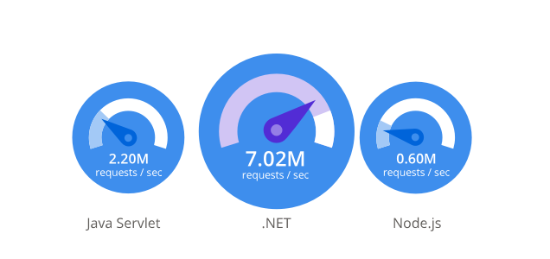

**Figura 8:** Rendimiento de .Net (Fuente: Microsoft [22]).

Como *framework* para desarrollar la API se escogió ASP.NET Core. Es un marco de desarrollo web moderno y de alto rendimiento para .NET. Se ejecuta en Windows, Linux, MacOS y Docker [22]. Algunas de las funcionalidades claves de ASP.NET Core son [23, 24]:

* **Rendimiento:** Según las pruebas realizadas en el banco de pruebas TechEmpower (Ver **Figura *9***), donde se comparan los marcos de aplicaciones web con tareas como serialización JSON, el acceso a bases de datos y la representación de plantillas del lado servidor, resulta que ASP.NET Core es uno de los más rápidos.
* **Moderno e innovador:** Está diseñado para permitir que los componentes en tiempo de ejecución, las API, los compiladores y los lenguajes evolucionen rápidamente, a la vez que proporciona una plataforma estable y compatible para mantener las aplicaciones en ejecución.
* **Código Abierto:** Al igual que el resto de .Net, ASP.NET Core es de código abierto en Github.
* **Implementación flexible:** El entorno de ejecución de ASP.NET Core en el que se ejecuta la aplicación se puede implementar como parte de la aplicación o instalarse de forma centralizada en el servidor web.

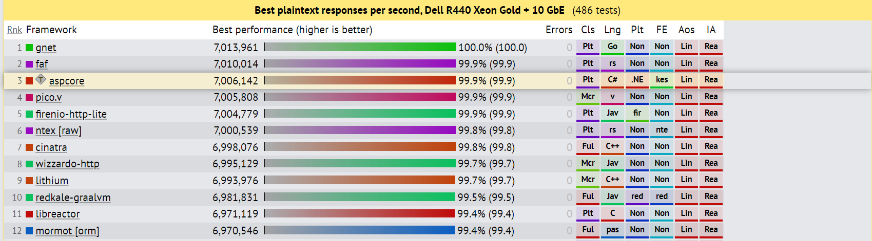

**Figura 9:** Pruebas de rendimiento de frameworks de desarrollo web 2023 (Fuente: TechEmpower [24]).

Además de las virtudes anteriores que convierten a ASP.NET Core en una opción recomendable para el desarrollo *backend* de web APIs, debido a las características propias del *framework*, incluye soporte activo de herramientas que permiten escribir código siguiendo las mejores prácticas y patrones de diseño. Entre dichas características y herramientas se encuentran [23, 25-27]:

* **Inyección de dependencias:** La inyección de dependencias es un patrón de diseño orientado a objetos que suministra objetos a una clase en lugar de ser la propia clase la que crea dichos objetos. Se encarga de extraer la responsabilidad de la creación de instancias de un componente para delegarla en otro. Trae como principales beneficios la reducción del acoplamiento en el sistema, haciendo que los componentes que forman parte de la aplicación sean más independientes y sencillos de mantener; la testabilidad; la reutilización de código; y la flexibilidad y mantenimiento del código. En ASP.NET Core este patrón de diseño se implementa a través de un contenedor de servicios integrados, lo que permite la disponibilidad automática de estos en cualquier controlador de la aplicación.
* ***Middlewares*:** Son componentes de *software* que facilitan la conexión de aplicaciones que no han sido diseñadas para conectarse entre sí y proporcionan la funcionalidad para conectarlas de manera inteligente. Entre las virtudes que trae consigo su implementación se encuentran la comunicación eficiente, la interoperabilidad, el ahorro de trabajo y el procesamiento distribuido.En ASP.NET Core, los *middlewares* se implementan a través de una canalización de servicios integrada, de manera que cuando una petición llega a un controlador, ASP.NET Core busca los servicios disponibles y automáticamente devuelve el servicio requerido cuando el controlador lo necesite.
* **Linq:** *Language Integrated Query* es una tecnología desarrollada por Microsoft que permite realizar consultas y manipulación de datos directamente en lenguajes como C#. Entre las virtudes de Linq se encuentran que provee un lenguaje familiar, puesto que los desarrolladores no tienen que aprender un nuevo lenguaje de consulta para cada tipo de fuentes de datos o formato de datos; menos codificación, pues reduce la cantidad de código que se debe escribir en comparación con un enfoque más tradicional; código legible; forma estandarizada de consultar múltiples fuentes de datos y compilación de seguridad de tiempo de las consultas.
* **ORM Entity Framework Core:** Un ORM (*Object-Relational Mapping*) es un modelo de programación que permite mapear las estructuras de una base de datos relacional (SQL Server, Oracle, MySQL, PostgreSQL) en una estructura lógica de entidades. Esto simplifica y acelera el desarrollo de aplicaciones al permitir a los desarrolladores trabajar con los datos como si fueran objetos en lugar de tablas de bases de datos. Entre los beneficios de usar un ORM incluyen la simplicidad y velocidad de uso, la reducción de código repetitivo, la facilidad de la portabilidad del código y la seguridad. Entity Framework Core es una herramienta ligera, extensible, de código abierto y multiplataforma que permite prescindir de la mayor parte del código de acceso a datos; es compatible con múltiples motores de bases de datos; permite generar modelos a partir de una base de datos existente o no; las instancias de las clases de entidad se recuperan de la base de datos por medio de Linq; y los datos se crean, se eliminan y se modifican en la base de datos mediante instancias de las clases de entidad.
* **Métodos de extensión:** La extensión de clases es una característica de la programación orientada a objetos que permite añadir nuevos métodos a una clase existente sin modificar su código fuente. Esto se logra a través de los métodos de extensión, que son métodos estáticos que se pueden llamar como si fueran métodos de instancia en el tipo extendido, lo cual permite la reutilización de código, una mejor organización del código y flexibilidad.
* ***Repository*:** Es un patrón de diseño que se encarga de encapsular y centralizar la lógica relativa a la persistencia de los datos. Se basa en la idea de que todos los datos de una aplicación deben estar almacenados en un único lugar, conocido como repositorio. De esta manera, se obtiene una capa extra de abstracción en los componentes de la aplicación, evitando la repetición del código (principio DRY), facilitando el testeo y desacoplándolo de la lógica del código. En ASP.NET Core se implementa a través de un patrón de repositorio genérico con métodos asincrónicos en una API web
* ***Unit of Work*:** Es un patrón de diseño que se utiliza para manejar transacciones en una aplicación. Es útil cuando se tienen varias operaciones de base de datos que deben ser ejecutadas de manera transaccional, es decir, todas deben tener éxito o todas deben fallar. Se trata de un patrón en el cual internamente el objeto *Unit of Work* mantiene una lista de cambios a las entidades o demás operaciones a realizar, y cuando se desean escribir en la base de datos, se ejecuta como una única operación (transacción). En ASP.NET Core se implementa este patrón en Entity Framework Core en clases como DbContext, que funciona como una estructura homóloga a la base de datos, lo cual permite mantener en memoria la lista de cambios a las modificaciones de los objetos (dentro de las tablas representadas como DbSet<T>), para luego aplicarlos mismos tras la ejecución de los métodos .*SaveChanges*() o .*SaveChangesAsync().*

Como forma de arquitectura para crear la API se escogieron las Minimal APIs. Estas son una característica nueva en ASP.NET Core que permite crear APIs HTTP con una cantidad mínima de código. Están diseñadas para ser simples y directas, eliminando mucha de la estructura y la ceremonia que normalmente se asocia a la creación de una API en ASP.NET Core [28]. Las APIs tradicionales en ASP.NET se crean generalmente utilizando el patrón MVC (Modelo-Vista-Controlador). Este enfoque es más estructurado y ofrece un alto grado de control, pero también requiere más código y configuración. Por ello hizo la elección de las Minimal APIs, puesto son ideales para desarrollar microservicios, prototipos rápidos o cualquier otra situación que se necesite poner en marcha una API de forma rápida, sencilla y con una buena arquitectura [25, 29].

Como método de almacenamiento de ficheros se escogió MinIO. Es un servidor de almacenamiento en la nube que es compatible con el API de Amazon S3. Es un software de almacenamiento de objetos de código abierto creado para almacenar y proteger datos no estructurados como videos, archivos de registros y ficheros de texto [30]. MinIO presenta como principales ventajas [30]:

* **Alta disponibilidad de los datos.**
* **Alto desempeño en operaciones de lectura/escritura.**
* **Almacenamiento *self-hosted.***
* **Potente consola de administración.**

Como base de datos para la información principal de la lógica de negocios se escogió PostgreSQL. Es una base de datos de código abierto que tiene una sólida reputación por su fiabilidad, flexibilidad y soporte de estándares técnicos abiertos. A diferencia de otros sistemas de gestión de bases de datos relacionales (RDBMS) PostgreSQL soporta varios tipos de datos relacionales y no relacionales. Esto la convierte en una de las bases de datos más compatibles, estables y maduras disponibles actualmente, con más de 35 años de desarrollo y soporte continuo [31].

Se eligió el *software* Rider de JetBrains como IDE principal para desarrollar la API en ASP.NET Core. Por otra parte se escogió el *software* Navicat Premium para manejar la base de datos. Ambas elecciones están fundamentadas en la experiencia previa con dichos programas por parte del equipo de desarrollo del presente proyecto.

## 1.4 Conclusiones Parciales

En este capítulo se presentó la fundamentación teórica del proyecto que sustenta el presente trabajo. Se investigaron los principios de la industria 4.0. Se realizó un análisis de las diferentes implementaciones de otros sistemas de documentación que representaron los antecedentes del sistema actual en desarrollo. Se logró llegar a un diseño concreto de infraestructura y tecnologías a emplear resultando como las principales herramientas del *stack* tecnológico: Github, Github Actions, MinIO, Docker, PostgreSQL, .Net y ASP.NET Core.

# **Capítulo 2. Solución Propuesta: AicaDocs**

El presente capítulo presenta el diseño, desarrollo y despliegue de la solución propuesta **AicaDocs**. La primera sección lista los principales requisitos funcionales y no funcionales que debe presentar el *software*. La segunda y tercera sección denota los diseños fundamentales de la base de datos, el sistema de almacenamiento de objetos, y la solución, explicando las principales decisiones llevadas a cabo. El resto del capítulo presenta el proceso del desarrollo de la API y el despliegue de la misma para comprobar su comportamiento y eficiencia en entornos de producción.

## 2.1 Lista de requisitos

El presente proyecto se centra en resolver la problemática presente en la empresa Laboratorios Farmacéuticos AICA+ del grupo empresarial BioCubaFarma, la cual requiere de un sistema digital que permita el control de la documentación del Sistema de Gestión de Calidad de la empresa. Los requisitos funcionales de la solución a desarrollar se recogen a continuación:

* **Persistencia de los datos:** El sistema debe permitir la persistencia de los datos.
* **Modelación de los documentos:** De los documentos se conocen principalmente el código, el título, la edición, las páginas, la fecha de vigencia y dos archivos asociados (pdf y word).
* **Organización específica de la documentación:** La documentación se organiza de acuerdo a un alcance, que puede ser Rector (aplica en toda la empresa) o específico (aplica en una UEB); en cuanto a proceso, que corresponde con uno de los procesos definidos en el mapa de procesos de la organización; y al tipo de documento, que es definido por los especialistas.
* **Creación de documentos:** El sistema debe permitir la creación de documentos, así como su correcto almacenamiento para garantizar la persistencia de los datos creados.
* **Búsqueda de documentos:** El sistema debe permitir la búsqueda de documentos, con filtros asociados a cada propiedad del documento.
* **Descarga de documentos:** El sistema debe permitir la descarga de documentos, donde se especifique el archivo y el formato en que se desea descargar (pdf o word).

Por otra parte, los requisitos no funcionales del sistema se recogen a continuación:

* **Usabilidad:** El sistema debe tener su funcionamiento documentado de modo que pueda ser incluido en un flujo sin necesidad de analizarlo a bajo nivel, ni requerir el código; es decir, debe ser utilizable sin requerir conocimiento sobre su funcionamiento más allá de la documentación visible.
* **Fiabilidad:** El sistema debe ser integral, estable y fiable, de modo que se reduzcan al mínimo los posibles fallos que pudiera estar presentando durante su explotación en producción.

## 2.2 Diseño de los sistemas para la persistencia de datos

### 2.2.1 Diseño de la base de datos

Uno de los requisitos funcionales de la solución a desarrollar es la persistencia de los datos. En cuanto a los datos propios de la lógica de negocios, es decir, las trazas de las descargas de los documentos, las diferentes clasificaciones de los documentos, y la información general de los documentos, se decidió para lograr el cumplimiento de este requisito, la modelación de una base de datos en PostgreSQL, cuya decisión se encuentra fundamentada en el capítulo anterior.

Durante la etapa de diseño, las entidades identificadas con sus atributos fueron:

* **Document:** Esta entidad se refiere a la modelación de los documentos y cuenta con los siguientes atributos:
  + **Id:** Identificador único del documento.
  + **Code:** Código del documento.
  + **Title:** Título del documento.
  + **Edition:** Número de edición del documento.
  + **Pages:** Número de páginas del documento.
  + **DateOfValidity:** Fecha y hora con zona horaria de vigencia del documento, o sea, fecha a partir de la cual el documento entra en vigor.
  + **TypeId:** Tipo de documento.
  + **ProcessId:** Tipo de proceso de documento.
  + **ScopeId:** Alcance de documento.
* **Download:** Esta entidad se refiere a la modelación de las trazas de las descargas y cuenta con los siguientes atributos:
  + **Id:** Identificador de la descarga.
  + **DateOfDownload:** Fecha y hora con zona horaria de la descarga.
  + **Format:** Formato del documento descargado.
  + **Username:** Usuario que realizó la descarga.
  + **DocumentId:** Documento descargado.
  + **ReasonId:** Razón de descarga.
* **Nomenclator:** Esta entidad se refiere a la modelación de los diferentes nomencladores (tipo de documento, proceso de documento, alcance de documento y razón de descarga) y cuenta con los siguientes atributos:
  + **Id:** Identificador del nomenclador.
  + **Name:** Nombre del nomenclador.
  + **Type:** Tipo de nomenclador.

Durante la etapa de diseño, también se identificaron las siguientes relaciones entre las entidades:

* **Document-Download:** Entre la entidad **Document** y la entidad **Download** existe una relación de 1 a muchos debido a que un documento se puede corresponder con múltiples descargas, pero una descarga solo puede corresponderse con un documento específico. De esta manera el extremo 1 se corresponde con la entidad **Document** y el extremo muchos con la entidad **Download.**
* **Nomenclator-Download:** Entre la entidad **Nomenclator** y la entidad **Download** existe una relación de 1 a muchos debido a que un nomenclador de tipo “razón de descarga” se puede corresponder con múltiples descargas, pero una descarga solo puede corresponderse con una “razón de descarga” específica. De esta manera el extremo 1 se corresponde con la entidad **Nomenclator** y el extremo muchos con la entidad **Download.**
* **Nomenclator-Document:** Entre la entidad **Nomenclator** y la entidad **Do** existe una relación de 1 a muchos debido a que un nomenclador de tipo “razón de descarga” se puede corresponder con múltiples descargas, pero una descarga solo puede corresponderse con una “razón de descarga” específica. De esta manera el extremo 1 se corresponde con la entidad **Nomenclator** y el extremo muchos con la entidad **Download.**

Luego de la etapa de diseño, y un proceso de normalización, se llegó al siguiente modelo lógico global de datos:

**Document**(DocumentId, Code, Title, Edition, Pages, DateOfValidity, NomenclatorId [TypeId], NomenclatorId [ProcessId], NomenclatorId [ScopeId])

**Download**(DownloadId, DocumentId, NomenclatorId [ReasonId], DateOfDownload, Format, Username)

**Nomenclator**(NomenclatorId, Name, Type)

Además, se llegó a la modelación física de la base de datos de la **Figura *10***.

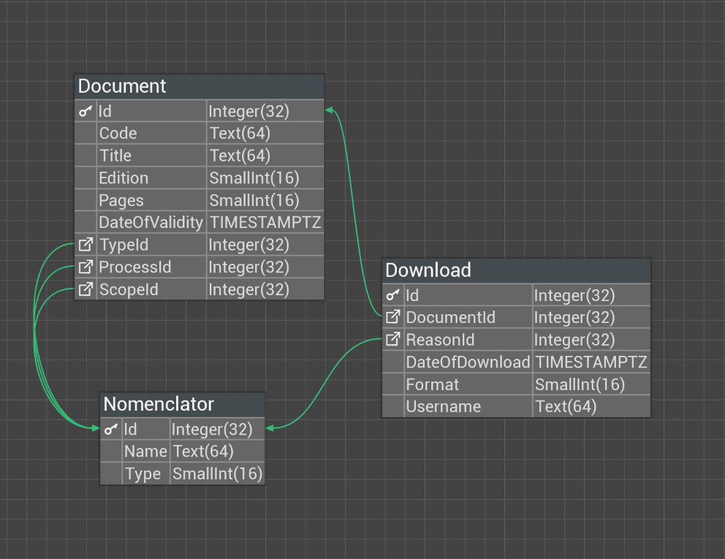

**Figura 10:** Modelo físico de la base de datos diseñada (Fuente: Database Designer)

Las consideraciones fundamentales tomadas en cuenta a la hora de diseñar la base de datos anterior se resumen a continuación:

* Los nomencladores tienen una implementación de herencia con discriminador (Type), lo cual permite simplificar la modelación, pues evita modelar una tabla por cada tipo de nomenclador. Esta implementación es posible, debido a que los nomencladores no presentan atributos específicos, que no sean comunes con los otros tipos.
* Los formatos admisibles son:
  1. Pdf
  2. Word
* Los tipos de nomenclador admisibles son:
  1. Proceso de documento
  2. Razón de descarga
  3. Alcance de documento
  4. Tipo de documento

Luego de la etapa de diseño y modelación, se obtuvieron los siguientes nomencladores para poblar de datos dicha tabla en la base de datos a generar:

* **Proceso de documento:**

1. Gestión del Capital humano
2. Gestión de Servicios generales
3. Gestión de Ingeniería y mantenimiento
4. Gestión de la Dirección
5. Gestión de Comercial y de negocios
6. Gestión de la Inversiones
7. Gestión de Producción
8. Gestión de Información y comunicación
9. Gestión de Logística
10. Gestión de Tecnologías Informáticas
11. Gestión Contable-financiera
12. Gestión de Documentación
13. Gestión de Medición, análisis y mejora
14. Gestión de Diseño, desarrollo e investigación
15. Gestión de Liberación de lotes

* **Razón de descarga:**

1. Distribución Impresa
2. Envío a personal externo autorizado
3. Elaboración de CTD
4. Solicitud del CECMED
5. Revisión por el área de documentación
6. Revisión del área de proceso

* **Alcance de documento:**

1. Rector
2. Aica UEB
3. Citox
4. Julio Trigo
5. Liorad
6. SH+
7. UDI

* **Tipo de documento:**

1. Procedimiento Normalizado de Operaciones
2. Registro
3. Instructiva
4. Especificación de Calidad
5. Plan Máster File
6. Planes
7. Ficha de proceso
8. Expediente maestro
9. Política
10. Programa
11. Manual
12. Manual de equipo
13. Plano
14. Documentación Técnica
15. Ficha Datos de Seguridad

### 2.2.2 Diseño del sistema de almacenamiento de ficheros

Uno de los requisitos funcionales de la solución a desarrollar es la persistencia de los datos. Se decidió emplear el sistema de almacenamiento de objetos Minio para poder administrar de manera eficiente los ficheros pdf y word de los documentos, lo cual se encuentra fundamentado en el capítulo anterior.

MinIO ofrece principalmente 2 herramientas fundamentales: la consola (Ver **Figura *11***), por la cual se pueden realizar tareas de administración tanto de los datos, como de los usuarios, los permisos y configuraciones generales; y la S3-API, la cual ofrece diversos *endpoints* para la administración de los datos.

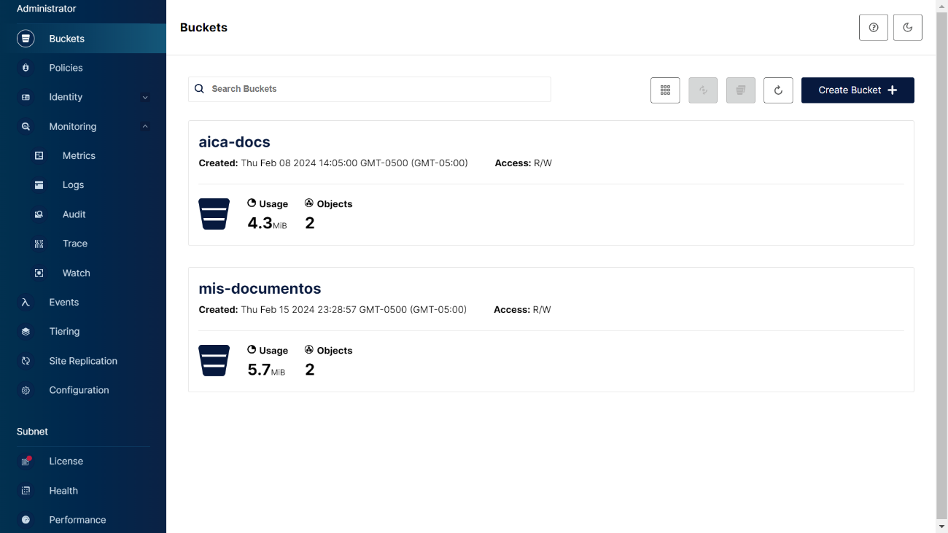

**Figura 11:** Consola de administración de MinIO (Fuente: MinIO)

Un *bucket* en MinIO es un almacén de objetos o ficheros. Se creó un *bucket* “aica-docs”, donde se almacenarán los datos de los ficheros en una estructura, donde los archivos pdf se guardan dentro de la carpeta “pdf” y los ficheros “docx” se guardan dentro de la carpeta “word”.

En MinIO se puede lograr la administración efectiva de los usuarios, otorgándoles permisos de uso específicos, lo cual se traduce en una mayor seguridad de la aplicación. Se creó un usuario “testuser” con derechos de escritura-lectura, que se empleará luego en la capa de desarrollo y producción para establecer la comunicación cliente-servidor entre la API de **AicaDocs** y la API de MinIO.

## 2.3 Diseño de la solución

### 2.3.1 Conceptos fundamentales

Un *endpoint* es una URL de una API o un *backend* que se encarga de contestar a una petición. Es una ubicación digital concreta a la que se envían peticiones de información con el objetivo de obtener como respuesta la información que está en dicho punto. Los *endpoints* concretan los puntos a los que las APIs pueden acceder para conseguir recursos y ayudan a garantizar el funcionamiento correcto del *software* en el que se encuentran [32].

HTTP (*Hypertext Transfer Protocol*) es el protocolo fundamental de comunicación en la *World Wide Web*. Su propósito principal es permitir la transferencia de información, como texto, gráficos, sonidos, videos y otros archivos multimedia, entre un cliente y un servidor [33].

Los métodos de petición HTTP, también conocidos como “request methods”, son un conjunto de comandos que indican la acción que se desea realizar para un recurso determinado. Los principales métodos de petición HTTP son [33]:

* **GET**: Este método solicita una representación de un recurso específico. Las peticiones que usan el método GET sólo deben recuperar datos.
* **POST**: Este método se utiliza para enviar una entidad a un recurso en específico, causando a menudo un cambio en el estado o efectos secundarios en el servidor.
* **PUT**: Este método reemplaza todas las representaciones actuales del recurso de destino con la carga útil de la petición.
* **DELETE**: Este método borra un recurso en específico.
* **PATCH**: Este método es utilizado para aplicar modificaciones parciales a un recurso.

### 2.3.2 Diseño de la solución

Se logró el diseño efectivo del *software* a través de diferentes *endpoints* que permitieron dar solución a los requisitos funcionales del presente proyecto. Dicho diseño se encuentra modelado en la **Tabla *1*** a continuación.

**Tabla 1:** Diseño de los endpoints de la solución **AicaDocs** (Fuente: Elaboración propia)



## 2.4 Desarrollo de la API

Luego de la etapa de diseño, se comenzó a implementar la solución *backend*, siguiendo las pautas trazadas. La implementación de los modelos de datos principales, se encuentra documentada en el diagrama de clases UML de la **Figura *12***. La implementación de este diagrama de clases tiene variaciones en la solución debido a las características inherentes del ecosistema empleado que permiten una mayor eficiencia en el producto terminado.

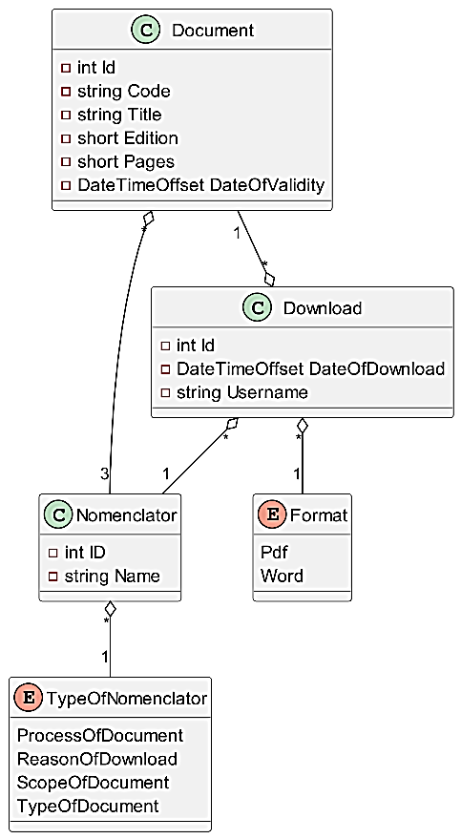

**Figura 12:** Diagrama de clases UML de **AicaDocs** (Fuente: Elaboración propia)

Para el control de versiones y almacenamiento en la nube del código se creó un repositorio en Github (Ver **Figura *13***) al cual se puede acceder a través del siguiente enlace: <https://github.com/EduardoProfe666/AicaDocsApi>.

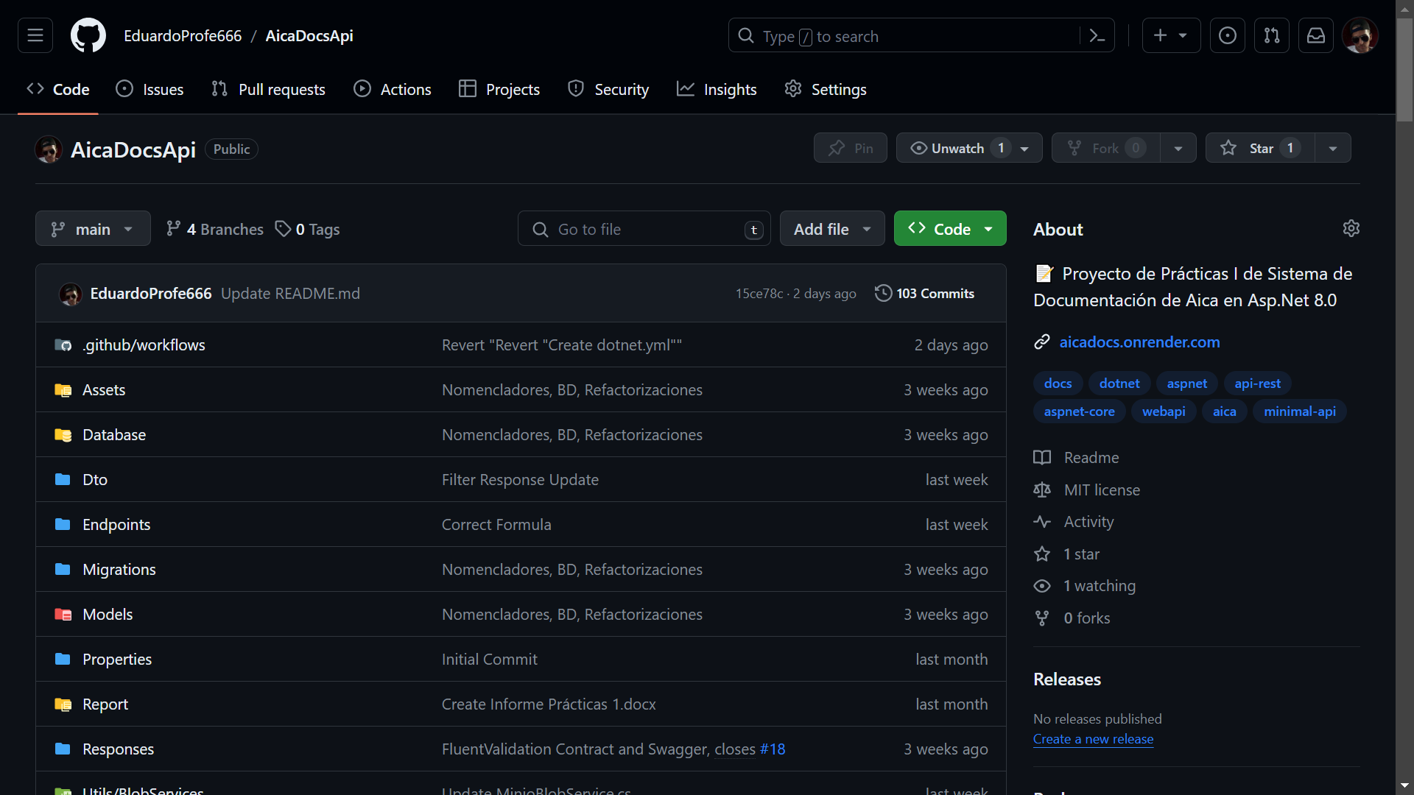

**Figura 13:** Repositorio en Github de **AicaDocs** (Fuente: Github)

Algunos de los aspectos y características novedosas a destacar en la implementación resultante son:

* Se emplearon satisfactoriamente las herramientas clásicas del *framework* y el ecosistema empleado, además de que se implementó una considerable cantidad de patrones de diseño, lo cual permitió lograr una mejor y veloz experiencia de desarrollo.
* Gracias al paquete MicroElements.Swashbuckle.FluentValidation, se logró agregar una segura capa de validaciones a la aplicación, aumentando su confiabilidad y su usabilidad.
* Se utilizó el paquete SautinSoft.PdfFocus para poder conocer de forma automática la cantidad de páginas de los documentos.
* Se generó documentación automática y una plataforma de prueba de la API gracias a la herramienta Swagger UI (Ver **Figura *14***), la cual se implementó satisfactoriamente.
* Se documentaron exhaustivamente los *endpoints*, de manera tal que permitiera el consumo de los mismos, sin necesidad de conocer el funcionamiento interno.

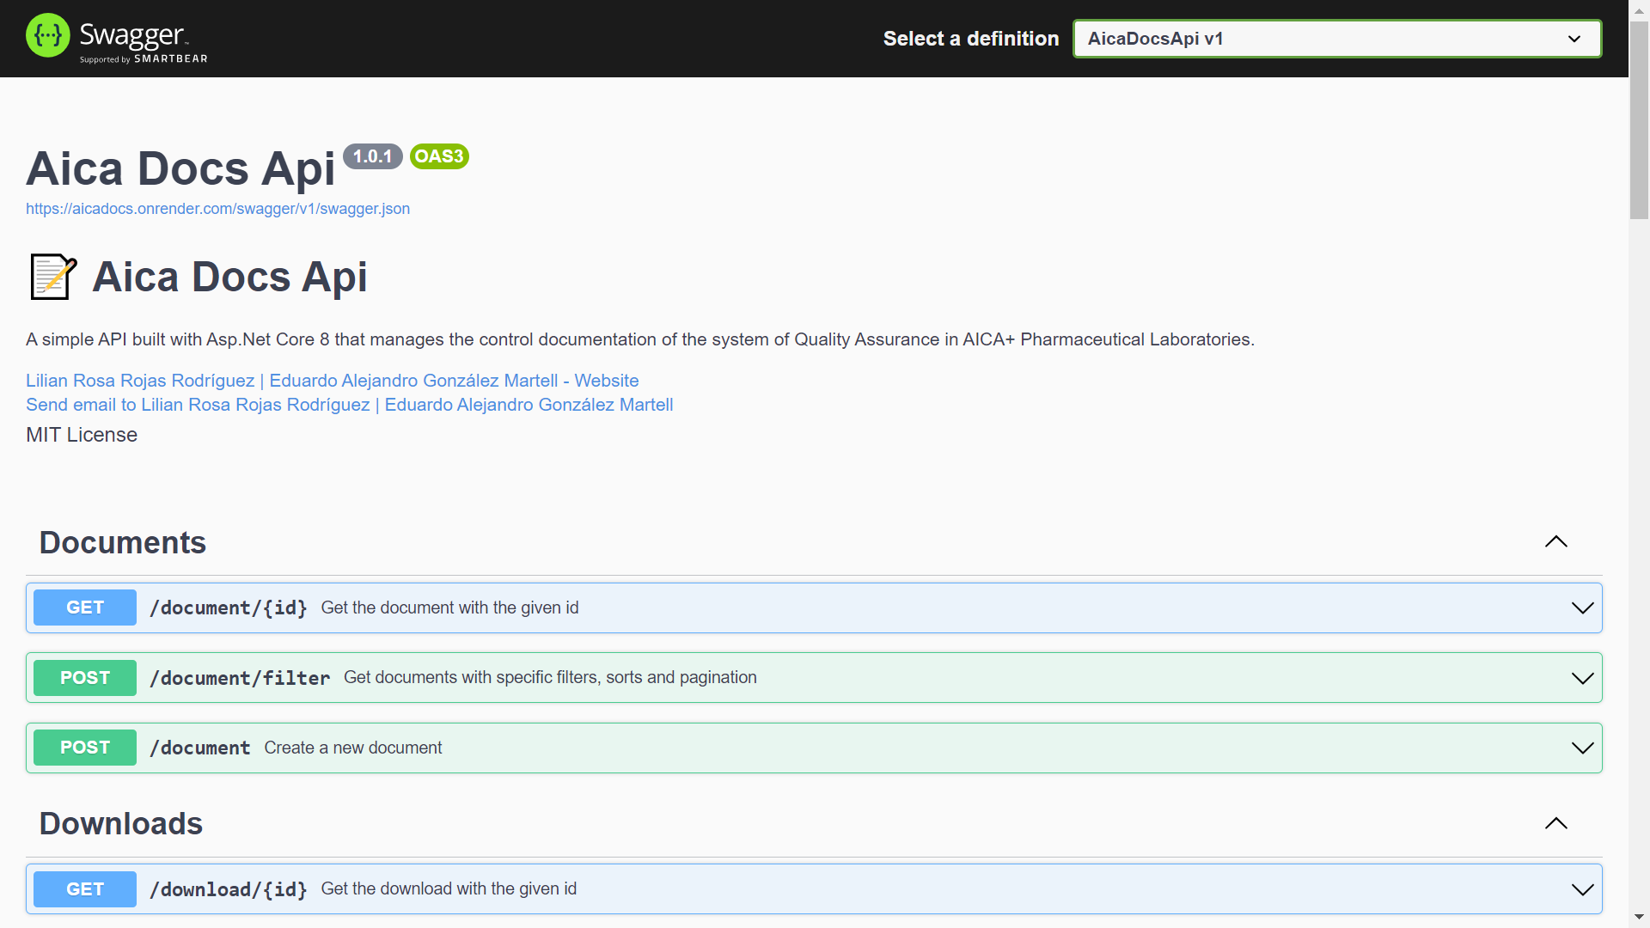

**Figura 14:** Implementación de Swagger UI en **AicaDocs.**

## 2.5 Despliegue de los servicios de la API

Para poder probar el correcto funcionamiento de la API desarrollada en entorno de producción se decidió desplegar los servicios que conforman **AicaDocs**: la API, la base de datos y el sistema de almacenamiento de objetos (Ver **Figura *15***).

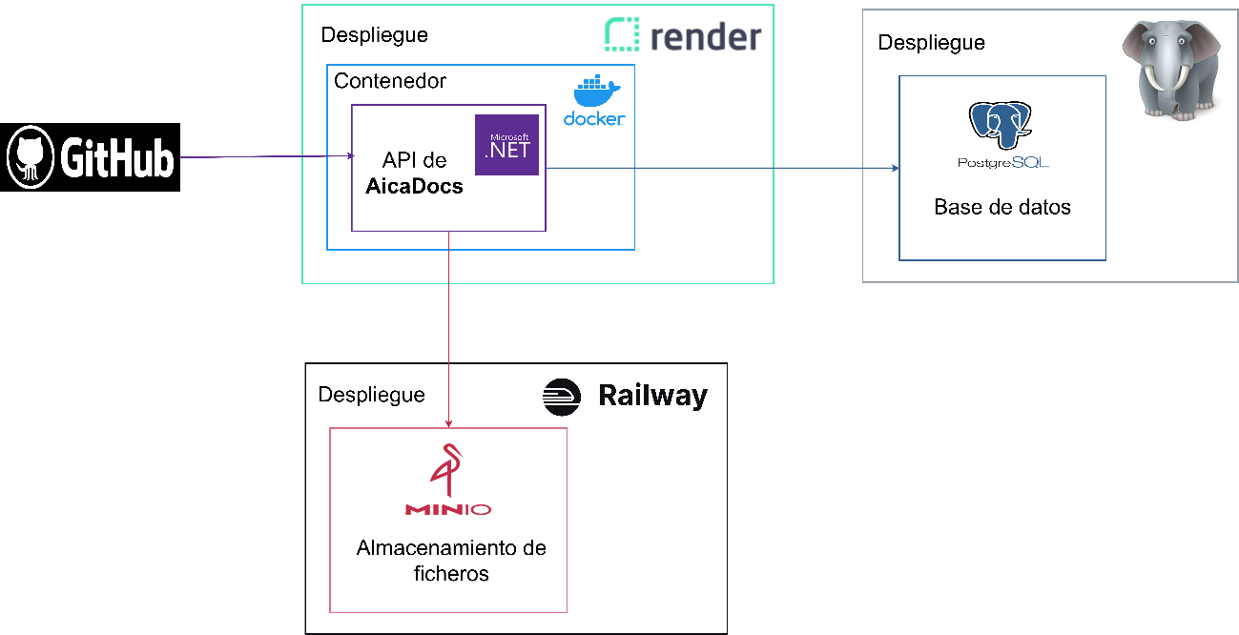

**Figura 15:** Infraestructura de despliegue de **AicaDocs** (Fuente: Elaboración propia)

Para desplegar la API, se decidió utilizar los servicios de despliegue y alojamiento web que ofrece <https://render.com>, debido a que ofrece un sistema sencillo para desplegar contenedores *dockerizados* y exponer los servicios en una url pública; además de que otorga un plan de uso totalmente gratuito, útil en el escenario actual de los desarrolladores del presente proyecto. Se empleó la rama “test-onrender” para garantizar el CI/CD. Como se aprecia en la **Figura *16*** se desplegó exitosamente la API de **AicaDocs**. La url pública para poder acceder al despliegue es <https://aicadocs.onrender.com>.

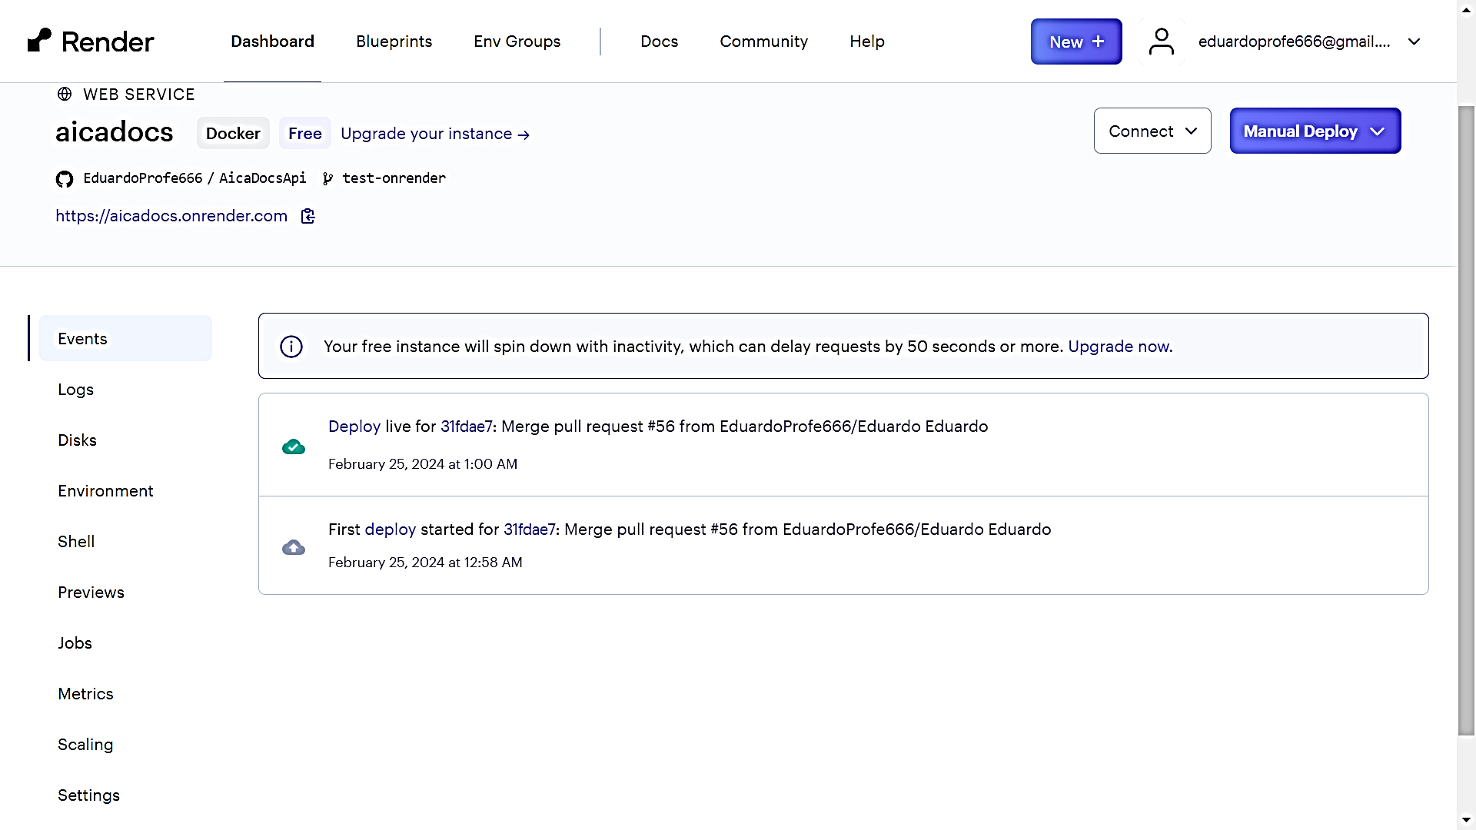

**Figura 16:** Dashboard de despliegue de la API de **AicaDocs** en Render (Fuente: Render)

Para desplegar la base de datos de PostgreSQL, se decidió utilizar los servicios de despliegue y alojamiento web que ofrece <https://www.elephantsql.com/>, debido a que ofrece un sistema sencillo para desplegar la base de datos y exponer los servicios para su consumo por la API; además de que otorga un plan de uso totalmente gratuito, útil en el escenario actual de los desarrolladores del presente proyecto. Como se aprecia en la **Figura *17*** se desplegó exitosamente la base de datos de **AicaDocs**.

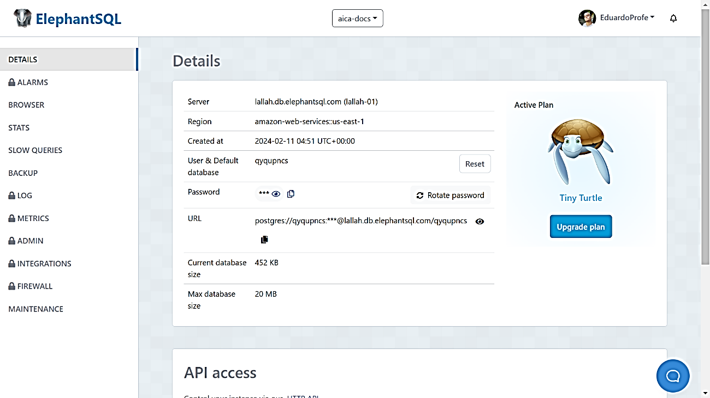

**Figura 17:** Dashboard de despliegue de la base de datos de PostgreSQL de **AicaDocs** en ElephantSQL (Fuente: ElephantSQL)

Para desplegar el sistema de almacenamiento de objetos de MinIO, se decidió utilizar los servicios de despliegue y alojamiento web que ofrece <https://railway.app/>, debido a que ofrece un sistema sencillo para desplegar sistemas complejos como MinIO y exponer los servicios para su consumo por la API; además de que otorga un plan de uso totalmente gratuito, útil en el escenario actual de los desarrolladores del presente proyecto. Como se aprecia en la **Figura *18*** se desplegó exitosamente la base de datos de **AicaDocs**. La url pública para poder acceder al despliegue es <https://aicadocs-s3.up.railway.app/>. Es necesario destacar que para consumir el despliegue de los ficheros desde Cuba, se hace necesario un **VPN** para poder acceder completamente a estos servicios.

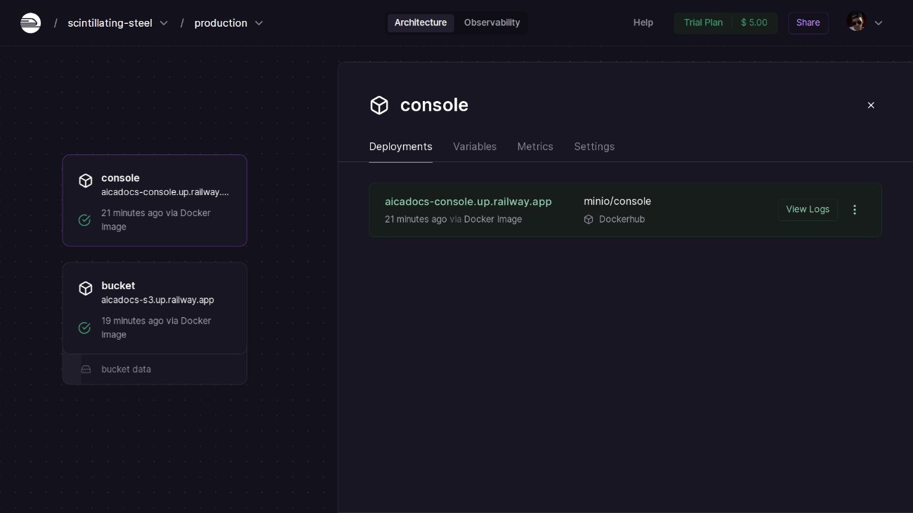

**Figura 18:** Dashboard de despliegue del almacenamiento de objetos MinIO de **AicaDocs** en Railway (Fuente: Railway)

## 2.6 Conclusiones Parciales

En este capítulo se presentó el diseño, desarrollo y el despliegue de la solución propuesta. Se realizó un análisis de los requisitos funcionales y no funcionales para poder luego diseñar todas las partes fundamentales del sistema a desarrollar. Luego se desarrolló el sistema **AicaDocs** a través de las pautas de diseño anteriormente ideadas. Para concluir se desplegaron los servicios fundamentales de la API para poder comprobar el correcto funcionamiento de la misma en entornos de producción y no solo de desarrollo, obteniendo resultados positivos.

# **Capítulo 3. Pruebas**

El presente capítulo presenta el diseño y resultado de la ejecución de las pruebas al sistema desarrollado en diferentes escenarios. Las secciones primera y segunda denotan el diseño de los casos de prueba de caja negra y el resultado de la ejecución de los mismos tanto en entornos de producción como de desarrollo. La tercera sección presenta las pruebas de integración automatizadas ejecutadas tanto local como en Github.

## 3.1 Diseño de casos de pruebas

### 3.1.1 Conceptos fundamentales

Las pruebas de caja negras son una técnica de análisis de la funcionalidad de un sistema sin tener en cuenta la estructura interna del código, las rutas internas ni la información referente a la implementación. Este enfoque se centra en la entrada y salida del software, basándose en sus especificaciones y requisitos, para validar que el software o aplicación cumple con los objetivos funcionales establecidos [34].

El uso de pruebas de caja negra es esencial por varias razones [34]:

* **Independencia del lenguaje y la plataforma**: A diferencia de las pruebas de caja blanca, que requieren conocimiento específico del lenguaje de programación y la plataforma en la que se ejecuta el *software*, las pruebas de caja negra pueden realizarse de manera independiente. Esto facilita su aplicación en una variedad de sistemas y tecnologías sin necesidad de conocimientos técnicos específicos del *software*.
* **Enfoque en los requisitos del usuario**: Estas pruebas se centran en la experiencia del usuario final, validando que el sistema funcione según lo esperado desde la perspectiva del usuario. Esto es crucial para asegurar que el *software* cumpla con los requisitos definidos y proporcione una experiencia de usuario satisfactoria.
* **Eficiencia en la detección de errores**: Al centrarse en las entradas y salidas del sistema, las pruebas de caja negra pueden ser eficientes en la identificación de errores que no afecten directamente a la estructura interna del código, como errores en la lógica de negocio o en la interacción con el usuario.
* **Flexibilidad y adaptabilidad**: Dado que no dependen de la estructura interna del *software*, las pruebas de caja negra pueden ser adaptadas a diferentes contextos y requisitos sin necesidad de cambios significativos en el proceso de prueba. Esto las hace una opción versátil para equipos de desarrollo que buscan una metodología de prueba flexible y adaptable.
* **Seguridad y cumplimiento**: Las pruebas de caja negra son fundamentales para asegurar que el *software* cumple con las normativas de seguridad y cumplimiento, como las regulaciones de protección de datos personales. Al enfocarse en la funcionalidad externa del sistema, estas pruebas pueden ayudar a identificar vulnerabilidades que podrían ser explotadas por actores malintencionados.

Las pruebas de caja negra son una técnica valiosa en el proceso de desarrollo de *software* debido a su enfoque en la funcionalidad del sistema desde la perspectiva del usuario, su capacidad para realizarse de manera independiente del lenguaje y la plataforma, y su eficacia en la identificación de errores que no afectan directamente la estructura interna del código [34].

### 3.1.2 Casos de pruebas diseñados

A continuación se presentan los diseños de los 47 casos de pruebas para los 10 *endpoints* de la solución **AicaDocs** desarrollada. Los datos con los que se pobló inicialmente la base de datos para luego ejecutar las pruebas diseñadas, se encuentran en las tablas **Tabla *2***, **Tabla *3*** y **Tabla *4***.

**Tabla 2:** Datos iniciales en la tabla Documentos (Fuente: Elaboración propia)



**Tabla 3:** Datos iniciales en la tabla Descargas (Fuente: Elaboración propia)



**Tabla 4:** Datos iniciales en la tabla Nomencladores (Fuente: Elaboración propia)

|  |  |  |
| --- | --- | --- |
| **Id** | **Name** | **Type** |
| **1** | Rector | 2 |
| **2** | Aica UEB | 2 |
| **3** | Citox | 2 |
| **4** | Julio Trigo | 2 |
| **5** | Liorad | 2 |
| **6** | SH+ | 2 |
| **7** | UDI | 2 |
| **8** | Distribución Impresa 1 | 1 |
| **9** | Envío a personal externo autorizado | 1 |
| **10** | Elaboración de CTD | 1 |
| **11** | Solicitud del CECMED | 1 |
| **12** | Revisión por el área de documentación | 1 |
| **13** | Revisión del área de proceso | 1 |
| **14** | Procedimiento Normalizado de Operaciones | 3 |
| **16** | Registro | 3 |
| **17** | Instructiva | 3 |
| **18** | Especificación de Calidad | 3 |
| **19** | Plan Máster File | 3 |
| **20** | Planes | 3 |
| **21** | Ficha de proceso | 3 |
| **22** | Expediente maestro | 3 |
| **23** | Política | 3 |
| **24** | Programa | 3 |
| **25** | Manual | 3 |
| **26** | Manual de equipo | 3 |
| **27** | Plano | 3 |
| **28** | Documentación Técnica | 3 |
| **29** | Ficha Datos de Seguridad | 3 |
| **30** | Gestión del Capital humano | 0 |
| **31** | Gestión de Servicios generales | 0 |
| **32** | Gestión de Ingeniería y mantenimiento | 0 |
| **33** | Gestión de la Dirección | 0 |
| **34** | Gestión de Comercial y de negocios | 0 |
| **35** | Gestión de la Inversiones | 0 |
| **36** | Gestión de Producción | 0 |
| **37** | Gestión de Información y comunicación | 0 |
| **38** | Gestión de Logística | 0 |
| **39** | Gestión de Tecnologías Informáticas | 0 |
| **40** | Gestión Contable-financiera | 0 |
| **41** | Gestión de Documentación | 0 |
| **42** | Gestión de Medición, análisis y mejora | 0 |
| **43** | Gestión de Diseño, desarrollo e investigación | 0 |
| **44** | Gestión de Liberación de lotes | 0 |

El *endpoint* GET con dirección /document/{id} tiene la función de devolver un documento dado su identificador. Para el diseño de los casos de prueba de este, que se pueden observar con más detalles en el **Anexo *3***, se tuvieron en cuenta los escenarios:

* Obtención del documento dado un identificador válido, para el que se esperaba un json con la información del documento y la respuesta OK (200).
* Obtención de un documento dado un identificador no existente, para el que se esperaba la notificación del error y la respuesta Not Found (404).

El *endpoint* POST con dirección /document/filter tiene la función de filtrar los documentos de acuerdo a la información que contengan sus parámetros. Para el diseño de los casos de prueba de este, que se pueden observar con más detalles en el **Anexo *4***, se tuvieron en cuenta los escenarios:

* Obtener los documentos dados todos los parámetros correctos, para el que se esperaba un json con la información de todos los documentos que cumplieran con las condiciones impuestas y la respuesta OK (200).
* Obtener los documentos dados todos los parámetros en null, para el que se esperaba un json con la información de todos los documentos que cumplieran con las condiciones impuestas y la respuesta OK (200).
* Obtener los documentos dados un código y un título válidos y el resto de los parámetros en null, para el que se esperaba un json con la información de todos los documentos que cumplieran con las condiciones impuestas y la respuesta OK (200).
* Obtener los documentos dados un código y un título no válidos y el resto de los parámetros en null, para el que se esperaba la notificación de los errores cometidos y la respuesta Bad Request (400).
* Obtener los documentos dada la edición correcta, para el que se esperaba un json con la información de todos los documentos que cumplieran con las condiciones impuestas y la respuesta OK (200).
* Obtener los documentos dada la edición y las páginas con valores no válidos, para el que se esperaba la notificación de los errores cometidos y la respuesta Bad Request (400).
* Obtener los documentos dados el identificador del tipo, proceso y alcance no válidos, para el que se esperaba la notificación de los errores cometidos y la respuesta Bad Request (400).
* Obtener los documentos dada la paginación no válida, para el que se esperaba la notificación del error cometido y la respuesta Bad Request (400).
* Obtener los documentos dados la fecha y el comparador de fecha correctos, para el que se esperaba un json con la información de todos los documentos que cumplieran con las condiciones impuestas y la respuesta OK (200).
* Obtener los documentos dado que la edición, páginas, identificador de alcance, número de páginas, tamaño de páginas y el orden presentan valores incorrectos, para el que se esperaba la notificación de los errores cometidos y la respuesta Bad Request (400).

El *endpoint* POST con dirección /document tiene la función de crear un nuevo documento con todos los parámetros necesarios. Para el diseño de los casos de prueba de este, que se pueden observar con más detalles en el **Anexo *5***, se tuvieron en cuenta los escenarios:

* Crear un documento con éxito, puesto que todos los datos de entrada contenían valores correctos, para el que se esperaba la respuesta Created (201).
* Crear un documento con un título no válido, para el que se esperaba la notificación del error cometido y la respuesta Bad Request (400).
* Crear un documento con una edición no válida, para el que se esperaba la notificación del error cometido y la respuesta Bad Request (400).
* Crear un documento con un código null, para el que se esperaba la notificación del error cometido y la respuesta Bad Request (400).
* Crear un documento con el identificador del tipo y del proceso no válidos, para para el que se esperaba la notificación de los errores cometidos y la respuesta Bad Request (400).
* Crear un documento dado que el documento que debía tener extensión .pdf tuviera extensión .docx

El *endpoint* GET con dirección /download/{id} tiene la función de devolver una descarga dado su identificador. Para el diseño de los casos de prueba de este, que se pueden observar con más detalles en el **Anexo *6***, se tuvieron en cuenta los escenarios:

* Obtención de la descarga dado un identificador válido, para el que se esperaba un json con la información del documento y la respuesta OK (200).
* obtención de la descarga dado un identificador no existente, para el que se esperaba la notificación del error y la respuesta Not Found (404).

El *endpoint* POST con dirección /download/filter tiene la función de filtrar las descargas de acuerdo a la información que contengan sus parámetros. Para el diseño de los casos de prueba de este, que se pueden observar con más detalles en el **Anexo *7***, se tuvieron en cuenta los escenarios:

* Obtener las descargas dados todos los parámetros correctos, para el que se esperaba un json con la información de todas las descargas que cumplieran con las condiciones impuestas y la respuesta OK (200).
* Obtener las descargas dados la fecha y el comparador de fecha correctos, para el que se esperaba un json con la información de todas las descargas que cumplieran con las condiciones impuestas y la respuesta OK (200).
* Obtener las descargas dados todos los parámetros en null, para el que se esperaba un json con la información de todas las descargas que cumplieran con las condiciones impuestas y la respuesta OK (200).
* Obtener las descargas dados el identificador del documento y la razón correctos, para el que se esperaba un json con la información de todas las descargas que cumplieran con las condiciones impuestas y la respuesta OK (200).
* Obtener las descargas dados el identificador del documento y la razón no válidos, para el que se esperaba la notificación de los errores cometidos y la respuesta Bad Request (400).
* Obtener las descargas dado el formato correcto, para el que se esperaba un json con la información de todas las descargas que cumplieran con las condiciones impuestas y la respuesta OK (200).
* Obtener las descargas dado el formato no válido, para el que se esperaba la notificación del error cometido y la respuesta Bad Request (400).
* Obtener las descargas dado que el formato, el identificador de la razón y el comparador de fechas no son válidos, para el que se esperaba la notificación de los errores cometidos y la respuesta Bad Request (400).
* Obtener las descargas dada la paginación no válida, para el que se esperaba la notificación del error cometido y la respuesta Bad Request (400).

El *endpoint* POST con dirección /download tiene la función de realizar la descarga de un documento dado un formato .pdf o .docx. Para el diseño de los casos de prueba de este, que se pueden observar con más detalles en el **Anexo *8***, se tuvieron en cuenta los escenarios:

* Descargar el documento con éxito puesto que todos los parámetros son correctos, para el que se esperaba un json con la url para descargar el documento y la respuesta OK (200).
* Descargar un documento dado el formato no válido, para el que se esperaba la notificación del error cometido y la respuesta Bad Request (400).
* Descargar un documento dado un usuario null, para el que se esperaba la notificación del error cometido y la respuesta Bad Request (400).
* Descargar un documento dado el identificador del documento no existente, para el que se esperaba la notificación del error y la respuesta NotFound (404).
* Descargar un documento dada una razón no válida, para el que se esperaba la notificación del error cometido y la respuesta Bad Request (400).

El *endpoint* GET con dirección /nomenclator/{type} tiene la función de devolver los nomencladores que pertenecen al tipo dado. Para el diseño de los casos de prueba de este, que se pueden observar con más detalles en el **Anexo *9***, se tuvieron en cuenta los escenarios:

* Obtener los nomencladores dado un tipo correcto, para el que se esperaba un json con la información de todos los nomencladores que cumplieran con la condición impuesta y la respuesta OK (200).
* Obtener los nomencladores dado un tipo no válido, para el que se esperaba la notificación del error y la respuesta Not Found (404).

El *endpoint* GET con dirección /nomenclator/{type}/{id} tiene la función de devolver el nomenclador que pertenece al tipo e identificador dados. Para el diseño de los casos de prueba de este, que se pueden observar con más detalles en el **Anexo *10***, se tuvieron en cuenta los escenarios:

* Obtener el nomenclador dados el identificador y el tipo correctos, para el que se esperaba un json con la información del nomenclador que cumpliera con la condición impuesta y la respuesta OK (200).
* Obtener el nomenclador dados el identificador incorrecto y el tipo correcto, para el que se esperaba la notificación del error y la respuesta Not Found (404).
* Obtener el nomenclador dados el identificador correcto y el tipo incorrecto, para el que se esperaba la notificación del error y la respuesta Not Found (404).

El *endpoint* POST con dirección /nomenclator tiene la función de crear un nomenclador con los parámetros necesarios. Para el diseño de los casos de prueba de este, que se pueden observar con más detalles en el **Anexo *11***, se tuvieron en cuenta los escenarios:

* Crear un nomenclador con éxito puesto que todos los parámetros contenían valores correctos, para el que se esperaba la respuesta Created (201).
* Crear un nomenclador con un nombre no válido, para el que se esperaba la notificación del error cometido y la respuesta Bad Request (400).
* Crear un nomenclador con un tipo no válido, para el que se esperaba la notificación del error cometido y la respuesta Bad Request (400).
* Crear un nomenclador con un nombre y un tipo no válidos, para el que se esperaba la notificación del error cometido y la respuesta Bad Request (400).

El *endpoint* PATCH con dirección /nomenclator/{id} tiene la función de actualizar el nombre un nomenclador. Para el diseño de los casos de prueba de este, que se pueden observar con más detalles en el **Anexo *12***, se tuvieron en cuenta los escenarios:

* Actualizar un nomenclador con éxito puesto que los datos son válidos, para el que se esperaba la respuesta OK (200).
* Actualizar un nomenclador dado un identificador no válido, para el que se esperaba la notificación del error cometido y la respuesta Bad Request (400).
* Actualizar un nomenclador dado un identificador no existente, para el que se esperaba la notificación del error y la respuesta Not Found (404).
* Actualizar un nomenclador dado un identificador correcto y un nombre no válido, para el que se esperaba la notificación del error cometido y la respuesta Bad Request (400).

## 3.2 Resultado de las pruebas

Las pruebas diseñadas fueron ejecutadas con resultados satisfactorios tanto en entornos de desarrollo (pruebas locales) como en entornos de producción (pruebas al despliegue). En ambos casos se empleó principalmente la plataforma de pruebas que ofrece la herramienta Swagger UI, disponible gracias a la documentación generada de forma automática en el *software* desarrollado. En aquellos casos donde no era posible llevar a cabo la prueba diseñada por cuestiones de validaciones requeridas en esta herramienta se empleó la extensión JetClient para los IDEs de JetBrains, la cual no presenta estas limitaciones.

## 3.3 Pruebas de integración automatizadas

### 3.3.1 Conceptos fundamentales

Las pruebas de integración son un tipo de pruebas de *software* que evalúan la forma en que interactúan y operan varios módulos de aplicaciones de *software* de forma cohesiva. El sistema se divide en componentes conocidos como módulos o unidades, cada uno responsable de una tarea específica. Cuando estos componentes se combinan para desarrollar todo el sistema de *software*, se examinan cuidadosamente las conexiones entre cada módulo para descubrir cualquier problema potencial.

La automatización de las pruebas de integración se realiza a través de la aplicación de herramientas de *software* para automatizar el proceso manual de revisión y validación de un producto de *software*. Las pruebas automatizadas se pueden realizar bajo demanda o como parte de una canalización de integración continua/entrega continua (CI/CD), lo que permite a los desarrolladores obtener comentarios inmediatos sobre los cambios en el código. Para automatizar las pruebas de *software*, los desarrolladores crean una serie de pruebas utilizando un lenguaje de *scripting* o una herramienta de automatización de pruebas

Las pruebas automatizadas introducen un nivel de eficacia que las pruebas manuales simplemente no pueden igualar. Permite la ejecución rápida de casos de prueba, reduciendo significativamente el tiempo y el esfuerzo necesario. Además, las pruebas automatizadas favorecen la reducción del tamaño del equipo de control de calidad y permiten que este se centre en funciones más delicadas.

El *mocking* es una técnica utilizada en las pruebas de software, donde se crea un objeto simulado o “*mock*” que imita el comportamiento de un objeto real. Los *mocks* se definen como herramientas de implementación de una interfaz que devuelve el valor solicitado. En las pruebas unitarias, un *mock* puede utilizarse como un punto de observación en las situaciones en las que se necesite una comprobación del comportamiento enfocado en prevenir la inclusión de requisitos no testeados.

El objetivo principal de los *mocks* es aislar y centrarse en el código que se está probando y eliminar las dependencias en otros objetos. Esto permite a los desarrolladores probar el código en un entorno controlado donde pueden simular diferentes escenarios y comportamientos.

### 3.3.2 Diseño y resultado de las pruebas de integración

En el repositorio de la API **AicaDocs** en Github, en la rama “test”, se encuentran las pruebas de integración diseñadas. Se emplearon las tecnologías y paquetes XUnit y Moq principalmente, lo que permitió realizar pruebas de integración automatizadas para múltiples casos de prueba, con datos “mockeados”. Las pruebas diseñadas se resumen en la **Tabla *5***

**Tabla 5:** Pruebas de integración diseñadas (Fuente: Elaboración propia).



Se empleó el servicio de Github Actions para poder automatizar las pruebas diseñadas, de manera tal que se ejecutaran y diagnosticaran cada vez que hubiera algún cambio en la rama de las pruebas. En la **Figura *19*** se ilustra los resultados de las últimas pruebas de integración ejecutadas.

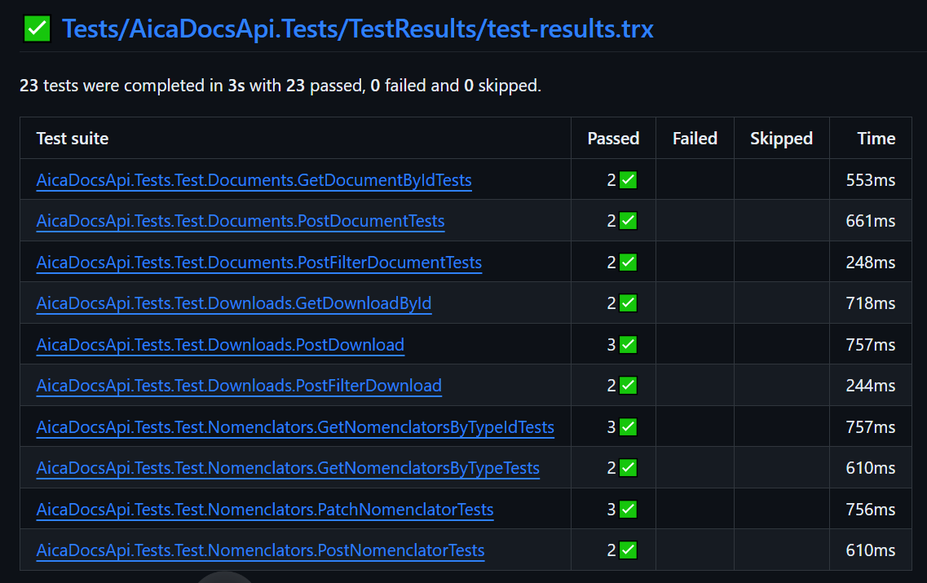

**Figura 19:** Resultado de pruebas de integración automatizadas con Github Actions (Fuente: Github)

## 3.4 Conclusiones Parciales

En este capítulo se presentó el diseño y resultado de la ejecución de las pruebas al sistema desarrollado en diferentes escenarios. Tanto las pruebas de caja negra, como las pruebas de integración automatizadas diseñadas tuvieron resultados satisfactorios.

# **Capítulo 4. Aplicación web: AicaDocs UI**

El presente capítulo presenta la modelación, desarrollo y despliegue de la aplicación web **AicaDocs UI** que permite probar el consumo de la API **AicaDocs.** La primera sección presenta un conjunto de conceptos fundamentales que sirven como fundamentación teórica para comprender los principios básicos usados en la solución propuesta. La segunda sección documenta todo el proceso de desarrollo y despliegue del recurso visual web. La última sección denota las diferentes vistas de la aplicación web creada.

## 4.1 Conceptos fundamentales

Una aplicación web es un *software* que se ejecuta en el navegador web [27]. Estas aplicaciones permiten a las empresas comunicarse con sus clientes y ofrecer servicios de forma remota. Algunas de las características y beneficios de las aplicaciones web incluyen [28]:

* **Accesibilidad y compatibilidad:** Las aplicaciones web son accesibles desde todos los navegadores web, a través de diferentes dispositivos y desde diferentes ubicaciones.
* **Escalabilidad:** Las aplicaciones web pueden agregar usuarios cuando sea necesario, sin requerir infraestructura adicional o *hardware* costoso.
* **Desarrollo eficiente:** El proceso de desarrollo para aplicaciones web es relativamente sencillo y rentable para las empresas.
* **Simplicidad para el usuario:** Los usuarios no tienen que descargar las aplicaciones web, lo que las hace fáciles de acceder.
* **Seguridad:** Las aplicaciones web reciben actualizaciones de *software* y seguridad de manera automática, lo que significa que siempre están actualizadas y presentan menor riesgo de sufrir brechas de seguridad.

Las aplicaciones web pueden ser de diferentes tipos, los cuales presentan sus propias características y usos. Entre los principales tipos se encuentran [35]:

* **Aplicaciones web estáticas:** Son sitios diseñados para presentar información a los visitantes sin permitir que interactúen con el contenido más allá de su lectura.
* **Aplicaciones web dinámicas:** Estos sitios están en un proceso constante de actualización que hace que haya diferentes contenidos cada vez que se visitan.
* **Aplicaciones web progresivas (PWA):** Son aplicaciones web que utilizan las últimas tecnologías web para hacer que se comporten como aplicaciones nativas.
* ***Single Page Application* (SPA):** Las Aplicaciones de Página Única cargan todo el contenido necesario en una sola página, utilizando el navegador como una plataforma para ejecutar el código y renderizar la interfaz de usuario. El uso de las SPA permite actualizar la página web sin necesidad de recargarla, traduciéndose en mejoras considerables de tiempo de actualización de las páginas y mejorando la experiencia de usuario (UX).
* ***Server Side Render* (SSR):** Las aplicaciones que utilizan el Renderizado del Lado del Servidor, también llamadas páginas isomorfas, vienen a solucionar los problemas que tenían las páginas SPA. Mejoran la indexación por parte de los robots, ya que el código HTML se sirve en una sola vez y los robots no tienen que ejecutar nada en JavaScript para poder obtenerlas. Parte del renderizado se realiza por parte del servidor, lo que mejora mucho la performance de la aplicación, y hace que también que la indexación y el SEO (*Search Engine Optimization*) se mejore, lo que se traduce en una mayor oportunidad de volumen de usuarios y/o visitantes en la página.

Razor Pages es una tecnología desarrollada por Microsoft e introducida en ASP.NET Core MVC que facilita la creación de aplicaciones web. Se utiliza para crear aplicaciones web dinámicas con Renderizado del Lado del Servidor (SSR). Permite hacer que la codificación de escenarios enfocados en páginas sea más fácil y productiva en el ecosistema de .Net. Permite programar la lógica en C# y el aspecto de vistas con HTML, CSS, JS y notaciones propias. Basado en la última versión de ASP.NET Core, Razor Pages soporta el desarrollo multiplataforma y puede ser implementado en los sistemas operativos Windows, Unix y Mac [35].

## 4.2 Desarrollo y despliegue de la aplicación web

Para poder probar en un escenario real el consumo de la API de **AicaDocs**, se decidió desarrollar una aplicación web en Razor Pages, **AicaDocs** **UI**, utilizando el *stack* tecnológico que se denota en la **Figura *20***. Dicho *stack* se encuentra fundamentado por tutoriales oficiales de los desarrolladores del *framework* en Microsoft [23], que recomiendan seguir dicha configuración por la simplicidad de desarrollo que brinda. Además de las tecnologías denotadas en la figura se usó la biblioteca de clases CSS Bootstrap para estilar la aplicación web y el *framework* de JS JQuery para facilitar el trabajo con el lenguaje.

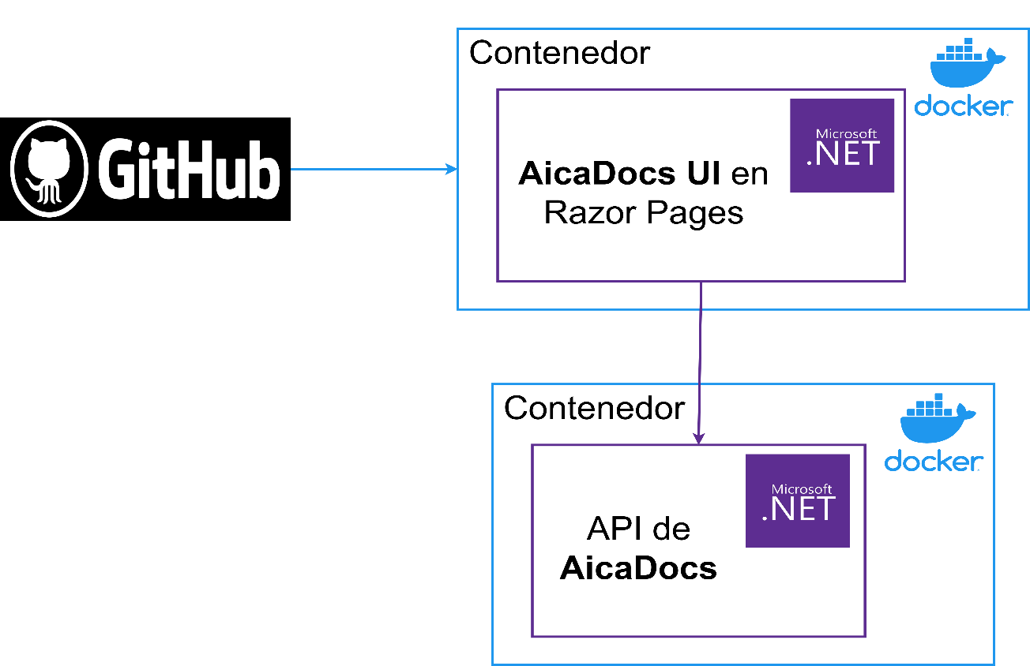

**Figura 20:** Stack tecnológico a utilizar en **AicaDocs UI** (Fuente: Elaboración propia).

Para el control de versiones y almacenamiento en la nube del código se creó un repositorio en Github (Ver **Figura *21***) al cual se puede acceder en el siguiente enlace: <https://github.com/EduardoProfe666/AicaDocsUI>.

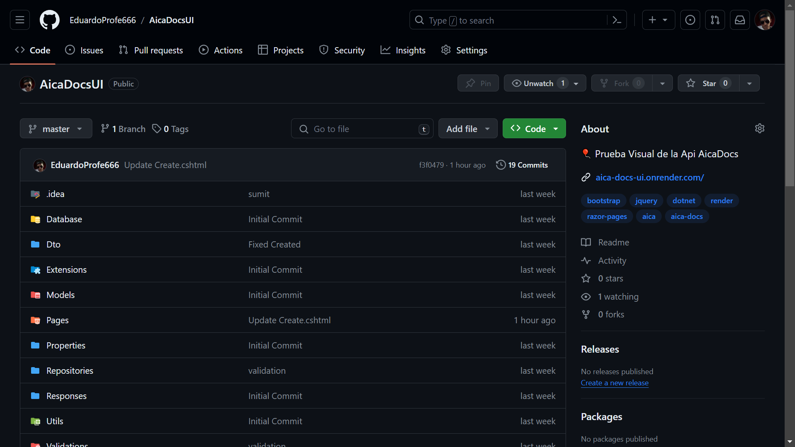

**Figura 21: Repositorio en Github de AicaDocs UI (Fuente: Github).**

Algunos de los aspectos y características novedosas a destacar en la implementación resultante son:

* **Patrón Repository:** Para desarrollar la aplicación web empleando las mejores prácticas y patrones de diseño, se implementó en la solución el patrón Repository. En el directorio Repositories se encuentran las principales implementaciones de este método. Se crearon capas de servicios para cada una de las secciones de la API, para otorgar mayor facilidad a la hora de consumir la API **AicaDocs.**
* **Validaciones a nivel de interfaz:** Se implementaron las mismas validaciones a nivel de interfaz que se encontraban en la API para poder mejorar la usabilidad de la aplicación web.
* **Bootstrap y JQuery:** Se empleó la biblioteca de clases CSS Bootstrap para aplicar estilos a la aplicación web, y el *framework* JQuery para facilitar el trabajo con JS.

Luego de probar satisfactoriamente la aplicación web de forma local, consumiendo el despliegue en Render de la API **AicaDocs**, se decidió desplegar también **AicaDocs UI**, para comprobar el correcto funcionamiento de la solución visual web en entorno de producción. Para ello, se decidió utilizar nuevamente los servicios de despliegue y alojamiento web que ofrece <https://render.com>, debido a que ofrece un sistema sencillo para desplegar contenedores *dockerizados* y exponer los servicios en una url pública; además de que otorga un plan de uso totalmente gratuito, útil en el escenario actual de los desarrolladores del presente proyecto. Como se aprecia en la **Figura *22*** se desplegó exitosamente **AicaDocs UI**. La url pública para poder acceder al despliegue es <https://aicadocs-ui.onrender.com>.

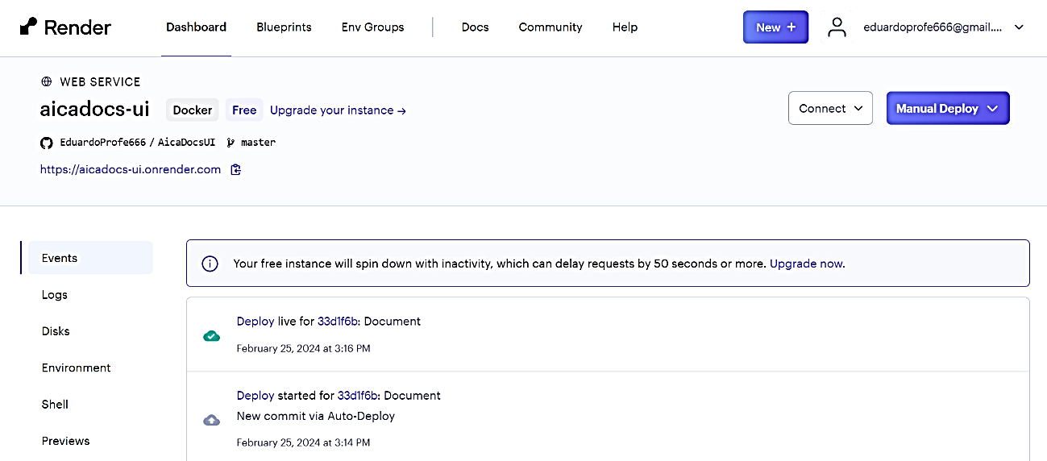

**Figura 22:** Dashboard de despliegue de **AicaDocs UI** en Render (Fuente: Render)

## 4.3 Vistas de la aplicación web

A continuación se documentan en las diferentes vistas de la aplicación web **AicaDocs UI**, en ambas versiones de escritorio y móvil, demostrando la correcta implementación del *responsive design*¸ y el enrutado resultante:

* **Inicio**: Pantalla que sirve como *landing page* para la solución web. Se encuentra disponible en la ruta “/” (Ver **Figura *23***).
* **Listado de Documentos**: Pantalla que permite listar, filtrar y paginar los documentos, así como realizar las diferentes acciones relacionadas. Se encuentra disponible en la ruta “/Documents” (Ver **Figura *24***).
  + **Crear Documento**: Pantalla que permite crear documentos. Se encuentra disponible en la ruta “/Documents/Create” (Ver **Figura *25***).
  + **Descargar Documento**: Pantalla que permite descargar documentos. Se encuentra disponible en la ruta “/Documents/Download” (Ver **Figura *26***).
  + **Detalles de Documento**: Pantalla que permite acceder a los detalles de los documentos. Se encuentra disponible en la ruta “/Documents/Details” (Ver **Figura *27***).
* **Listado de Descargas**: Pantalla que permite listar, filtrar y paginar las descargas, así como realizar las diferentes acciones relacionadas. Se encuentra disponible en la ruta “/Downloads” (Ver **Figura *28***).
  + **Detalles de Descarga**: Pantalla que permite acceder a los detalles de las descargas. Se encuentra disponible en la ruta “/Downloads/Details” (Ver **Figura *29***).
* **Listado de Alcances de documento:** Pantalla que permite listar los diferentes alcances de documento, así como realizar las diferentes acciones relacionadas. Se encuentra disponible en la ruta “/Scope/” (Ver **Figura *30***)
  + **Crear Alcance de documento:** Pantalla que permite crear nuevos alcances de documento. Se encuentra disponible en la ruta “/Scope/Create” (Ver **Figura *32***)
  + **Editar Alcance de documento:** Pantalla que permite editar alcances de documento. Se encuentra disponible en la ruta “/Scope/Edit” (Ver **Figura *31***)
* **Listado de Procesos de documento:** Pantalla que permite listar los diferentes procesos de documento, así como realizar las diferentes acciones relacionadas. Se encuentra disponible en la ruta “/Process/” (Ver **Figura *33***)
  + **Crear Proceso de documento:** Pantalla que permite crear nuevos procesos de documento. Se encuentra disponible en la ruta “/Process/Create” (Ver **Figura *35***)
  + **Editar Proceso de documento:** Pantalla que permite editar procesos de documento. Se encuentra disponible en la ruta “/Process/Edit” (Ver **Figura *34***)
* **Listado de Tipos de documento:** Pantalla que permite listar los diferentes tipos de documento, así como realizar las diferentes acciones relacionadas. Se encuentra disponible en la ruta “/Type/” (Ver **Figura *36***)
  + **Crear Tipo de documento:** Pantalla que permite crear nuevos tipos de documento. Se encuentra disponible en la ruta “/Type/Create” (Ver **Figura *38***)
  + **Editar Tipo de documento:** Pantalla que permite editar tipos de documento. Se encuentra disponible en la ruta “/Type/Edit” (Ver **Figura *37***)
* **Listado de Razones de descarga:** Pantalla que permite listar las diferentes razones de descarga, así como realizar las diferentes acciones relacionadas. Se encuentra disponible en la ruta “/Reason/” (Ver **Figura *39***)
  + **Crear Razón de descarga:** Pantalla que permite crear nuevas razones de descarga. Se encuentra disponible en la ruta “/Reason/Create” (Ver **Figura *41***)
  + **Editar Razón de descarga:** Pantalla que permite editar razones de descarga. Se encuentra disponible en la ruta “/Reason/Edit” (Ver **Figura *40***)

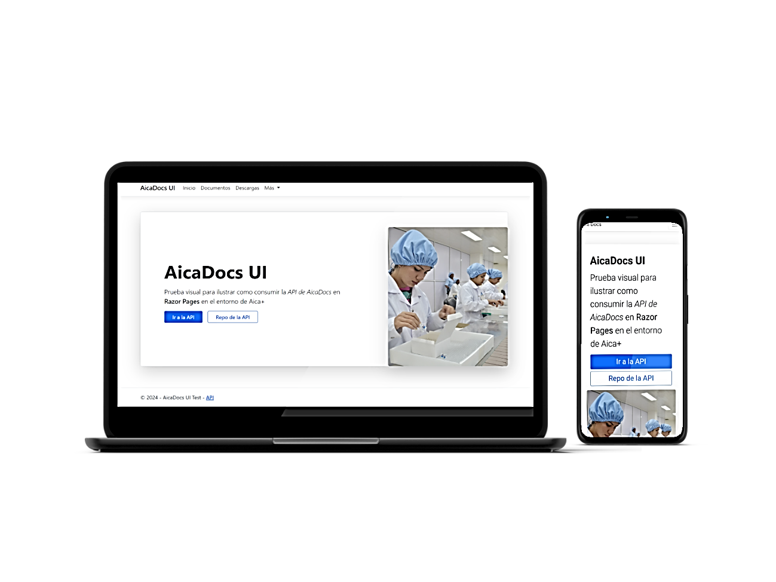

**Figura 23:** Pantalla de Inicio de **AicaDocs UI** (Fuente: **AicaDocs UI**)

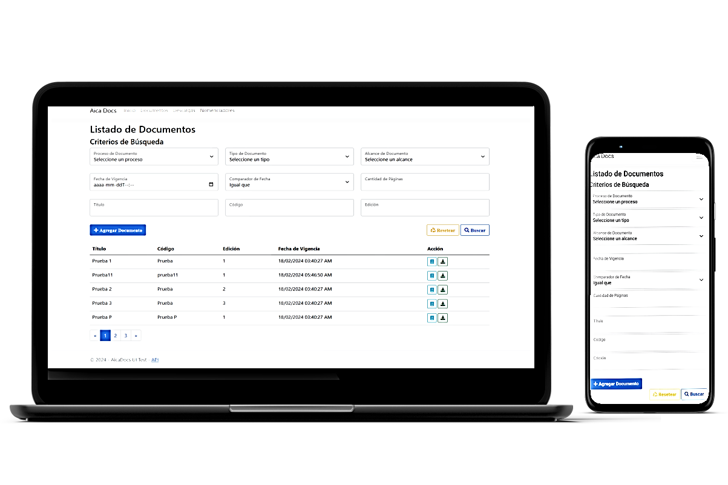

**Figura 24:** Pantalla de Listado de Documentos de **AicaDocs UI** (Fuente: **AicaDocs UI**)

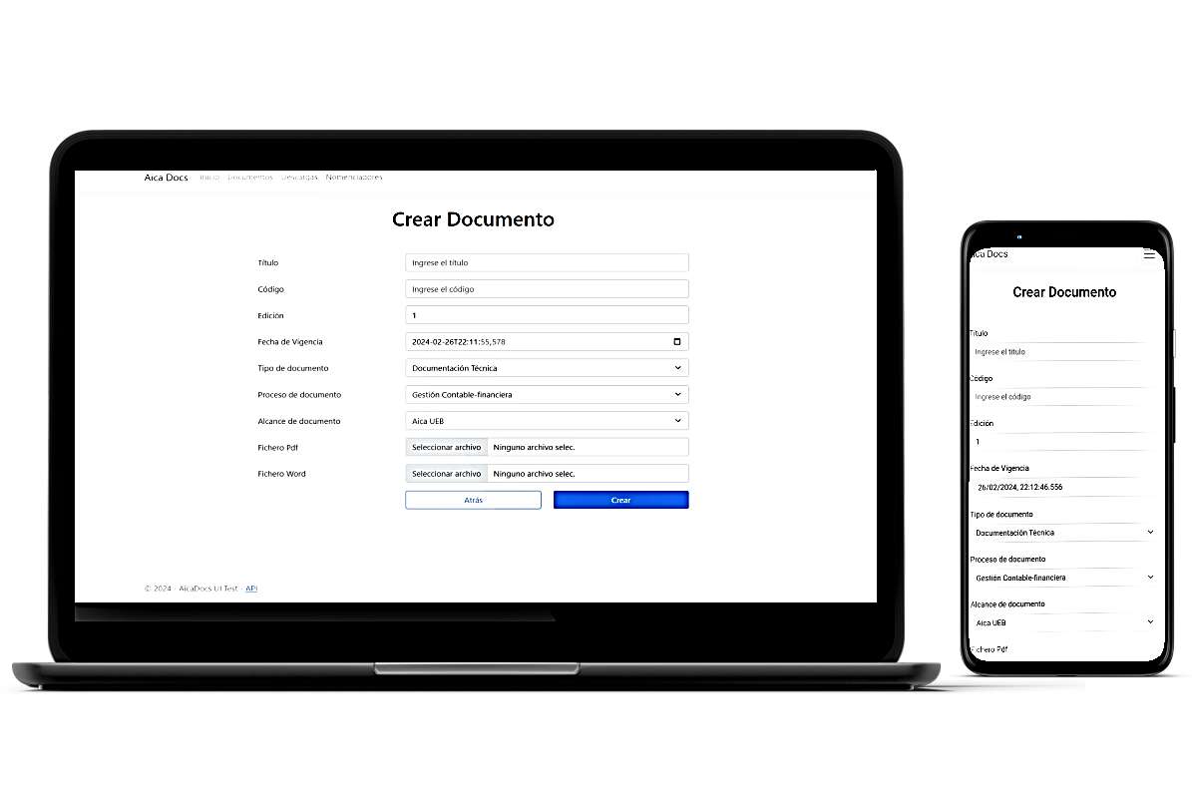

**Figura 25:** Pantalla de Crear Documento de **AicaDocs UI** (Fuente: **AicaDocs UI**)

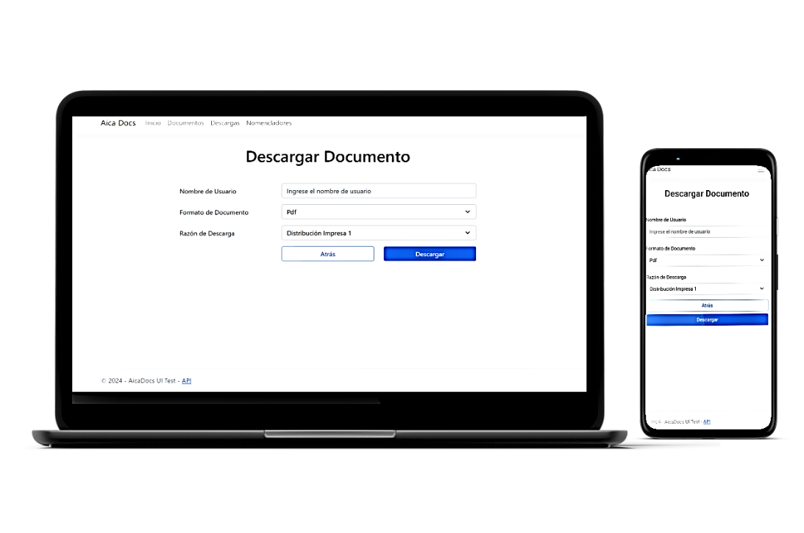

**Figura 26:** Pantalla de Descargar Documento de **AicaDocs UI** (Fuente: **AicaDocs UI**)

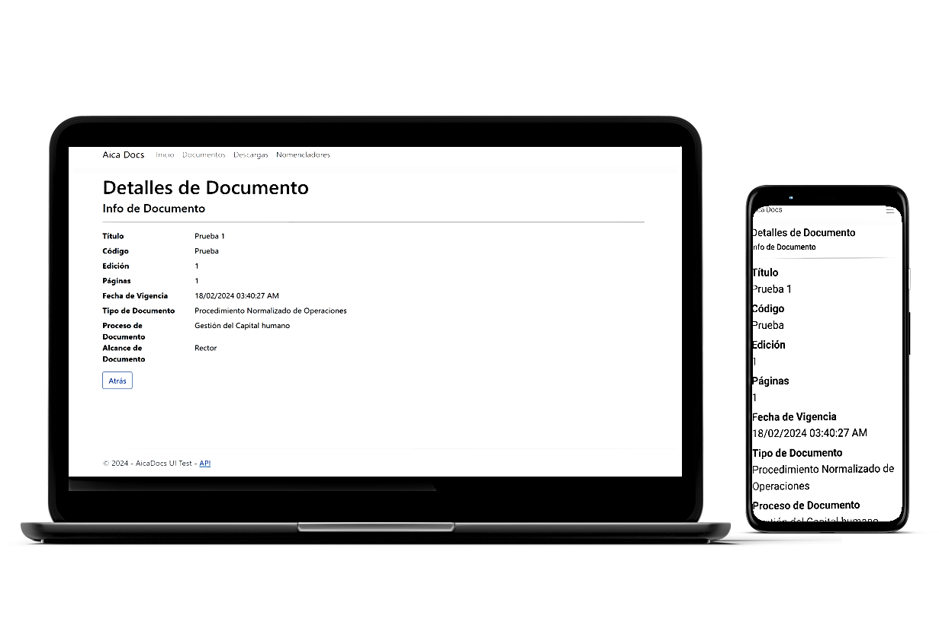

**Figura 27:** Pantalla de Detalles de Documento de **AicaDocs UI** (Fuente: **AicaDocs UI**)

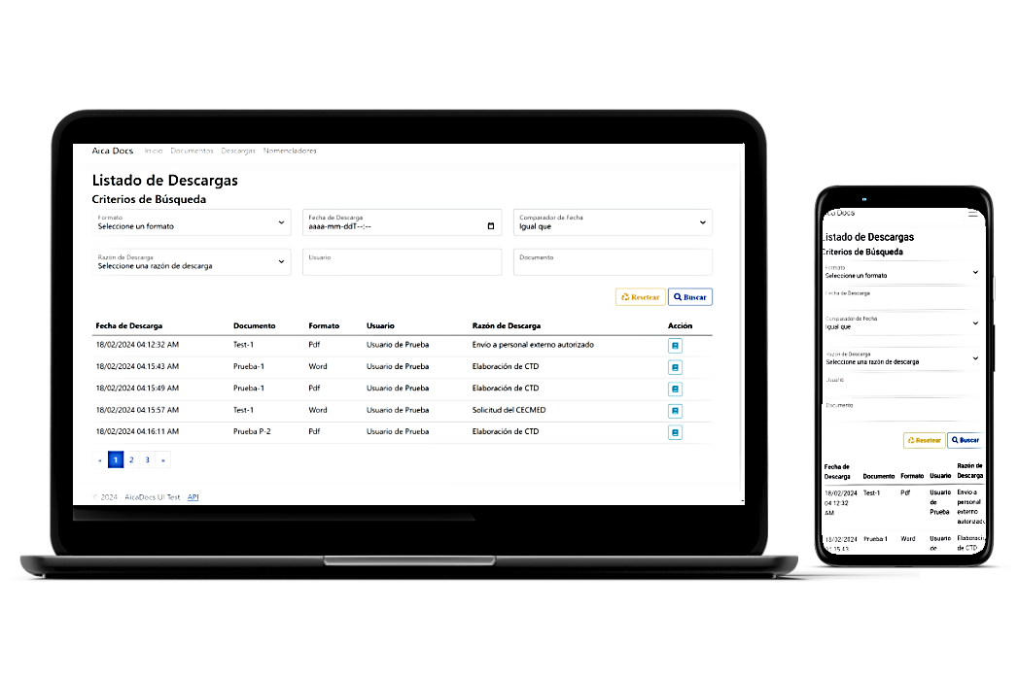

**Figura 28:** Pantalla de Listado de Descargas de **AicaDocs UI** (Fuente: **AicaDocs UI**)

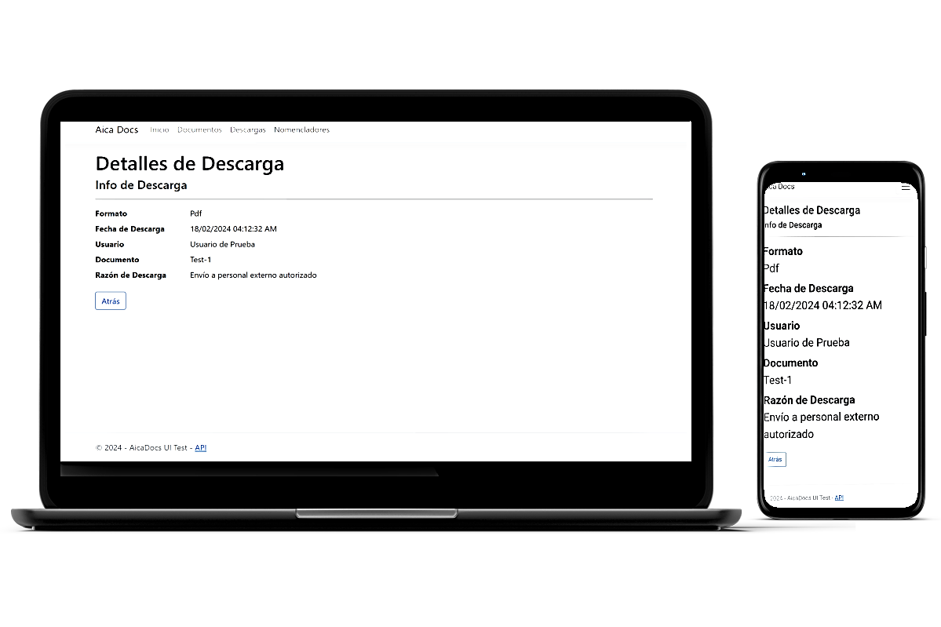

**Figura 29:** Pantalla de Detalles de Descarga de **AicaDocs UI** (Fuente: **AicaDocs UI**)

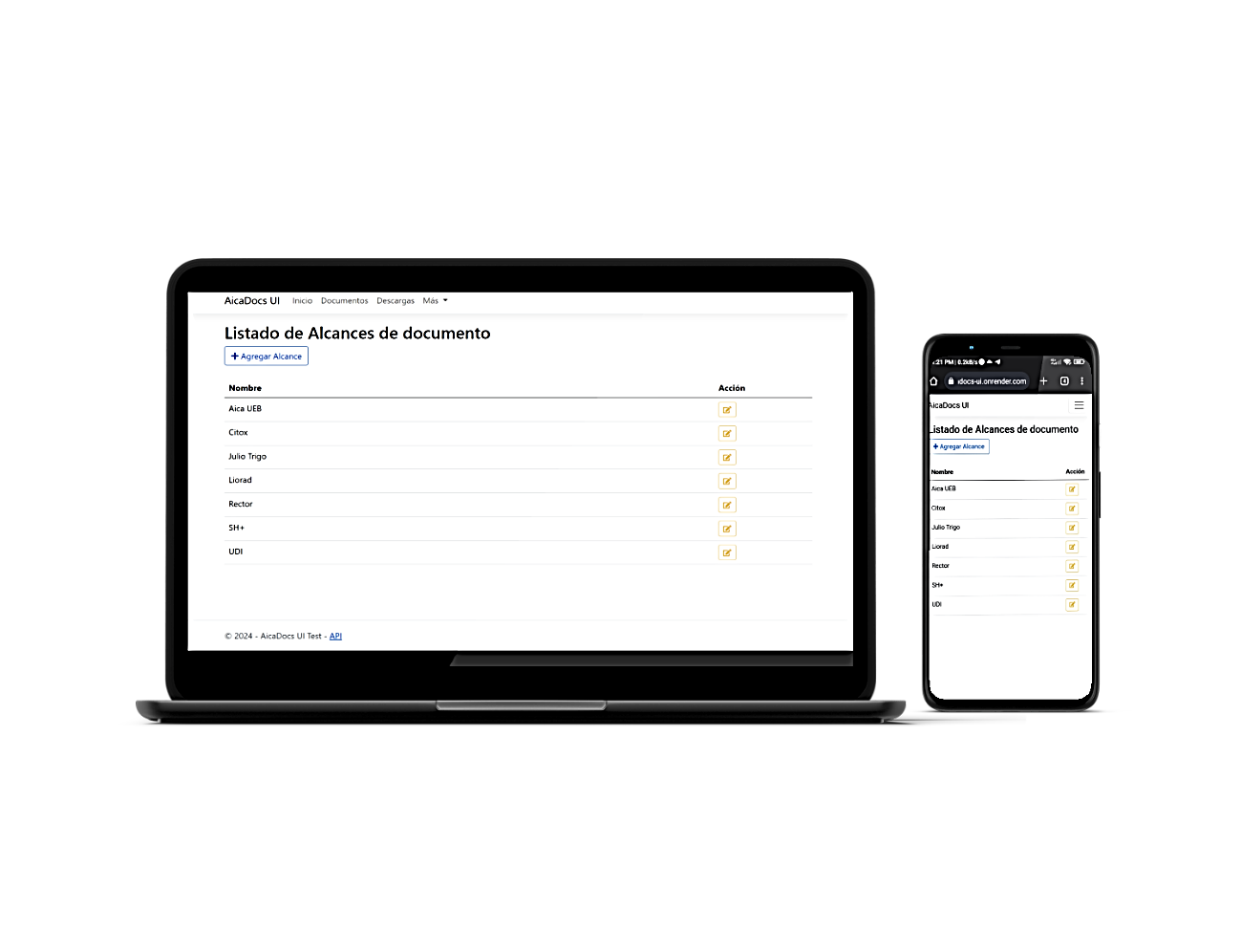

**Figura 30:** Pantalla de Listado de Alcances de documento de **AicaDocs UI** (Fuente: **AicaDocs UI**)

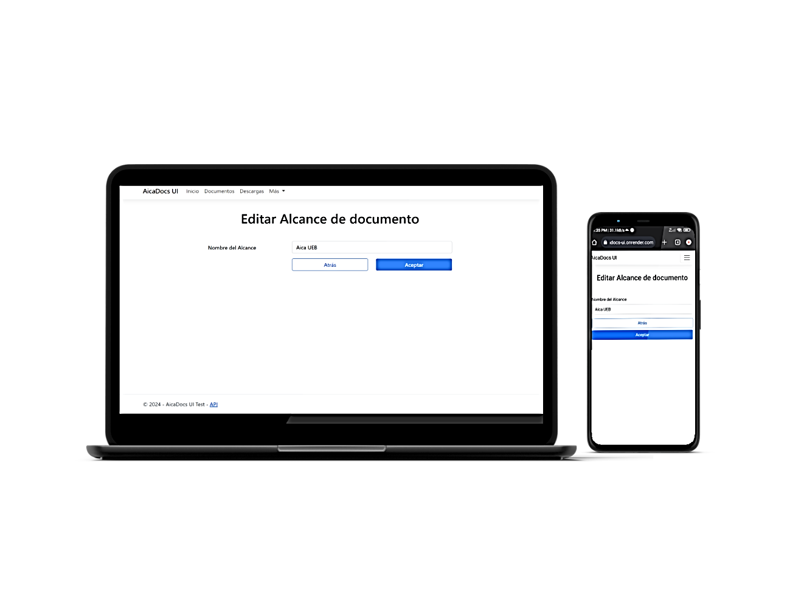

**Figura 31:** Pantalla de Editar Alcance de documento de **AicaDocs UI** (Fuente: **AicaDocs UI**)

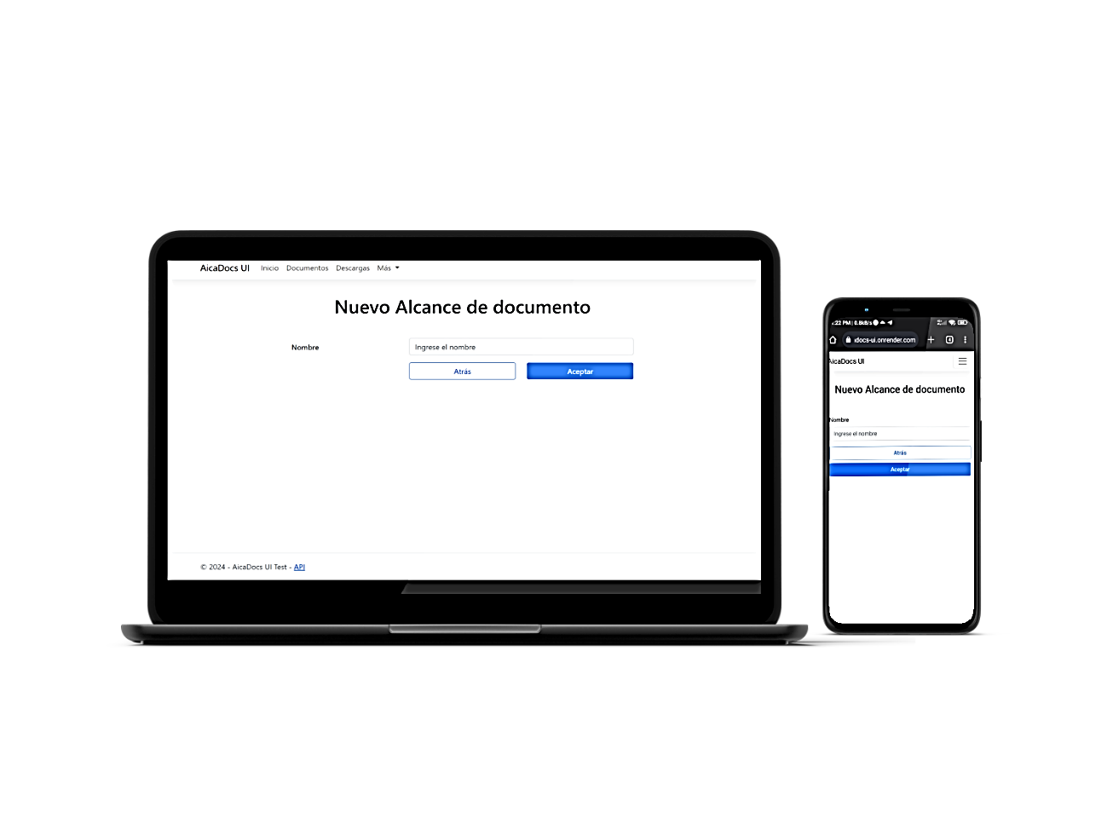

**Figura 32:** Pantalla de Crear Alcance de documento de **AicaDocs UI** (Fuente: **AicaDocs UI**)

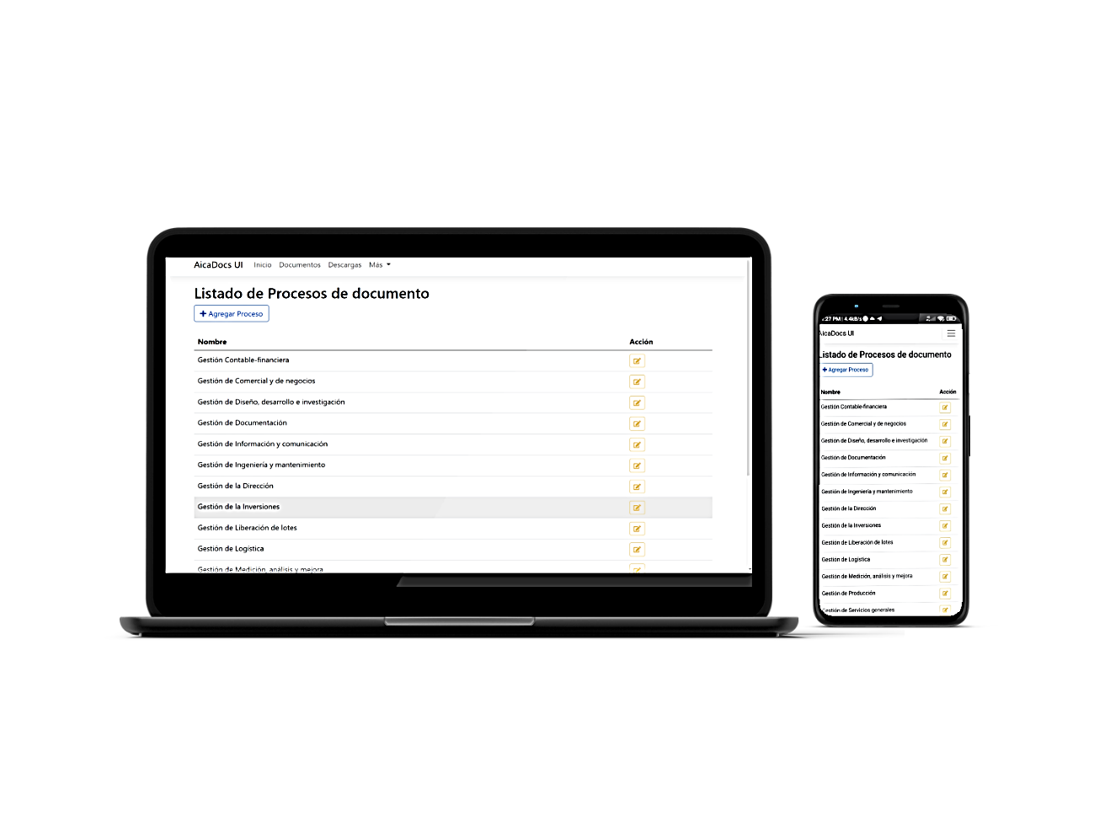

**Figura 33:** Pantalla de Listado de Procesos de documento de **AicaDocs UI** (Fuente: **AicaDocs UI**)

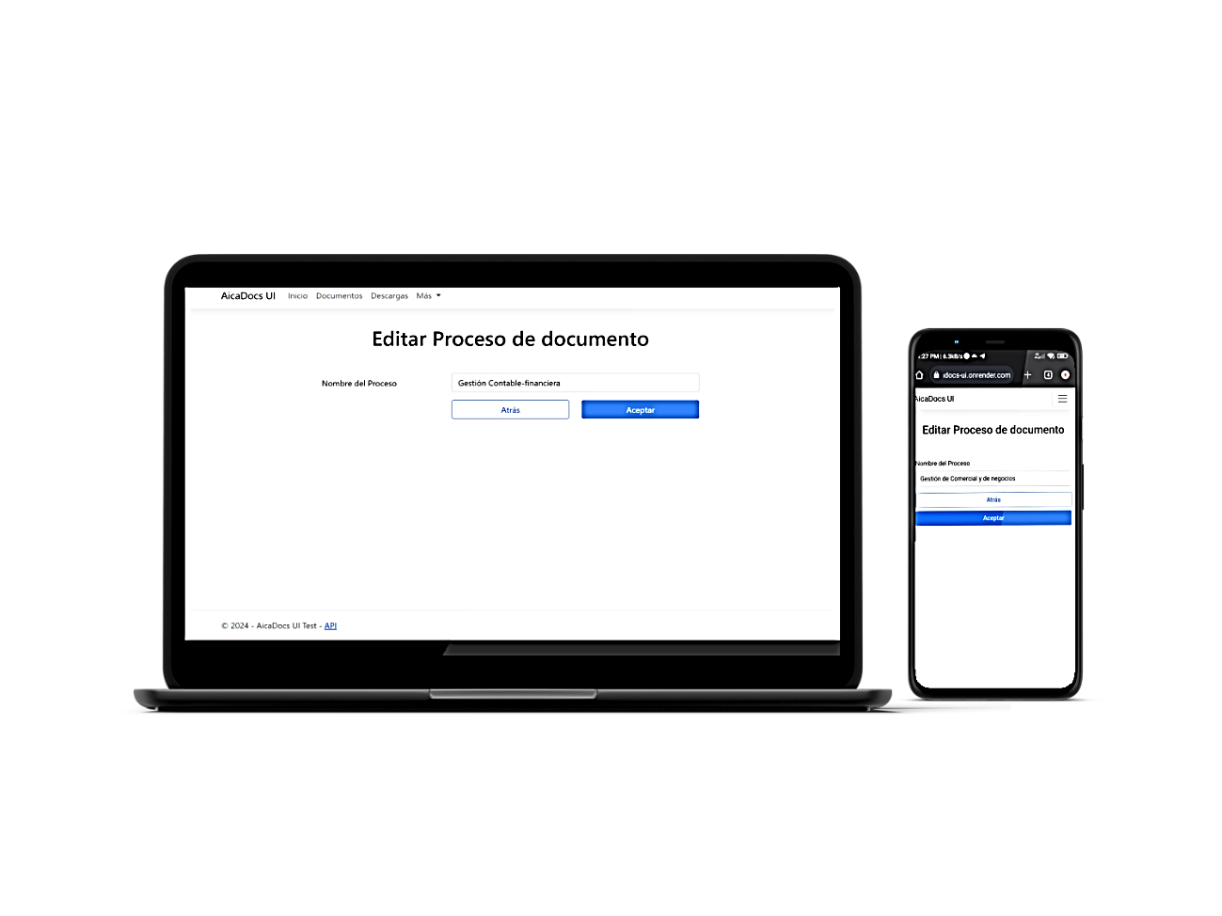

**Figura 34:** Pantalla de Editar Proceso de documento de **AicaDocs UI** (Fuente: **AicaDocs UI**)

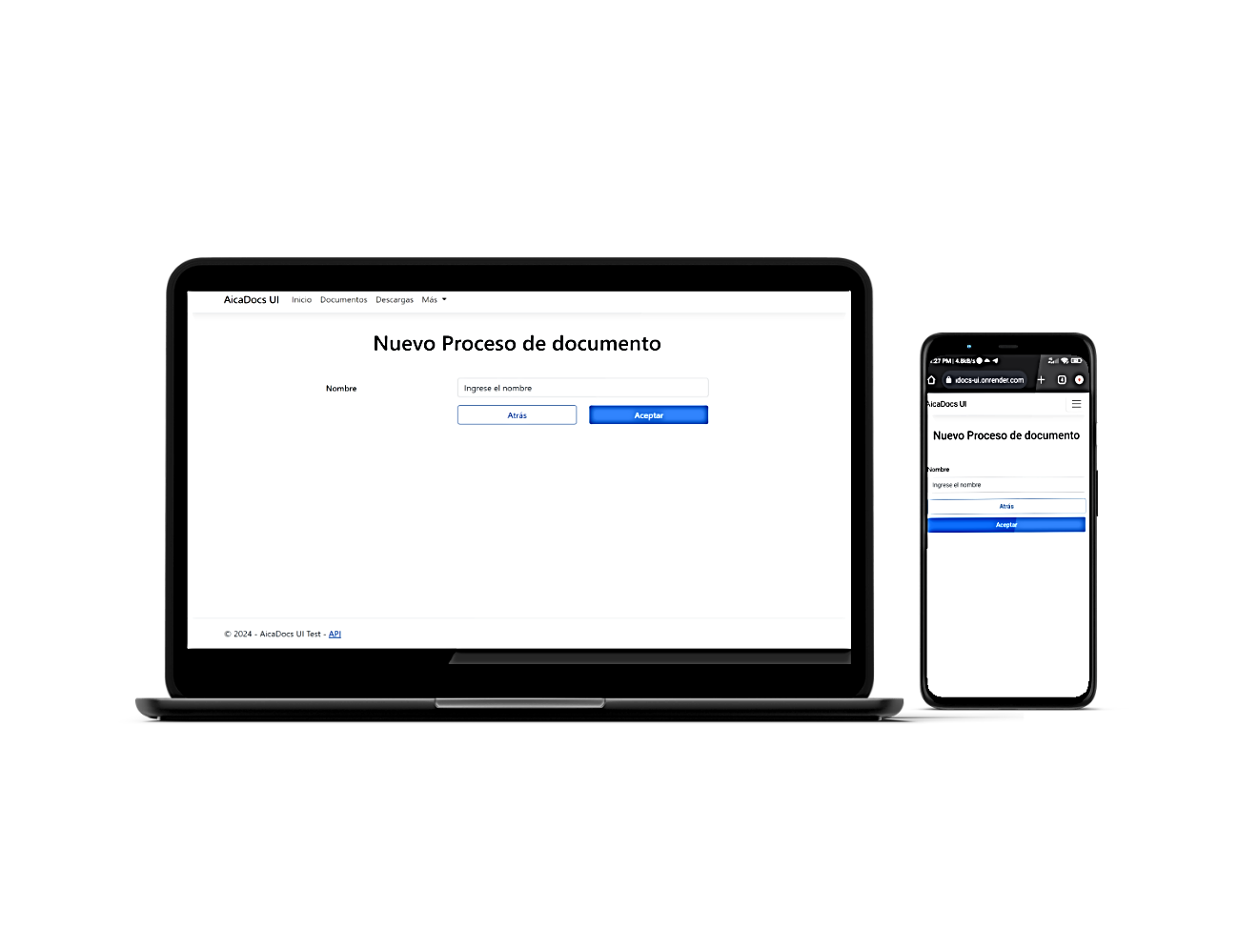

**Figura 35:** Pantalla de Crear Proceso de documento de **AicaDocs UI** (Fuente: **AicaDocs UI**)

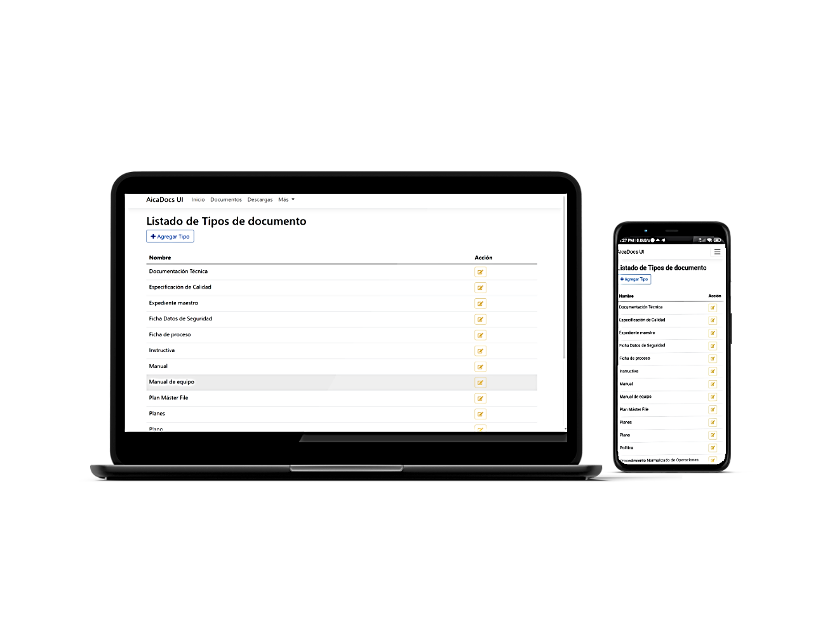

**Figura 36:** Pantalla de Listado de Tipos de documento de **AicaDocs UI** (Fuente: **AicaDocs UI**)

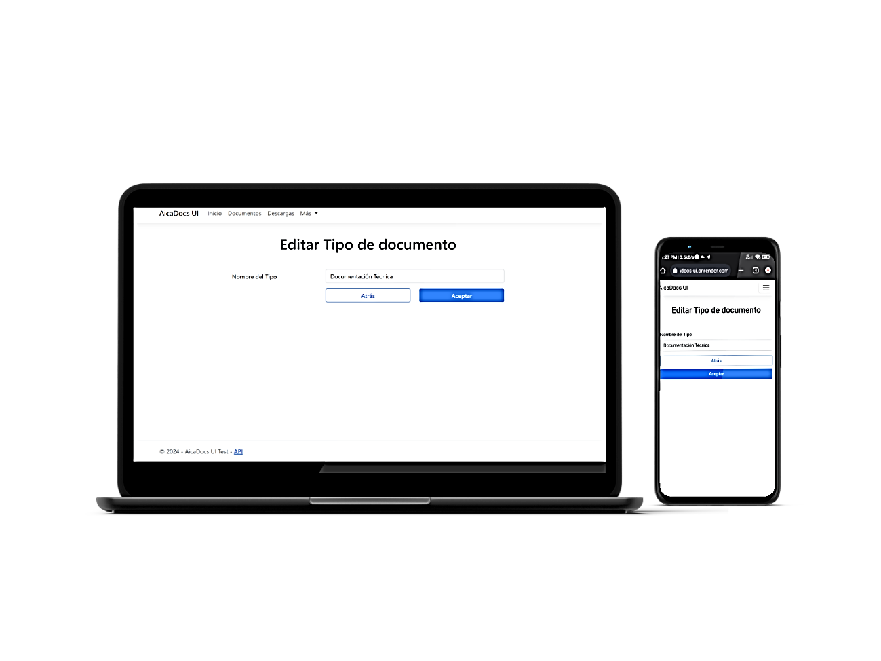

**Figura 37:** Pantalla de Editar Tipo de documento de **AicaDocs UI** (Fuente: **AicaDocs UI**)

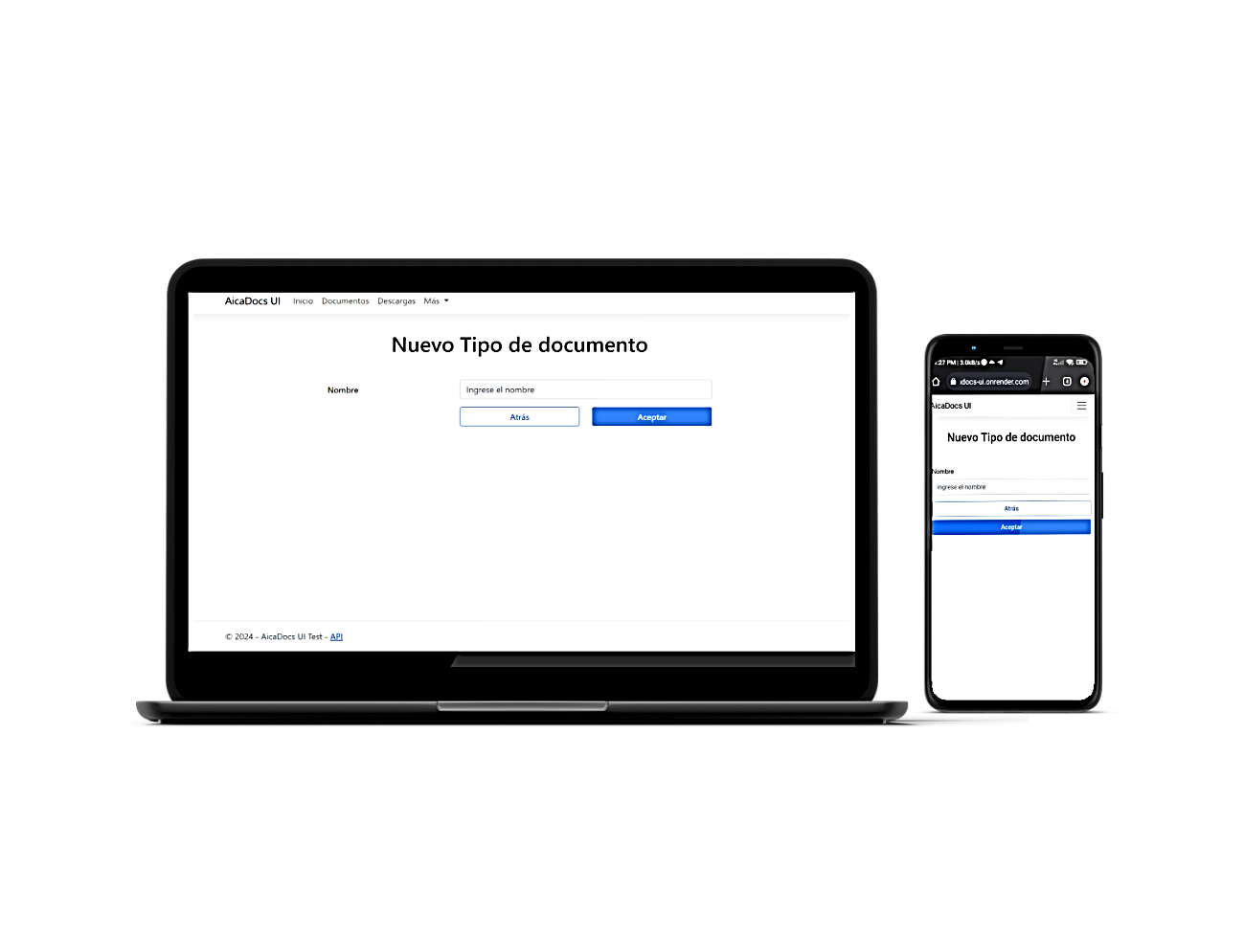

**Figura 38:** Pantalla de Crear Tipo de documento de **AicaDocs UI** (Fuente: **AicaDocs UI**)

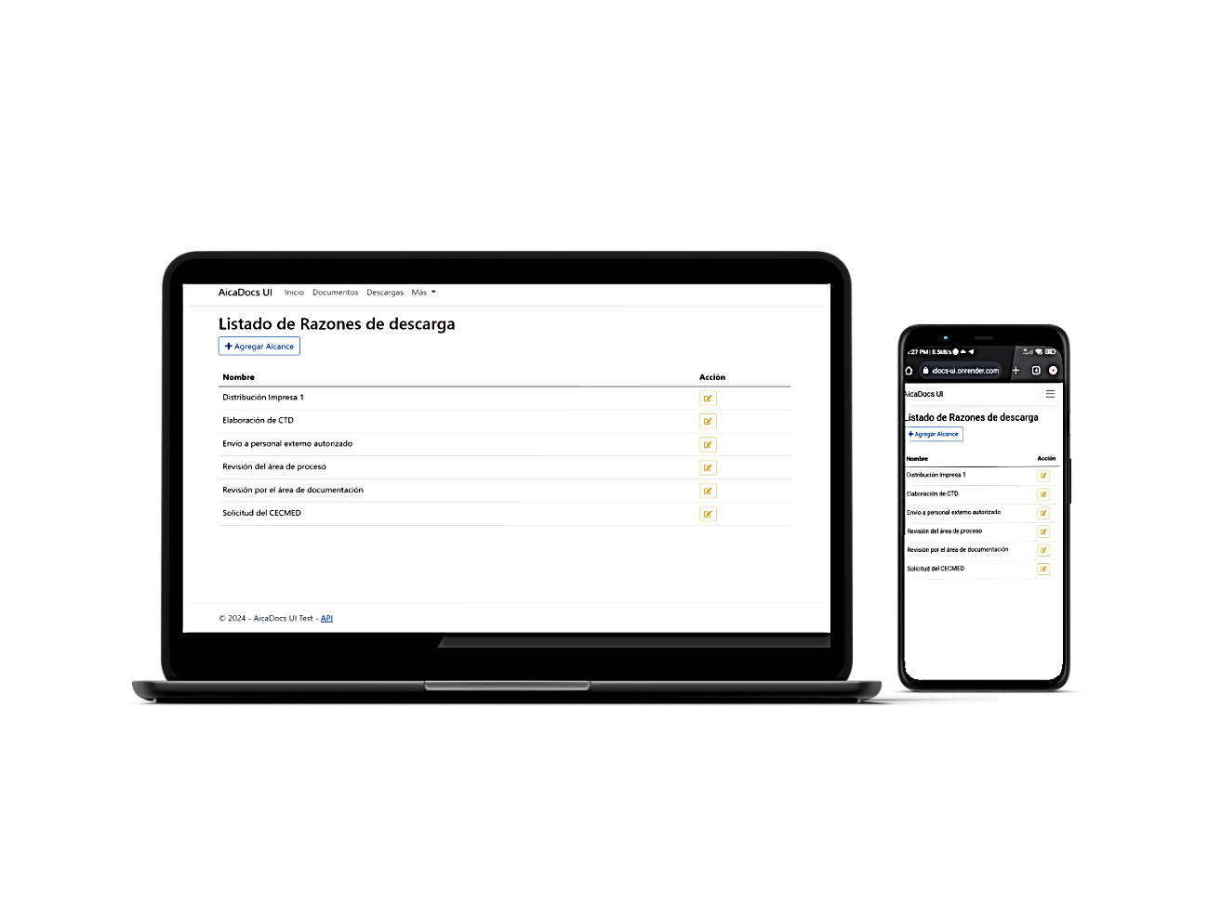

**Figura 39:** Pantalla de Listado de Razones de descarga de **AicaDocs UI** (Fuente: **AicaDocs UI**)

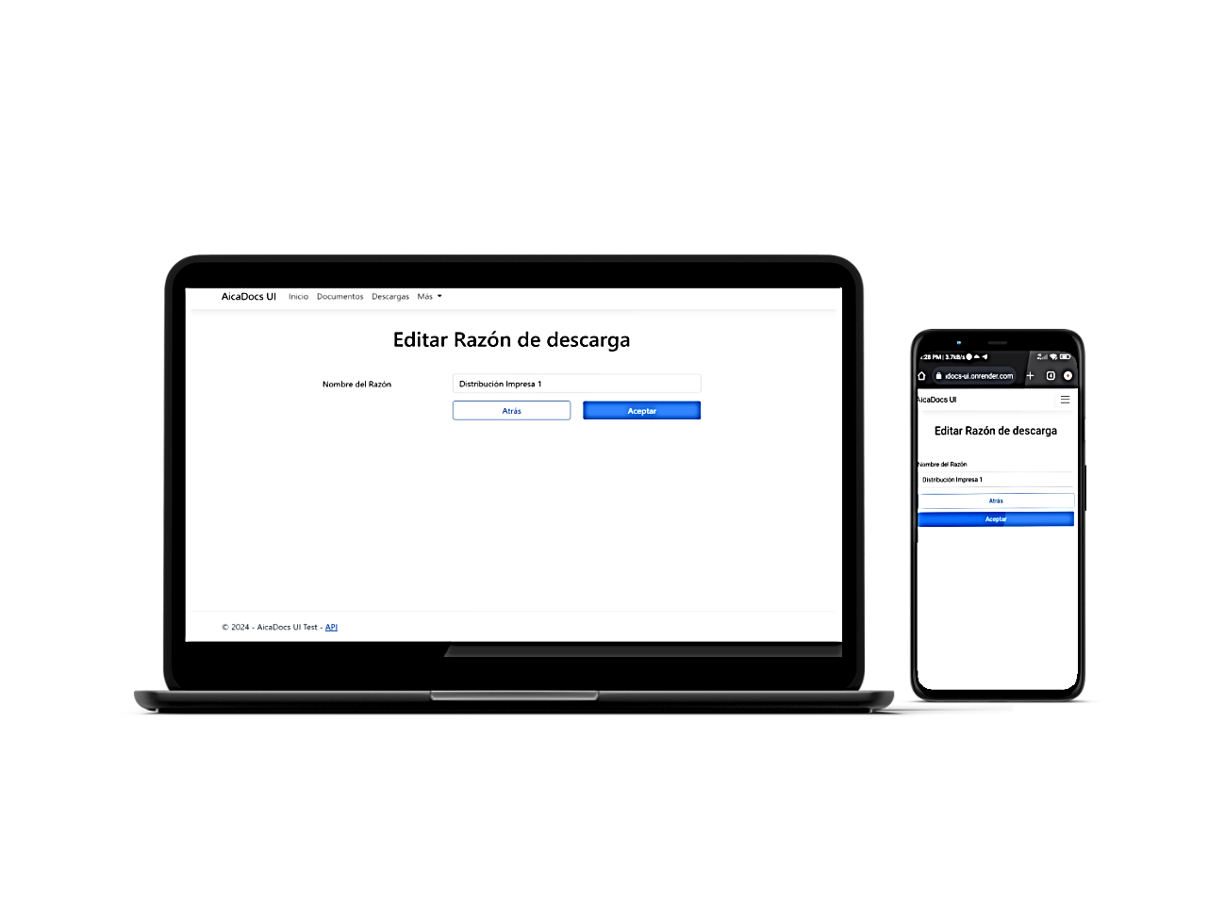

**Figura 40:** Pantalla de Editar Razón de descarga de **AicaDocs UI** (Fuente: **AicaDocs UI**)

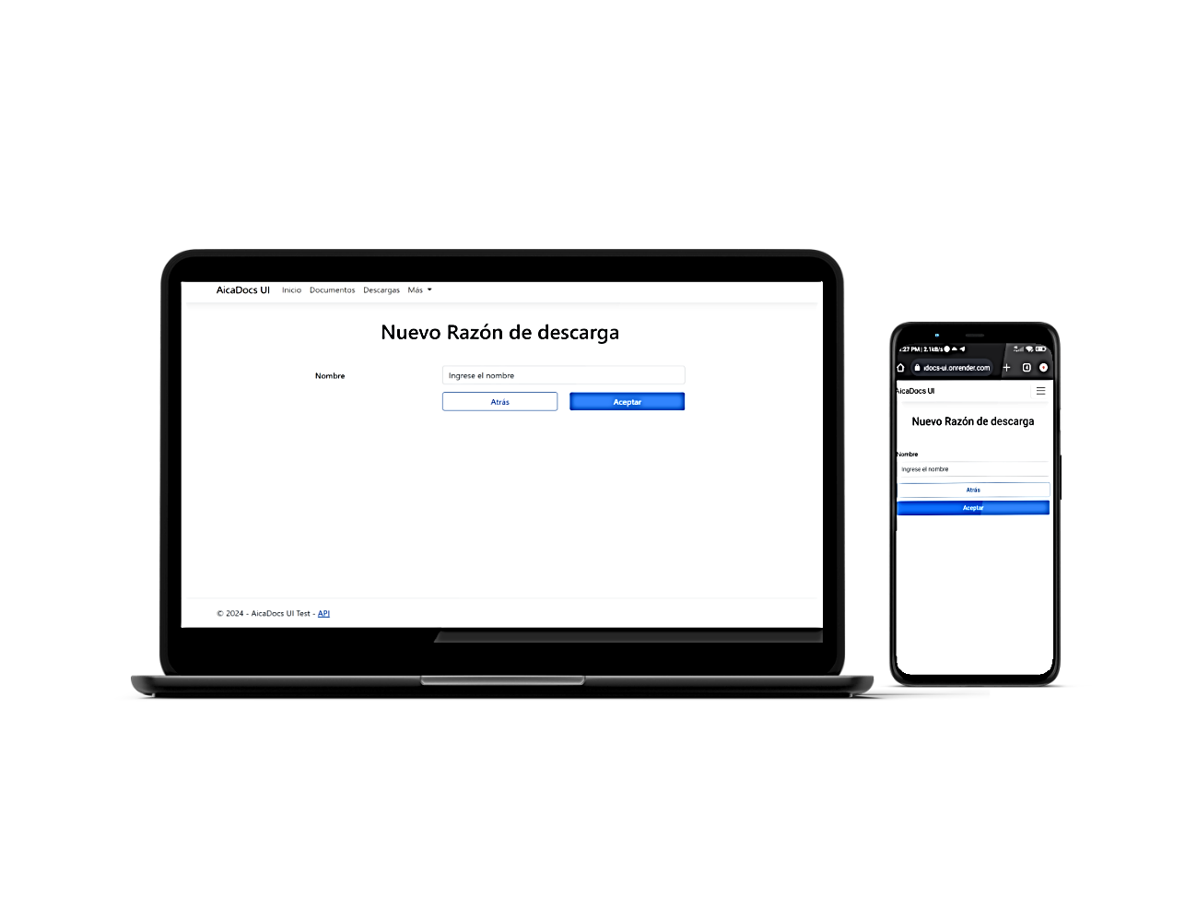

**Figura 41:** Pantalla de Crear Razón de descarga de **AicaDocs UI** (Fuente: **AicaDocs UI**)

## 4.4 Conclusiones Parciales

En este capítulo se documentó todo el proceso de la creación y despliegue de la aplicación **AicaDocs UI** que permitió comprobar con éxito el consumo de la API **AicaDocs**.

# **Conclusiones**

En el presente trabajo se presentan la investigación, diseño e implementación llevados a cabo para satisfacer el objetivo general del mismo. A partir de lo expuesto en sus capítulos, pueden ser enunciadas las siguientes conclusiones:

* Se logró la asimilación de los conceptos fundamentales para poder comprender el impacto de la industria 4.0 en las empresas.
* Se logró la asimilación del ecosistema .Net, plataforma que se empleará para desarrollar otras implementaciones de capacidades habilitantes para la transición a la industria 4.0, como son los sistemas SCADA, MES y EIS/DSS.
* El *stack* de tecnologías utilizadas para el desarrollo del sistema *backend* resultó óptimo para lograr mayor rapidez en el desarrollo y despliegue de la solución digital.
* Se probó con éxito un escenario de despliegue de los servicios de la solución digital **AicaDocs** desarrollada: la API, la base de datos y el sistema de almacenamiento de objetos.
* Se logró diseñar y ejecutar con éxito pruebas de caja negra y de integración automatizadas en diferentes entornos para poder comprobar la efectividad del sistema desarrollado.
* Se logró con eficiencia el desarrollo y despliegue de un recurso GUI web **AicaDocs UI** para probar un escenario de consumo de la API, resultando en exitosa la prueba.

# **Recomendaciones**

Una vez finalizado el desarrollo de la investigación, se plantean los siguientes apartados a modo de recomendación:

* Mejorar el despliegue de los servicios de la API en los siguientes aspectos:
  + Desplegar los servicios de la base de datos, la gestión de objetos y el *backend* en sí, en servidores propios o en externos con un servicio profesional real, sustituyendo los despliegues de prueba actuales.
* Mejorar la implementación del recurso visual para probar el consumo de la API en los siguientes aspectos:
  + Implementar la característica de ordenamiento en las tablas que permiten filtrado.
  + Mejorar la implementación del *responsive design* para dispositivos móviles.
  + Implementar gráficos y resúmenes de datos para incrementar la funcionalidad y productividad.
* Mejorar el diseño y la implementación de las pruebas de caja negra en los siguientes aspectos:
  + Incrementar el número de pruebas diseñadas y la cantidad de casos de uso comprendidos para poder incrementar el nivel de cobertura de las pruebas.
  + Ejecutar las pruebas en otros entornos aparte de los ya usados para consolidar la validez de los resultados de las mismas.
* Mejorar las pruebas de integración automatizadas en los siguientes aspectos:
  + Uso de la sintaxis propia de la librería de pruebas XUnit y no la sintaxis general implementada.
  + Incrementar el número de pruebas para aumentar el grado de cobertura de las pruebas.
* Adoptar una arquitectura *Multi*-*Tenant* para poder escalar a Saas (*Software as a Service*) como modelo de negocio.

# **Referencias Bibliográficas**

[1] C. Koldewey, D. Hobscheidt, C. Pierenkemper, A. Kühn, and R. Dumitrescu, "Increasing Firm Performance through Industry 4.0—A Method to Define and Reach Meaningful Goals," *Sci,* vol. 4, p. 39, 10/18 2022.

[2] M. Piccarozzi, B. Aquilani, and C. Gatti, "Industry 4.0 in Management Studies: A Systematic Literature Review," *Sustainability,* vol. 10, p. 3821, 10/22 2018.

[3] M. Mladineo, L. Celent, V. Milković, and I. Veza, "Current State Analysis of Croatian Manufacturing Industry with Regard to Industry 4.0/5.0," *Machines,* vol. 12, p. 87, 01/23 2024.

[4] A. Frank, L. Dalenogare, and N. Ayala, "Industry 4.0 technologies: Implementation patterns in manufacturing companies," *International Journal of Production Economics,* vol. 210, 01/09 2019.

[5] F. Albayrak and O. Poyrazoğlu, "A Systematic Literature Review on Lean, Industry 4.0, and Digital Factory," *Journal of the Knowledge Economy,* 12/02 2023.

[6] R. Dumitrescu *et al.*, "acatech Maturity Index Smart Services," *acatech National Academy of Science and Engineering,* 2023.

[7] G. Schuh, R. Anderl, R. Dimitrescu, A. Krüger, and M. ten Hompel, "acatech Industrie 4.0 Maturity Index. Managing the Digital Transformation of Companies. Update 2020," *acatech National Academy of Science and Engineering,* 2020.

[8] G. Schuh, R. Anderl, R. Dimitrescu, A. Krüger, and M. ten Hompel, "acatech Using the Industrie 4.0 Maturity Index in Industry. Current challenges, case studies and trends," *acatech National Academy of Science and Engineering,* 2020.

[9] J. Ahamad, "Applications of Industry 4.0 in the Pharmaceutical Sector," 2023.

[10] J. Dawale, R. Singh, K. Gawai, R. Gimonkar, J. Pawar, and C. Ghodke, "Industry 4.0," *International Journal of Advanced Research in Science, Communication and Technology,* pp. 9-11, 10/08 2023.

[11] A. Digalwar, R. Pandey, S. Singh, and A. Sharma, *Industry 4.0 Implementation: Evidence from Indian Industries*. 2024, pp. 23-34.

[12] H. Kagermann and W. Wahlster, "Ten Years of Industrie 4.0," *Sci,* vol. 4, p. 26, 06/28 2022.

[13] J. Nenadál, D. Vykydal, P. Halfarová, and E. Tylečková, "Quality 4.0 Maturity Assessment in Light of the Current Situation in the Czech Republic," *Sustainability,* vol. 14, p. 7519, 06/20 2022.

[14] M. Flamini and M. Naldi, "Maturity of Industry 4.0: A Systematic Literature Review of Assessment Campaigns," *Journal of Open Innovation: Technology, Market, and Complexity,* vol. 8, p. 51, 03/11 2022.

[15] H. Tariq and S. Sultan, "A Secure Interoperable API Wrapper Tunnel for Integration of GIS-Based ICS-IIoT and Digital Twins in Industry 4.0 Clouds," *WSEAS TRANSACTIONS ON COMPUTERS,* vol. 21, pp. 131-138, 04/21 2022.

[16] J. Brandenburger *et al.*, *Quality4.0 -- Transparent product quality supervision in the age of Industry 4.0*. 2020.

[17] P. Amrih and R. Damayanti, "Pharma 4.0 Quality Management Challenge: A Literature Review," *Sci,* 05/23 2023.

[18] A. Giri, "Designing a SAAS Platform for Industry 4.0 Smart Manufacturing," *International Journal for Research in Applied Science and Engineering Technology,* vol. 11, pp. 2445-2451, 05/31 2023.

[19] C. R. López Paz, P. Velázquez Borrero, A. L. Infante Abreu, and K. Escalera Fariñas, "Documentation System in the AICA+ Laboratories. Case Study of Microservices, Devops and Incidents Management," *RCTD,* vol. 4, no. 1, 2023.

[20] Github, "Github Documentation," 2024.

[21] AWS, "Docker," 2024.

[22] Microsoft, "¿Por qué elegir .NET?," 2024.

[23] Microsoft. (2024). *Official Documentation of ASP.NET 8.0*. Available: <https://learn.microsoft.com/es-es/aspnet/core/?view=aspnetcore-8.0>

[24] TechEmpower, "Best plaintext responses per second," 2023.

[25] A. Giretti, *Coding Clean, Reliable, and Safe REST APIs with ASP.NET Core 8: Develop Robust Minimal APIs with .NET 8*. 2023.

[26] S. M. Khan, "Simplified ASP.NET Core Web API with Clean Architecture and Chain of Responsibility," 11/03 2023.

[27] S. M. Khan, *API Development Using Asp.Net Core Web API A practical approach for developing the APIs in Asp.net Core*. 2023.

[28] A. Giretti, "Basics of Clean REST APIs," 2023, pp. 91-212.

[29] Microsoft, "Minimal APIs quick reference," 2024.

[30] MinIO, "MinIO," 2024.

[31] Postgres, "PostgreSQL," 2024.

[32] L. Liu, M. Bahrami, J. Park, and W.-P. Chen, "Web API Search: Discover Web API and Its Endpoint with Natural Language Queries," 2020, pp. 96-113.

[33] M. MiloŠEviĆ, V. Mladenovic, and U. Pešović, "Evaluation of HTTP/3 Protocol for Internet of Things and Fog Computing Scenarios," *Studies in Informatics and Control,* vol. 30, pp. 75-84, 09/30 2021.

[34] A. Martin-Lopez, A. Arcuri, S. Segura, and A. Ruiz-Cortés, *Black-Box and White-Box Test Case Generation for RESTful APIs: Enemies or Allies?* 2021.

[35] A. Freeman, "Using Razor Pages," 2022, pp. 629-661.

# **Anexos**

**Anexo 1:** Anexo A de Lilian Rosa Rojas Rodríguez

|  |  |  |
| --- | --- | --- |
| **Tareas** | **Fecha de entrega** | **Rol(es) que desarrolla(n) con la tarea** |
| Reunión de inicio de la práctica | 15/1/2024 (Semana 1) | - |
| Asimilar el contexto de industria 4.0 en el dominio de calidad 4.0 (sistema de documentación) | Semana 1 | AN, AS |
| Asimilar las tecnologías habilitantes en los niveles gerenciales (componente backend) | Semana 2 | DS, PG, GC |
| Implementar sistema de documentación – nomencladores (alcance, proceso, tipo de documento, motivo de descarga) | Semana 2-7 | DS, PG |
| Implementar sistema de documentación – crear documento, listar documentos, filtrar documentos por nombre, código, alcance, proceso y tipo de documento, descargar documento. | Semana 2-7 | DS, PG |
| Asimilar la infraestructura básica para las pruebas del backend | Semana 5-6 | PB |
| Ejecutar y analizar las pruebas diseñadas del backend | Semana 5-6 | PB |
| Elaborar informe de la práctica | Semana 4-7 | EE |
| Entregar informe de la práctica al tutor | Semana 7 | EE |
| Rectificar señalamientos del informe | Semana 7 | EE |
| Entrega del informe final de la práctica | 4/3/24 (semana 8) | EE |
| Defensa de la práctica | 6-8/3/24 (semana 8) | Todos |

**Anexo 2:** Anexo A de Eduardo Alejandro González Martell

|  |  |  |
| --- | --- | --- |
| **Tareas** | **Fecha de entrega** | **Rol(es) que desarrolla(n) con la tarea** |
| Reunión de inicio de la práctica | 15/1/2024 (Semana 1) | - |
| Asimilar el contexto de industria 4.0 en el dominio de calidad 4.0 (sistema de documentación) | Semana 1 | AN, AS |
| Asimilar las tecnologías habilitantes en los niveles gerenciales (componente backend) | Semana 2 | DS, PG, GC |
| Implementar sistema de documentación – nomencladores (alcance, proceso, tipo de documento, motivo de descarga) | Semana 2-7 | DS, PG |
| Implementar sistema de documentación – crear documento, listar documentos, filtrar documentos por nombre, código, alcance, proceso y tipo de documento, descargar documento. | Semana 2-7 | DS, PG |
| Asimilar la infraestructura básica para las pruebas del backend | Semana 5-6 | PB |
| Ejecutar y analizar las pruebas diseñadas del backend | Semana 5-6 | PB |
| Elaborar informe de la práctica | Semana 4-7 | EE |
| Entregar informe de la práctica al tutor | Semana 7 | EE |
| Rectificar señalamientos del informe | Semana 7 | EE |
| Entrega del informe final de la práctica | 4/3/24 (semana 8) | EE |
| Defensa de la práctica | 6-8/3/24 (semana 8) | Todos |

**Anexo 3:** Diseño de prueba de caja negra para el endpoint “GET /document/{id}”

|  |  |
| --- | --- |
| **Historia de Usuario** | HU1: Obtener un documento dado su id |
| **Desarrollador** | Lilian Rosa Rojas Rodríguez |
| **Probador** | Lilian Rosa Rojas Rodríguez |
| **Fecha** | 17 de febrero de 2024 |

|  |  |  |  |  |  |
| --- | --- | --- | --- | --- | --- |
| **CP** | **Escenario** | **Nombre de variable de entrada** | **Valor** | **Resultados Esperados** | **Resultados Obtenidos** |
| 1 | Obtener documento dado un id correcto | id | 1 | Se muestra el código de respuesta 200 (OK) y el json  {  "data": {  "id": 0,  "code": "string",  "title": "string",  "edition": 0,  "pages": 0,  "dateOfValidity": "2024-02-18T04:35:36.462Z",  "typeId": 0,  "processId": 0,  "scopeId": 0  }  } | Se muestra el código de respuesta 200 (OK) y el json  {  "data": {  "id": 0,  "code": "string",  "title": "string",  "edition": 0,  "pages": 0,  "dateOfValidity": "2024-02-18T04:35:36.462Z",  "typeId": 0,  "processId": 0,  "scopeId": 0  }  } |
| 2 | No obtener documento por id incorrecto | id | 300 | Se muestra el código de respuesta 404 (Not Found) y el json  {  "problemDetails": {  "status": 404,  "errors": {  "Document Id": [  "Doesn`t exist a document with the given id"  ]  }  }  } | Se muestra el código de respuesta 404 (Not Found) y el json  {  "problemDetails": {  "status": 404,  "errors": {  "Document Id": [  "Doesn`t exist a document with the given id"  ]  }  }  } |

**Anexo 4:** Diseño de prueba de caja negra para el endpoint “POST /document/filter”

|  |  |
| --- | --- |
| **Historia de Usuario** | HU2: Obtener los documentos con una característica determinada |
| **Desarrollador** | Lilian Rosa Rojas Rodríguez |
| **Probador** | Lilian Rosa Rojas Rodríguez |
| **Fecha** | 17 de febrero de 2024 |

|  |  |  |  |  |  |
| --- | --- | --- | --- | --- | --- |
| **CP** | **Escenario** | **Nombre de variable de entrada** | **Valor** | **Resultados Esperados** | **Resultados Esperados** |
| 1 | Obtener los documentos dados todos los parámetros correctos | code | Prueba | Se muestra el código de respuesta 200 (OK) y el json  {  "data": {  "data": [  {  "id": 1,  "code": "Prueba",  "title": "Prueba 1",  "edition": 1,  "pages": 1,  "dateOfValidity": "2024-02-18T03:40:27.429+00:00",  "typeId": 14,  "processId": 30,  "scopeId": 1  }  ],  "totalPages": 1  }  } | Se muestra el código de respuesta 200 (OK) y el json  {  "data": {  "data": [  {  "id": 1,  "code": "Prueba",  "title": "Prueba 1",  "edition": 1,  "pages": 1,  "dateOfValidity": "2024-02-18T03:40:27.429+00:00",  "typeId": 14,  "processId": 30,  "scopeId": 1  }  ],  "totalPages": 1  }  } |
| title | Prueba |  |
| edition | 1 |
| pages | 1 |
| dateOfValidity | 2024-02-19T02:30:07.642Z |
| typeId | 14 |
| processId | 30 |
| scopeId | 1 |
| pageNumber | 1 |
| pageSize | 5 |
| sortBy | 0 |
| sortOrder | 0 |
| dateComparator | 4 |
| 2 | Obtener los documentos dados todos los parámetros en null | code | null | Se muestra el código de respuesta 200 (OK) y el json  {  "data": {  "data": [  {  "id": 1,  "code": "Prueba",  "title": "Prueba 1",  "edition": 1,  "pages": 1,  "dateOfValidity": "2024-02-18T03:40:27.429+00:00",  "typeId": 14,  "processId": 30,  "scopeId": 1  },  {  "id": 2,  "code": "Prueba",  "title": "Prueba 2",  "edition": 2,  "pages": 1,  "dateOfValidity": "2024-02-18T03:40:27.429+00:00",  "typeId": 14,  "processId": 30,  "scopeId": 1  },  {  "id": 3,  "code": "Prueba",  "title": "Prueba 3",  "edition": 3,  "pages": 1,  "dateOfValidity": "2024-02-18T03:40:27.429+00:00",  "typeId": 14,  "processId": 30,  "scopeId": 1  },  {  "id": 4,  "code": "Test",  "title": "Test 1",  "edition": 1,  "pages": 1,  "dateOfValidity": "2024-02-18T03:40:27.429+00:00",  "typeId": 16,  "processId": 31,  "scopeId": 2  },  {  "id": 5,  "code": "Test",  "title": "Test 2",  "edition": 2,  "pages": 1,  "dateOfValidity": "2024-02-18T03:40:27.429+00:00",  "typeId": 16,  "processId": 31,  "scopeId": 2  }  ],  "totalPages": 3  }  } | Se muestra el código de respuesta 200 (OK) y el json  {  "data": {  "data": [  {  "id": 1,  "code": "Prueba",  "title": "Prueba 1",  "edition": 1,  "pages": 1,  "dateOfValidity": "2024-02-18T03:40:27.429+00:00",  "typeId": 14,  "processId": 30,  "scopeId": 1  },  {  "id": 2,  "code": "Prueba",  "title": "Prueba 2",  "edition": 2,  "pages": 1,  "dateOfValidity": "2024-02-18T03:40:27.429+00:00",  "typeId": 14,  "processId": 30,  "scopeId": 1  },  {  "id": 3,  "code": "Prueba",  "title": "Prueba 3",  "edition": 3,  "pages": 1,  "dateOfValidity": "2024-02-18T03:40:27.429+00:00",  "typeId": 14,  "processId": 30,  "scopeId": 1  },  {  "id": 4,  "code": "Test",  "title": "Test 1",  "edition": 1,  "pages": 1,  "dateOfValidity": "2024-02-18T03:40:27.429+00:00",  "typeId": 16,  "processId": 31,  "scopeId": 2  },  {  "id": 5,  "code": "Test",  "title": "Test 2",  "edition": 2,  "pages": 1,  "dateOfValidity": "2024-02-18T03:40:27.429+00:00",  "typeId": 16,  "processId": 31,  "scopeId": 2  }  ],  "totalPages": 3  }  } |
| title | null |  |
| edition | null |
| pages | null |
| dateOfValidity | null |
| typeId | null |
| processId | null |
| scopeId | null |
| pageNumber | 1 |
| pageSize | 5 |
| sortBy | 0 |
| sortOrder | 0 |
| dateComparator | 4 |
| 3 | Obtener los documentos dado el código y el título válidos | code | Prueba | Se muestra el código de respuesta 200 (OK) y el json  {  "data": {  "data": [  {  "id": 1,  "code": "Prueba",  "title": "Prueba 1",  "edition": 1,  "pages": 1,  "dateOfValidity": "2024-02-18T03:40:27.429+00:00",  "typeId": 14,  "processId": 30,  "scopeId": 1  },  {  "id": 2,  "code": "Prueba",  "title": "Prueba 2",  "edition": 2,  "pages": 1,  "dateOfValidity": "2024-02-18T03:40:27.429+00:00",  "typeId": 14,  "processId": 30,  "scopeId": 1  },  {  "id": 3,  "code": "Prueba",  "title": "Prueba 3",  "edition": 3,  "pages": 1,  "dateOfValidity": "2024-02-18T03:40:27.429+00:00",  "typeId": 14,  "processId": 30,  "scopeId": 1  },  {  "id": 7,  "code": "Prueba P",  "title": "Prueba P",  "edition": 1,  "pages": 1,  "dateOfValidity": "2024-02-18T03:40:27.429+00:00",  "typeId": 18,  "processId": 33,  "scopeId": 4  },  {  "id": 8,  "code": "Prueba P",  "title": "Prueba P",  "edition": 2,  "pages": 1,  "dateOfValidity": "2024-02-18T03:40:27.429+00:00",  "typeId": 18,  "processId": 33,  "scopeId": 4  }  ],  "totalPages": 2  }  } | Se muestra el código de respuesta 200 (OK) y el json  {  "data": {  "data": [  {  "id": 1,  "code": "Prueba",  "title": "Prueba 1",  "edition": 1,  "pages": 1,  "dateOfValidity": "2024-02-18T03:40:27.429+00:00",  "typeId": 14,  "processId": 30,  "scopeId": 1  },  {  "id": 2,  "code": "Prueba",  "title": "Prueba 2",  "edition": 2,  "pages": 1,  "dateOfValidity": "2024-02-18T03:40:27.429+00:00",  "typeId": 14,  "processId": 30,  "scopeId": 1  },  {  "id": 3,  "code": "Prueba",  "title": "Prueba 3",  "edition": 3,  "pages": 1,  "dateOfValidity": "2024-02-18T03:40:27.429+00:00",  "typeId": 14,  "processId": 30,  "scopeId": 1  },  {  "id": 7,  "code": "Prueba P",  "title": "Prueba P",  "edition": 1,  "pages": 1,  "dateOfValidity": "2024-02-18T03:40:27.429+00:00",  "typeId": 18,  "processId": 33,  "scopeId": 4  },  {  "id": 8,  "code": "Prueba P",  "title": "Prueba P",  "edition": 2,  "pages": 1,  "dateOfValidity": "2024-02-18T03:40:27.429+00:00",  "typeId": 18,  "processId": 33,  "scopeId": 4  }  ],  "totalPages": 2  }  } |
| title | Prueba |  |
| edition | null |
| pages | null |
| dateOfValidity | null |
| typeId | null |
| processId | null |
| scopeId | null |
| pageNumber | 1 |
| pageSize | 5 |
| sortBy | 0 |
| sortOrder | 0 |
| dateComparator | 4 |
| 4 | Obtener los documentos dado el código y el título no válidos | code | Prueba Pruebaprueba prueba prueba prueba prueba prueba prueba prueba prueba prueba prueba prueba prueba | Se muestra el código de respuesta 400 (Bad Request) y el json  {  "problemDetails": {  "status": 400,  "errors": {  "Title": [  "Title must have a maximum length of 64 characters"  ],  "Code": [  "Code must have a maximum length of 64 characters"  ]  }  }  } | Se muestra el código de respuesta 400 (Bad Request) y el json  {  "problemDetails": {  "status": 400,  "errors": {  "Title": [  "Title must have a maximum length of 64 characters"  ],  "Code": [  "Code must have a maximum length of 64 characters"  ]  }  }  } |
| title | Pruebaprueba prueba prueba prueba prueba prueba prueba prueba prueba prueba prueba prueba prueba |  |
| edition | null |
| pages | null |
| dateOfValidity | null |
| typeId | null |
| processId | 30 |
| scopeId | 1 |
| pageNumber | 1 |
| pageSize | 5 |
| sortBy | 0 |
| sortOrder | 0 |
| dateComparator | 4 |
| 5 | Obtener los documentos dada la edición correcta | code | null | Se muestra el código de respuesta 200 (OK) y el json  {  "data": {  "data": [  {  "id": 1,  "code": "Prueba",  "title": "Prueba 1",  "edition": 1,  "pages": 1,  "dateOfValidity": "2024-02-18T03:40:27.429+00:00",  "typeId": 14,  "processId": 30,  "scopeId": 1  },  {  "id": 4,  "code": "Test",  "title": "Test 1",  "edition": 1,  "pages": 1,  "dateOfValidity": "2024-02-18T03:40:27.429+00:00",  "typeId": 16,  "processId": 31,  "scopeId": 2  },  {  "id": 7,  "code": "Prueba P",  "title": "Prueba P",  "edition": 1,  "pages": 1,  "dateOfValidity": "2024-02-18T03:40:27.429+00:00",  "typeId": 18,  "processId": 33,  "scopeId": 4  },  {  "id": 10,  "code": "Test P",  "title": "Test P",  "edition": 1,  "pages": 1,  "dateOfValidity": "2024-02-18T03:40:27.429+00:00",  "typeId": 19,  "processId": 34,  "scopeId": 5  },  {  "id": 11,  "code": "prueba11",  "title": "Prueba11",  "edition": 1,  "pages": 3,  "dateOfValidity": "2024-02-18T05:46:50.312+00:00",  "typeId": 28,  "processId": 41,  "scopeId": 1  }  ],  "totalPages": 1  }  } | Se muestra el código de respuesta 200 (OK) y el json  {  "data": {  "data": [  {  "id": 1,  "code": "Prueba",  "title": "Prueba 1",  "edition": 1,  "pages": 1,  "dateOfValidity": "2024-02-18T03:40:27.429+00:00",  "typeId": 14,  "processId": 30,  "scopeId": 1  },  {  "id": 4,  "code": "Test",  "title": "Test 1",  "edition": 1,  "pages": 1,  "dateOfValidity": "2024-02-18T03:40:27.429+00:00",  "typeId": 16,  "processId": 31,  "scopeId": 2  },  {  "id": 7,  "code": "Prueba P",  "title": "Prueba P",  "edition": 1,  "pages": 1,  "dateOfValidity": "2024-02-18T03:40:27.429+00:00",  "typeId": 18,  "processId": 33,  "scopeId": 4  },  {  "id": 10,  "code": "Test P",  "title": "Test P",  "edition": 1,  "pages": 1,  "dateOfValidity": "2024-02-18T03:40:27.429+00:00",  "typeId": 19,  "processId": 34,  "scopeId": 5  },  {  "id": 11,  "code": "prueba11",  "title": "Prueba11",  "edition": 1,  "pages": 3,  "dateOfValidity": "2024-02-18T05:46:50.312+00:00",  "typeId": 28,  "processId": 41,  "scopeId": 1  }  ],  "totalPages": 1  }  } |
| title | null |  |
| edition | 1 |
| pages | null |
| dateOfValidity | null |
| typeId | null |
| processId | null |
| scopeId | null |
| pageNumber | 1 |
| pageSize | 5 |
| sortBy | 0 |
| sortOrder | 0 |
| dateComparator | 4 |
| 6 | Obtener los documentos dada la edición y las páginas no válidas | code | null | Se muestra el código de respuesta 400 (Bad Request) y el json  {  "problemDetails": {  "status": 400,  "errors": {  "Edition": [  "Edition must be greater than 0 and less than 32001"  ],  "Pages": [  "Pages must be greater than 0 and less than 32001"  ]  }  }  } | Se muestra el código de respuesta 400 (Bad Request) y el json  {  "problemDetails": {  "status": 400,  "errors": {  "Edition": [  "Edition must be greater than 0 and less than 32001"  ],  "Pages": [  "Pages must be greater than 0 and less than 32001"  ]  }  }  } |
| title | null |  |
| edition | 0 |
| pages | 0 |
| dateOfValidity | null |
| typeId | null |
| processId | null |
| scopeId | null |
| pageNumber | 1 |
| pageSize | 5 |
| sortBy | 0 |
| sortOrder | 0 |
| dateComparator | 4 |
| 7 | Obtener los documentos dado el id del tipo, el id del proceso y el id del alcance no válidos | code | Prueba | Se muestra el código de respuesta 400 (Bad Request) y el json  {  "problemDetails": {  "status": 400,  "errors": {  "TypeId": [  "Type id must be greater than 0"  ],  "ProcessId": [  "Process id must be greater than 0"  ],  "ScopeId": [  "Scope id must be greater than 0"  ]  }  }  } | Se muestra el código de respuesta 400 (Bad Request) y el json  {  "problemDetails": {  "status": 400,  "errors": {  "TypeId": [  "Type id must be greater than 0"  ],  "ProcessId": [  "Process id must be greater than 0"  ],  "ScopeId": [  "Scope id must be greater than 0"  ]  }  }  } |
| title | Prueba |  |
| edition | null |
| pages | null |
| dateOfValidity | null |
| typeId | -5 |
| processId | -3 |
| scopeId | -8 |
| pageNumber | 1 |
| pageSize | 5 |
| sortBy | 0 |
| sortOrder | 0 |
| dateComparator | 4 |
| 8 | Obtener los documentos dada la paginación no válida | code | Prueba | Se muestra el código de respuesta 400 (Bad Request) y el json  {  "problemDetails": {  "status": 400,  "errors": {  "PaginationParams.PageNumber": [  "Page Number of Pagination Params must be greater than 0"  ],  "PaginationParams.PageSize": [  "Page Size of Pagination Params must be greater than 0"  ]  }  }  } | Se muestra el código de respuesta 400 (Bad Request) y el json  {  "problemDetails": {  "status": 400,  "errors": {  "PaginationParams.PageNumber": [  "Page Number of Pagination Params must be greater than 0"  ],  "PaginationParams.PageSize": [  "Page Size of Pagination Params must be greater than 0"  ]  }  }  } |
| title | Prueba |  |
| edition | null |
| pages | null |
| dateOfValidity | null |
| typeId | 14 |
| processId | 30 |
| scopeId | 1 |
| pageNumber | 0 |
| pageSize | 0 |
| sortBy | 0 |
| sortOrder | 0 |
| dateComparator | 4 |
| 9 | Obtener los documentos dada la fecha y el date comparator válidos | code | null | Se muestra el código de respuesta 200 (OK) y el json  {  "data": {  "data": [  {  "id": 1,  "code": "Prueba",  "title": "Prueba 1",  "edition": 1,  "pages": 1,  "dateOfValidity": "2024-02-18T03:40:27.429+00:00",  "typeId": 14,  "processId": 30,  "scopeId": 1  }  ],  "totalPages": 1  }  } | Se muestra el código de respuesta 200 (OK) y el json  {  "data": {  "data": [  {  "id": 1,  "code": "Prueba",  "title": "Prueba 1",  "edition": 1,  "pages": 1,  "dateOfValidity": "2024-02-18T03:40:27.429+00:00",  "typeId": 14,  "processId": 30,  "scopeId": 1  }  ],  "totalPages": 1  }  } |
| title | null |  |
| edition | null |
| pages | null |
| dateOfValidity | 2024-02-19T02:30:07.642Z |
| typeId | 14 |
| processId | 30 |
| scopeId | 1 |
| pageNumber | 1 |
| pageSize | 5 |
| sortBy | 0 |
| sortOrder | 1 |
| dateComparator | 4 |
| 10 | Obtener los documentos dado que la edición, páginas, id de alcance, número de páginas, tamaño de páginas y el orden presentan valores incorrectos | code | Lily | Se muestra el código de respuesta 400 (Bad Request) y el json  {  "problemDetails": {  "status": 400,  "errors": {  "Edition": [  "Edition must be greater than 0 and less than 32001"  ],  "Pages": [  "Pages must be greater than 0 and less than 32001"  ],  "ScopeId": [  "Scope id must be greater than 0"  ],  "SortBy": [  "SortBy of download must be valid"  ],  "PaginationParams.PageNumber": [  "Page Number of Pagination Params must be greater than 0"  ],  "PaginationParams.PageSize": [  "Page Size of Pagination Params must be greater than 0"  ]  }  }  } | Se muestra el código de respuesta 400 (Bad Request) y el json  {  "problemDetails": {  "status": 400,  "errors": {  "Edition": [  "Edition must be greater than 0 and less than 32001"  ],  "Pages": [  "Pages must be greater than 0 and less than 32001"  ],  "ScopeId": [  "Scope id must be greater than 0"  ],  "SortBy": [  "SortBy of download must be valid"  ],  "PaginationParams.PageNumber": [  "Page Number of Pagination Params must be greater than 0"  ],  "PaginationParams.PageSize": [  "Page Size of Pagination Params must be greater than 0"  ]  }  }  } |
| title | Lilita |  |
| edition | 0 |
| pages | 0 |
| dateOfValidity | 2024-02-19T02:30:07.642Z |
| typeId | 14 |
| processId | 30 |
| scopeId | 0 |
| pageNumber | 0 |
| pageSize | 0 |
| sortBy | -1 |
| sortOrder | 0 |
| dateComparator | 4 |

**Anexo 5:** Diseño de prueba de caja negra para el endpoint “POST /document”

|  |  |
| --- | --- |
| **Historia de Usuario** | HU3: Crear un documento |
| **Desarrollador** | Lilian Rosa Rojas Rodríguez |
| **Probador** | Lilian Rosa Rojas Rodríguez |
| **Fecha** | 17 de febrero de 2024 |

|  |  |  |  |  |  |
| --- | --- | --- | --- | --- | --- |
| **CP** | **Escenario** | **Nombre de variable de entrada** | **Valor** | **Resultados Esperados** | **Resultados Esperados** |
| 1 | Crear documento con éxito | title | Prueba11 | Se muestra el código de respuesta 201 (Created) | Se muestra el código de respuesta 201 (Created) |
| code | Prueba11 |  |
| edition | 1 |
| dateOfValidity | 2024-02-18T05:46:50.312Z |
| typeId | 28 |
| processId | 41 |
| scopeId | 1 |
| pdf | Prueba11.pdf |
| word | Prueba11.docx |
| 2 | Crear documento con un título no válido | title | Prueba11prueba1prueba1prueba1prueba1prueba1prueba1prueba1prueba1prueba1prueba1prueba1prueba1prueba1prueba1prueba1prueba1prueba1prueba1prueba1 | Se muestra el código de respuesta 400 (Bad Request) y el json  {  "problemDetails": {  "status": 400,  "errors": {  "Title": [  "Title must have a maximum length of 64 characters"  ]  }  }  } | Se muestra el código de respuesta 400 (Bad Request) y el json  {  "problemDetails": {  "status": 400,  "errors": {  "Title": [  "Title must have a maximum length of 64 characters"  ]  }  }  } |
| code | Prueba11 |  |
| edition | 1 |
| dateOfValidity | 2024-02-18T05:46:50.312Z |
| typeId | 28 |
| processId | 41 |
| scopeId | 1 |
| pdf | Prueba11.pdf |
| word | Prueba11.docx |
| 3 | Crear documento con una edición no válida | title | Prueba11 | Se muestra el código de respuesta 400 (Bad Request) y el json  {  "problemDetails": {  "status": 400,  "errors": {  "Edition": [  "Edition must be greater than 0 and less than 32001"  ]  }  }  } | Se muestra el código de respuesta 400 (Bad Request) y el json  {  "problemDetails": {  "status": 400,  "errors": {  "Edition": [  "Edition must be greater than 0 and less than 32001"  ]  }  }  } |
| code | Prueba11 |  |
| edition | -5 |
| dateOfValidity | 2024-02-18T05:46:50.312Z |
| typeId | 28 |
| processId | 41 |
| scopeId | 1 |
| pdf | Prueba11.pdf |
| word | Prueba11.docx |
| 4 | Crear documento con un código null | title | Prueba11 | Se muestra el código de respuesta 400 (Bad Request) y el json  {  "problemDetails": {  "status": 400,  "errors": {  "Code": [  "Code must not be empty"  ]  }  }  } | Se muestra el código de respuesta 400 (Bad Request) y el json  {  "problemDetails": {  "status": 400,  "errors": {  "Code": [  "Code must not be empty"  ]  }  }  } |
| code | null |  |
| edition | 1 |
| dateOfValidity | 2024-02-18T05:46:50.312Z |
| typeId | 28 |
| processId | 41 |
| scopeId | 1 |
| pdf | Prueba11.pdf |
| word | Prueba11.docx |
| 5 | Crear documento con el id de tipo y el id de proceso no válidos | title | Prueba11 | Se muestra el código de respuesta 400 (Bad Request) y el json  {  "problemDetails": {  "status": 400,  "errors": {  "TypeId": [  "Type id must be greater than 0"  ],  "ProcessId": [  "Process id must be greater than 0"  ]  }  }  } | Se muestra el código de respuesta 400 (Bad Request) y el json  {  "problemDetails": {  "status": 400,  "errors": {  "TypeId": [  "Type id must be greater than 0"  ],  "ProcessId": [  "Process id must be greater than 0"  ]  }  }  } |
| code | Prueba11 |  |
| edition | 1 |
| dateOfValidity | 2024-02-18T05:46:50.312Z |
| typeId | 0 |
| processId | 0 |
| scopeId | 1 |
| pdf | Prueba11.pdf |
| word | Prueba11.docx |
| 6 | Crear documento subiendo documento .docx en lugar de pdf | title | Prueba11 | Se muestra el código de respuesta 400 (Bad Request) y el json  {  "problemDetails": {  "status": 400,  "errors": {  "Pdf": [  "Only pdf files allowed (*.pdf)"  ]  }  }  } | Se muestra el código de respuesta 400 (Bad Request) y el json  {  "problemDetails": {  "status": 400,  "errors": {  "Pdf": [  "Only pdf files allowed (*.pdf)"  ]  }  }  } |
| code | Prueba11 |  |
| edition | 1 |
| dateOfValidity | 2024-02-18T05:46:50.312Z |
| typeId | 28 |
| processId | 41 |
| scopeId | 1 |
| pdf | Prueba11.docx |
| word | Prueba11.docx |

**Anexo 6:** Diseño de prueba de caja negra para el endpoint “GET /download/{id}"

|  |  |
| --- | --- |
| **Historia de Usuario** | HU4: Obtener una descarga dado el id |
| **Desarrollador** | Lilian Rosa Rojas Rodríguez |
| **Probador** | Lilian Rosa Rojas Rodríguez |
| **Fecha** | 17 de febrero de 2024 |

|  |  |  |  |  |  |
| --- | --- | --- | --- | --- | --- |
| **CP** | **Escenario** | **Nombre de variable de entrada** | **Valor** | **Resultados Esperados** | **Resultados Esperados** |
| 1 | Obtener descarga dado un id correcto | id | 2 | Se muestra el código de respuesta 200 (OK) y el json  {  "data": {  "id": 2,  "dateOfDownload": "2024-02-18T04:15:43.372264+00:00",  "format": 1,  "username": "Usuario de Prueba",  "documentId": 1,  "reasonId": 10  }  } | Se muestra el código de respuesta 200 (OK) y el json  {  "data": {  "id": 2,  "dateOfDownload": "2024-02-18T04:15:43.372264+00:00",  "format": 1,  "username": "Usuario de Prueba",  "documentId": 1,  "reasonId": 10  }  } |
| 2 | No obtener descarga por id incorrecto | id | 40 | Se muestra el código de respuesta 404 (Not Found) y el json  {  "problemDetails": {  "status": 404,  "errors": {  "Download Id": [  "Doesn`t exist a download with the given id"  ]  }  }  } | Se muestra el código de respuesta 404 (Not Found) y el json  {  "problemDetails": {  "status": 404,  "errors": {  "Download Id": [  "Doesn`t exist a download with the given id"  ]  }  }  } |

**Anexo 7:** Diseño de prueba de caja negra para el endpoint “POST /download/filter”

|  |  |
| --- | --- |
| **Historia de Usuario** | HU5: Obtener las descargas con una característica determinada |
| **Desarrollador** | Lilian Rosa Rojas Rodríguez |
| **Probador** | Lilian Rosa Rojas Rodríguez |
| **Fecha** | 17 de febrero de 2024 |

|  |  |  |  |  |  |
| --- | --- | --- | --- | --- | --- |
| **CP** | **Escenario** | **Nombre de variable de entrada** | **Valor** | **Resultados Esperados** | **Resultados Esperados** |
| 1 | Obtener las descargas con éxito dados todos los parámetros | format | 0 | Se muestra el código de respuesta 200 (OK) y el json  {  "data": {  "data": [  {  "id": 9,  "dateOfDownload": "2024-02-18T04:17:34.240971+00:00",  "format": 0,  "username": "Usuario de Prueba",  "documentId": 5,  "reasonId": 11  }  ],  "totalPages": 1  }  } | Se muestra el código de respuesta 200 (OK) y el json  {  "data": {  "data": [  {  "id": 9,  "dateOfDownload": "2024-02-18T04:17:34.240971+00:00",  "format": 0,  "username": "Usuario de Prueba",  "documentId": 5,  "reasonId": 11  }  ],  "totalPages": 1  }  } |
| dateOfDownload | 2024-02-19T01:06:53.088Z |  |
| username | usuario |
| documentId | 5 |
| reasonId | 11 |
| pageNumber | 1 |
| pageSize | 2 |
| sortBy | 0 |
| sortOrder | 1 |
| dateComparator | 4 |
| 2 | Obtener las descargas dada la fecha y la comparación para antes de la fecha | format | null | Se muestra el código de respuesta 200 (OK) y el json  {  "data": {  "data": [  {  "id": 11,  "dateOfDownload": "2024-02-18T08:28:26.28195+00:00",  "format": 0,  "username": "lilyrosa",  "documentId": 1,  "reasonId": 13  },  {  "id": 10,  "dateOfDownload": "2024-02-18T04:17:40.115523+00:00",  "format": 1,  "username": "Usuario de Prueba",  "documentId": 5,  "reasonId": 11  }  ],  "totalPages": 6  }  } | Se muestra el código de respuesta 200 (OK) y el json  {  "data": {  "data": [  {  "id": 11,  "dateOfDownload": "2024-02-18T08:28:26.28195+00:00",  "format": 0,  "username": "lilyrosa",  "documentId": 1,  "reasonId": 13  },  {  "id": 10,  "dateOfDownload": "2024-02-18T04:17:40.115523+00:00",  "format": 1,  "username": "Usuario de Prueba",  "documentId": 5,  "reasonId": 11  }  ],  "totalPages": 6  }  } |
| dateOfDownload | 2024-02-19T01:06:53.088Z |  |
| username | null |
| documentId | null |
| reasonId | null |
| pageNumber | 1 |
| pageSize | 2 |
| sortBy | 0 |
| sortOrder | 1 |
| dateComparator | 4 |
| 3 | Obtener las descargas con todos los parámetros en null | format | null | Se muestra el código de respuesta 200 (OK) y el json  {  "data": {  "data": [  {  "id": 11,  "dateOfDownload": "2024-02-18T08:28:26.28195+00:00",  "format": 0,  "username": "lilyrosa",  "documentId": 1,  "reasonId": 13  },  {  "id": 10,  "dateOfDownload": "2024-02-18T04:17:40.115523+00:00",  "format": 1,  "username": "Usuario de Prueba",  "documentId": 5,  "reasonId": 11  }  ],  "totalPages": 6  }  } | Se muestra el código de respuesta 200 (OK) y el json  {  "data": {  "data": [  {  "id": 11,  "dateOfDownload": "2024-02-18T08:28:26.28195+00:00",  "format": 0,  "username": "lilyrosa",  "documentId": 1,  "reasonId": 13  },  {  "id": 10,  "dateOfDownload": "2024-02-18T04:17:40.115523+00:00",  "format": 1,  "username": "Usuario de Prueba",  "documentId": 5,  "reasonId": 11  }  ],  "totalPages": 6  }  } |
| dateOfDownload | null |  |
| username | null |
| documentId | null |
| reasonId | null |
| pageNumber | 1 |
| pageSize | 2 |
| sortBy | 0 |
| sortOrder | 1 |
| dateComparator | 4 |
| 4 | Obtener las descargas dado el id del documento y el id de la razón correctos | format | null | Se muestra el código de respuesta 200 (OK) y el json  {  "data": {  "data": [  {  "id": 10,  "dateOfDownload": "2024-02-18T04:17:40.115523+00:00",  "format": 1,  "username": "Usuario de Prueba",  "documentId": 5,  "reasonId": 11  },  {  "id": 9,  "dateOfDownload": "2024-02-18T04:17:34.240971+00:00",  "format": 0,  "username": "Usuario de Prueba",  "documentId": 5,  "reasonId": 11  }  ],  "totalPages": 1  }  } | Se muestra el código de respuesta 200 (OK) y el json  {  "data": {  "data": [  {  "id": 10,  "dateOfDownload": "2024-02-18T04:17:40.115523+00:00",  "format": 1,  "username": "Usuario de Prueba",  "documentId": 5,  "reasonId": 11  },  {  "id": 9,  "dateOfDownload": "2024-02-18T04:17:34.240971+00:00",  "format": 0,  "username": "Usuario de Prueba",  "documentId": 5,  "reasonId": 11  }  ],  "totalPages": 1  }  } |
| dateOfDownload | null |  |
| username | null |
| documentId | 5 |
| reasonId | 11 |
| pageNumber | 1 |
| pageSize | 2 |
| sortBy | 0 |
| sortOrder | 1 |
| dateComparator | 4 |
| 5 | Obtener las descargas dado el id del documento y el id de la razón no válidos | format | null | Se muestra el código de respuesta 400 (Bad Request) y el json  {  "problemDetails": {  "status": 400,  "errors": {  "DocumentId": [  "Document id must be greater than 0"  ],  "ReasonId": [  "Reason id must be greater than 0"  ]  }  }  } | Se muestra el código de respuesta 400 (Bad Request) y el json  {  "problemDetails": {  "status": 400,  "errors": {  "DocumentId": [  "Document id must be greater than 0"  ],  "ReasonId": [  "Reason id must be greater than 0"  ]  }  }  } |
| dateOfDownload | null |  |
| username | null |
| documentId | -9 |
| reasonId | -5 |
| pageNumber | 1 |
| pageSize | 2 |
| sortBy | 0 |
| sortOrder | 1 |
| dateComparator | 4 |
| 6 | Obtener las descargas dado el formato | format | 0 | Se muestra el código de respuesta 200 (OK) y el json  {  "data": {  "data": [  {  "id": 11,  "dateOfDownload": "2024-02-18T08:28:26.28195+00:00",  "format": 0,  "username": "lilyrosa",  "documentId": 1,  "reasonId": 13  },  {  "id": 9,  "dateOfDownload": "2024-02-18T04:17:34.240971+00:00",  "format": 0,  "username": "Usuario de Prueba",  "documentId": 5,  "reasonId": 11  }  ],  "totalPages": 3  }  } | Se muestra el código de respuesta 200 (OK) y el json  {  "data": {  "data": [  {  "id": 11,  "dateOfDownload": "2024-02-18T08:28:26.28195+00:00",  "format": 0,  "username": "lilyrosa",  "documentId": 1,  "reasonId": 13  },  {  "id": 9,  "dateOfDownload": "2024-02-18T04:17:34.240971+00:00",  "format": 0,  "username": "Usuario de Prueba",  "documentId": 5,  "reasonId": 11  }  ],  "totalPages": 3  }  } |
| dateOfDownload | null |  |
| username | null |
| documentId | null |
| reasonId | null |
| pageNumber | 1 |
| pageSize | 2 |
| sortBy | 0 |
| sortOrder | 1 |
| dateComparator | 4 |
| 7 | Obtener las descargas dado el formato no válido | format | 2 | Se muestra el código de respuesta 400 (Bad Request) y el json  {  "problemDetails": {  "status": 400,  "errors": {  "Format": [  "Format must be valid"  ]  }  }  } | Se muestra el código de respuesta 400 (Bad Request) y el json  {  "problemDetails": {  "status": 400,  "errors": {  "Format": [  "Format must be valid"  ]  }  }  } |
| dateOfDownload | null |  |
| username | null |
| documentId | null |
| reasonId | null |
| pageNumber | 1 |
| pageSize | 2 |
| sortBy | 0 |
| sortOrder | 1 |
| dateComparator | 4 |
| 8 | Obtener las descargas dado que el formato, el id de la razón y comparador de fechas no son válidos | format | -1 | Se muestra el código de respuesta 400 (Bad Request) y el json  {  "problemDetails": {  "status": 400,  "errors": {  "Format": [  "Format must be valid"  ],  "ReasonId": [  "Reason id must be greater than 0"  ],  "SortOrder": [  "SortOrder of download must be valid"  ]  }  }  } | Se muestra el código de respuesta 400 (Bad Request) y el json  {  "problemDetails": {  "status": 400,  "errors": {  "Format": [  "Format must be valid"  ],  "ReasonId": [  "Reason id must be greater than 0"  ],  "SortOrder": [  "SortOrder of download must be valid"  ]  }  }  } |
| dateOfDownload | 2024-02-19T01:06:53.088Z |  |
| username | Lily |
| documentId | 5 |
| reasonId | 0 |
| pageNumber | 1 |
| pageSize | 2 |
| sortBy | 1 |
| sortOrder | -1 |
| dateComparator | -1 |
| 9 | Obtener las descargas dada una paginación no válida | format | 0 | Se muestra el código de respuesta 400 (Bad Request) y el json  {  "problemDetails": {  "status": 400,  "errors": {  "PaginationParams.PageNumber": [  "Page Number of Pagination Params must be greater than 0"  ],  "PaginationParams.PageSize": [  "Page Size of Pagination Params must be greater than 0"  ]  }  }  } | Se muestra el código de respuesta 400 (Bad Request) y el json  {  "problemDetails": {  "status": 400,  "errors": {  "PaginationParams.PageNumber": [  "Page Number of Pagination Params must be greater than 0"  ],  "PaginationParams.PageSize": [  "Page Size of Pagination Params must be greater than 0"  ]  }  }  } |
| dateOfDownload | null |  |
| username | null |
| documentId | null |
| reasonId | null |
| pageNumber | 0 |
| pageSize | 0 |
| sortBy | 0 |
| sortOrder | 1 |
| dateComparator | 4 |

**Anexo 8:** Diseño de prueba de caja negra para endpoint “POST /download”

|  |  |
| --- | --- |
| **Historia de Usuario** | HU6: Descargar un documento en un formato específico |
| **Desarrollador** | Eduardo Alejandro González Martell |
| **Probador** | Lilian Rosa Rojas Rodríguez |
| **Fecha** | 17 de febrero de 2024 |

|  |  |  |  |  |  |
| --- | --- | --- | --- | --- | --- |
| **CP** | **Escenario** | **Nombre de variable de entrada** | **Valor** | **Resultados Esperados** | **Resultados Esperados** |
| 1 | Descargar documento con éxito | format | 0 | Se muestra el código de respuesta 200 (OK) y el json  {  "data":  "https://bucket-production-b52d.up.railway.app/aica-docs//pdf/Prueba1.pdf?X-Amz-Algorithm=AWS4-HMAC-SHA  256&X-Amz-Credential=tes  tuser%2F2024  0218%2Fus-east-1%2Fs3%2Faws  4_request&X-Amz-Date=20240218T082826Z&X-Amz-Expires=300&X-Amz-SignedHeaders  =host&X-Amz-Signature=1f8bf179d51b93a  4d1  542ce90d0bfc57b290147  a6f4543  ce75285af4e91d4d31"  } | Se muestra el código de respuesta 200 (OK) y el json  {  "data":  "https://bucket-production-b52d.up.railway.app/aica-docs//pdf/Prueba1.pdf?X-Amz-Algorithm=AWS4-HMAC-SHA  256&X-Amz-Credential=tes  tuser%2F2024  0218%2Fus-east-1%2Fs3%2Faws  4_request&X-Amz-Date=20240218T082826Z&X-Amz-Expires=300&X-Amz-SignedHeaders  =host&X-Amz-Signature=1f8bf179d51b93a  4d1  542ce90d0bfc57b290147  a6f4543  ce75285af4e91d4d31"  } |
| username | Lilyrosa |  |
| documentId | 1 |
| reasonId | 13 |
| 2 | Descargar documento dado un formato no válido | format | 2 | Se muestra el código de respuesta 400 (Bad Request) y el json  {  "problemDetails": {  "status": 400,  "errors": {  "Format": [  "Format must be valid"  ]  }  }  } | Se muestra el código de respuesta 400 (Bad Request) y el json  {  "problemDetails": {  "status": 400,  "errors": {  "Format": [  "Format must be valid"  ]  }  }  } |
| username | Lilyrosa |  |
| documentId | 1 |
| reasonId | 13 |
| 3 | Descargar documento dado un usuario null | format | 0 | Se muestra el código de respuesta 400 (Bad Request) y el json  {  "problemDetails": {  "status": 400,  "errors": {  "Username": [  "Username must not be empty"  ]  }  }  } | Se muestra el código de respuesta 400 (Bad Request) y el json  {  "problemDetails": {  "status": 400,  "errors": {  "Username": [  "Username must not be empty"  ]  }  }  } |
| username | null |  |
| documentId | 1 |
| reasonId | 13 |
| 4 | Descargar documento dado un id de documento no existente | format | 0 | Se muestra el código de respuesta 404 (Not Found) y el json  {  "problemDetails": {  "status": 404,  "errors": {  "Document Id": [  "Doesn`t exist a document with the given id"  ]  }  }  } | Se muestra el código de respuesta 404 (Not Found) y el json  {  "problemDetails": {  "status": 404,  "errors": {  "Document Id": [  "Doesn`t exist a document with the given id"  ]  }  }  } |
| username | Lilyrosa |  |
| documentId | 90 |
| reasonId | 13 |
| 5 | Descargar documento dada una razón no válida | format | 0 | Se muestra el código de respuesta 400 (Bad Request) y el json  {  "problemDetails": {  "status": 400,  "errors": {  "ReasonId": [  "Reason Id must be valid"  ]  }  }  } | Se muestra el código de respuesta 400 (Bad Request) y el json  {  "problemDetails": {  "status": 400,  "errors": {  "ReasonId": [  "Reason Id must be valid"  ]  }  }  } |
| username | Lilyrosa |  |
| documentId | 1 |
| reasonId | 1 |

**Anexo 9:** Diseño de caso de prueba de caja negra para el endpoint “GET /nomenclator/{type}”

|  |  |
| --- | --- |
| **Historia de Usuario** | HU7: Obtener los nomencladores de un tipo dado |
| **Desarrollador** | Eduardo Alejandro González Martell |
| **Probador** | Lilian Rosa Rojas Rodríguez |
| **Fecha** | 17 de febrero de 2024 |

|  |  |  |  |  |  |
| --- | --- | --- | --- | --- | --- |
| **CP** | **Escenario** | **Nombre de variable de entrada** | **Valor** | **Resultados Esperados** | **Resultados Esperados** |
| 1 | Obtener nomencladores dado un tipo correcto | type | 1 | Se muestra el código de respuesta 200 (OK) y el json  {  "data": [  {  "id": 9,  "name": "Envío a personal externo autorizado",  "type": 1  },  {  "id": 10,  "name": "Elaboración de CTD",  "type": 1  },  {  "id": 11,  "name": "Solicitud del CECMED",  "type": 1  },  {  "id": 12,  "name": "Revisión por el área de documentación",  "type": 1  },  {  "id": 13,  "name": "Revisión del área de proceso",  "type": 1  },  {  "id": 8,  "name": "Distribución Impresa",  "type": 1  }  ]  } | Se muestra el código de respuesta 200 (OK) y el json  {  "data": [  {  "id": 9,  "name": "Envío a personal externo autorizado",  "type": 1  },  {  "id": 10,  "name": "Elaboración de CTD",  "type": 1  },  {  "id": 11,  "name": "Solicitud del CECMED",  "type": 1  },  {  "id": 12,  "name": "Revisión por el área de documentación",  "type": 1  },  {  "id": 13,  "name": "Revisión del área de proceso",  "type": 1  },  {  "id": 8,  "name": "Distribución Impresa",  "type": 1  }  ]  } |
| 2 | No obtener nomencladores por type incorrecto | type | 55 | Se muestra el código de respuesta 404 (Not Found) y el json  {  "problemDetails": {  "status": 400,  "errors": {  "Nomenclator Type": [  "Type of Nomenclator must be valid"  ]  }  }  } | Se muestra el código de respuesta 404 (Not Found) y el json  {  "problemDetails": {  "status": 400,  "errors": {  "Nomenclator Type": [  "Type of Nomenclator must be valid"  ]  }  }  } |

**Anexo 10:** Diseño de prueba de caja negra para el endpoint “GET /nomenclator/{type}/{id}”

|  |  |
| --- | --- |
| **Historia de Usuario** | HU8: Obtener nomenclador dado su tipo e id |
| **Desarrollador** | Eduardo Alejandro González Martell |
| **Probador** | Lilian Rosa Rojas Rodríguez |
| **Fecha** | 17 de febrero de 2024 |

|  |  |  |  |  |  |
| --- | --- | --- | --- | --- | --- |
| **CP** | **Escenario** | **Nombre de variable de entrada** | **Valor** | **Resultados Esperados** | **Resultados Esperados** |
| 1 | Obtener nomenclador dado un id y un tipo correctos | id | 41 | Se muestra el código de respuesta 200 (OK) y el json  {  "data": {  "id": 41,  "name": "Gestión de Documentación",  "type": 0  }  } | Se muestra el código de respuesta 200 (OK) y el json  {  "data": {  "id": 41,  "name": "Gestión de Documentación",  "type": 0  }  } |
| type | 0 |  |
| 2 | Obtener nomenclador dado un id incorrecto y un tipo correcto | id | 1 | Se muestra el código de respuesta 404 (Not Found) y el json  {  "problemDetails": {  "status": 404,  "errors": {  "Nomenclator Id | Type": [  "Doesn't exist a nomenclator with the given Id and Type"  ]  } | Se muestra el código de respuesta 404 (Not Found) y el json  {  "problemDetails": {  "status": 404,  "errors": {  "Nomenclator Id | Type": [  "Doesn't exist a nomenclator with the given Id and Type"  ]  } |
| type | 0 |  |
| 3 | Obtener nomenclador dado un id correcto y un tipo incorrecto | id | 1 | Se muestra el código de respuesta 404 (Not Found) y el json  {  "problemDetails": {  "status": 400,  "errors": {  "Nomenclator Type": [  "Type of Nomenclator must be valid"  ]  }  } | Se muestra el código de respuesta 404 (Not Found) y el json  {  "problemDetails": {  "status": 400,  "errors": {  "Nomenclator Type": [  "Type of Nomenclator must be valid"  ]  }  } |
| type | -1 |  |

**Anexo 11:** Diseño de prueba de caja negra para el endpoint “POST /nomenclator”

|  |  |
| --- | --- |
| **Historia de Usuario** | HU9: Crear un nomenclador |
| **Desarrollador** | Eduardo Alejandro González Martell |
| **Probador** | Lilian Rosa Rojas Rodríguez |
| **Fecha** | 17 de febrero de 2024 |

|  |  |  |  |  |  |
| --- | --- | --- | --- | --- | --- |
| **CP** | **Escenario** | **Nombre de variable de entrada** | **Valor** | **Resultados Esperados** | **Resultados Esperados** |
| 1 | Crear un nomenclador con éxito | name | prueba | Se muestra el código de respuesta 201 (Created) | Se muestra el código de respuesta 201 (Created) |
| type | 1 |  |
| 2 | Crear un nomenclador con un nombre no válido | name | Prueba11prueba1prueba1prueba1prueba1prueba1prueba1prueba1prueba1prueba1prueba1prueba1prueba1prueba1prueba | Se muestra el código de respuesta 400 (Bad Request) y el json  {  "problemDetails": {  "status": 400,  "errors": {  "Name": [  "Name must have a maximum length of 64 characters"  ]  }  }  } | Se muestra el código de respuesta 400 (Bad Request) y el json  {  "problemDetails": {  "status": 400,  "errors": {  "Name": [  "Name must have a maximum length of 64 characters"  ]  }  }  } |
| type | 1 |  |
| 3 | Crear un nomenclador con un tipo no válido | name | prueba | Se muestra el código de respuesta 400 (Bad Request) y el json  {  "problemDetails": {  "status": 400,  "errors": {  "Type": [  "Type must be valid"  ]  }  }  } | Se muestra el código de respuesta 400 (Bad Request) y el json  {  "problemDetails": {  "status": 400,  "errors": {  "Type": [  "Type must be valid"  ]  }  }  } |
| type | 4 |  |
| 4 | Crear un nomenclador con nombre y tipo no válidos | name | Prueba11prueba1prueba1prueba1prueba1prueba1prueba1prueba1prueba1prueba1prueba1prueba1prueba1prueba1prueba | Se muestra el código de respuesta 400 (Bad Request) y el json  {  "problemDetails": {  "status": 400,  "errors": {  "Name": [  "Name must have a maximum length of 64 characters"  ],  "Type": [  "Type must be valid"  ]  }  } | Se muestra el código de respuesta 400 (Bad Request) y el json  {  "problemDetails": {  "status": 400,  "errors": {  "Name": [  "Name must have a maximum length of 64 characters"  ],  "Type": [  "Type must be valid"  ]  }  } |
| type | -1 |  |

**Anexo 12:** Diseño de prueba de caja negra para el endpoint “PATCH /nomenclator/{id}”

|  |  |
| --- | --- |
| **Historia de Usuario** | HU10: Actualizar el nombre de un nomenclador dado el id |
| **Desarrollador** | Eduardo Alejandro González Martell |
| **Probador** | Lilian Rosa Rojas Rodríguez |
| **Fecha** | 17 de febrero de 2024 |

|  |  |  |  |  |  |
| --- | --- | --- | --- | --- | --- |
| **CP** | **Escenario** | **Nombre de variable de entrada** | **Valor** | **Resultados Esperados** | **Resultados Esperados** |
| 1 | Actualizar un nomenclador con éxito | id | 1 | Se muestra el código de respuesta 200 (OK) | Se muestra el código de respuesta 200 (OK) |
| name | rector |  |
| 2 | Actualizar un nomenclador dado un id no válido | id | 0 | Se muestra el código de respuesta 400 (Bad Request) y el json  {  "problemDetails": {  "status": 404,  "errors": {  "Nomenclator Id": [  "Doesn't exist a nomenclator with the given Id"  ]  }  }  } | Se muestra el código de respuesta 400 (Bad Request) y el json  {  "problemDetails": {  "status": 404,  "errors": {  "Nomenclator Id": [  "Doesn't exist a nomenclator with the given Id"  ]  }  }  } |
| name | rector |  |
| 3 | Actualizar un nomenclador dado un id no existente | id | 500 | Se muestra el código de respuesta 404 (Not Found) y el json  {  "problemDetails": {  "status": 404,  "errors": {  "Nomenclator Id": [  "Doesn't exist a nomenclator with the given Id"  ]  }  }  } | Se muestra el código de respuesta 404 (Not Found) y el json  {  "problemDetails": {  "status": 404,  "errors": {  "Nomenclator Id": [  "Doesn't exist a nomenclator with the given Id"  ]  }  }  } |
| name | rector |  |
| 4 | Actualizar un nomenclador dado un id correcto y un nombre no válido | id | 1 | Se muestra el código de respuesta 400 (Bad Request) y el json  {  "problemDetails": {  "status": 400,  "errors": {  "Name": [  "Name must have a maximum length of 64 characters"  ]  }  }  } | Se muestra el código de respuesta 400 (Bad Request) y el json  {  "problemDetails": {  "status": 400,  "errors": {  "Name": [  "Name must have a maximum length of 64 characters"  ]  }  }  } |
| name | Prueba11  prueba1  prueba1  prueba1  prueba1  prueba1  prueba1  prueba1  prueba1  prueba1  prueba1  prueba1  prueba1  prueba1  prueba |  |